MYKOLO ROMERIO UNIVERSITETO
TEISĖS FAKULTETO
BAUDŽIAMOSIOS TEISĖS IR KRIMINOLOGIJOS KATEDRA

ARTŪRAS MIKALAUSKAS

PLĖŠIMAI: RAIDA IR KRIMINOLOGINĖ ANALIZĖ TAURAGĖS APSKRITYJE

Magistro baigiamasis darbas

Darbo vadovas-
Prof. dr. G. Babachinaitė

Vilnius, 2010

TURINYS

Įvadas
- Baudžiamoji teisinė plėšimų Lietuvoje samprata | 3
- Pagrindiniai plėšimų raidos aspektai ir juos reglamentuojančių įstatymų lyginamasis vertinimas | 6
- Dabartinė plėšimo samprata | 12
- Lyginamoji statistinė plėšimų raidos Tauragės apskrityje analizė | 18
- Plėšimus padariusių asmenų Tauragės apskrityje kriminologinė charakteristika | 23
- Asmenų, nukentėjusių nuo plėšimų Tauragės apskrityje, kriminologinė charakteristika | 31
- Plėšimų Tauragės apskrityje priežastingumas | 38
- Plėšimų Tauragės apskrityje prevencija, jos tobulinimo kryptys | 50
Išvados ir siūlymai | 60
Naudotos literatūros sąrašas | 63
Anotacija | 68
Anotacija anglų kalba | 68
Santrauka | 69
Summary | 70
Priedai

ĮVADAS

Temos aktualumas ir reikšmė. Keičiantis mus supančiai aplinkai, modernėjant visuomenei, vis labiau į mūsų gyvenimą skverbiantis naujoms technologijoms, kartu keičiasi ir nusikaltimo struktūra, nusikaltėliai daro vis sunkesnius, labiau apgalvotus ir kvalifikuotus nusikaltimus, tobulėja nusikaltimų darymo būdai, atsiranda naujos nusikaltimų rūšys. Bet nepaisant to, vienu iš seniausių, aktualiausių bei mažiausiai evoliucinių pokyčių patyrusių nusikaltimų lieka plėšimai. Nors pastaruosius trejus metus, tolygiai didėjant nusikalstamumui mūsų šalyje, plėšimų skaičius palaipsniui mažėja, tačiau dėl savo smurtinio pobūdžio ir sukeliamo kur kas didesnio pavojaus nukentėjusiajam bei visuomenei apskritai, plėšimai lieka vienu pavojingiausių nusikaltimų nuosavybei. Plėšimo paplitimas ir įžūlus pobūdis, plėšimo priežasčių analizė, naujų tyrimo galimybių skatinimo bei prevencinių priemonių efektyvumo didinimo būtinumas sąlygoja šios temos aktualumą ir reikšmę.
Nors plėšimų darymo mechanizmas iš esmės nuo seno nedaug tepasikeitė ir yra pakankamai išsamiai išnagrinėtas, tačiau sukauptos žinios turi būti nuolat gilinamos, siekiant išgryninti plėšimų darymo priežastis ir sąlygas; tobulinamos senos ir ieškoma naujų tyrimo galimybių bei sąveikos mechanizmų tarp atskirų veiksnių, sąlygojančių plėšimų darymą.
Atsižvelgiant į pasirinktos temos aktualumą ir nagrinėjant plėšimų darymo priežastis, šiame darbe didžiausias dėmesys skiriamas pagrindiniams plėšimų darymą įtakojantiems veiksniams, juos darančių ir nuo jų nukentėjusiųjų asmenų charakteristikos analizei Tauragės apskrityje bei praktinėms plėšimų prevencijos tobulinimo kryptims aptarti. Nagrinėjant šią temą taip pat atlikta plėšimų statistinių rodiklių analizė Tauragės apskrityje, atlikti anketiniai nukentėjusiųjų nuo plėšimų asmenų ir juos padariusių asmenų tyrimai bei gauti kompetentingų teisėsaugos pareigūnų vertinimai.
Magistro baigiamojo darbo objektas. Kriminologinė plėšimų raidos aspektų analizė Tauragės apskrityje.
Magistro baigiamojo darbo tikslas. Ištirti plėšimų darymo priežastis ir ypatumus, apžvelgti juos darančių asmenų charakteristiką, nustatyti tipinius nuo plėšimo nukentėjusio asmens bruožus bei pateikti pagrįstas plėšimų prevencijos rekomendacijas Tauragės apskrityje.
Magistro baigiamojo darbo uždaviniai:
- aptarti plėšimų sampratos pagrindinius aspektus;
- atlikti statistinį plėšimų raidos tyrimą ir vertinimą Tauragės apskrityje;
- atskleisti plėšimus darančių ir nuo jų nukentėjusiųjų asmenybės ypatumus Tauragės apskrityje;
- nustatyti plėšimų darymą sąlygojančius veiksnius ir prevencijos tobulinimo kryptis Tauragės apskrityje.
Magistro baigiamojo darbo hipotezė.
- Ekonominių, socialinių ir kitų veiksnių visuma lemia plėšimų darymo priežastingumą Tauragės apskrityje;
- Plėšimų skaičiaus mažėjimas Tauragės apskrityje yra sąlygotas efektyvių prevencinių priemonių atlikimo.
Magistro baigiamojo darbo metodika. Pasirinktą temą nagrinėjau remdamasis lyginamuoju, statistiniu, dokumentų analizės, anketiniu ir kitais metodais.
Naudojant lyginamąjį metodą buvo gretinami visos šalies plėšimų duomenys su Tauragės apskrities duomenimis, analizuojamas jų santykis. Statistinio metodo pagalba buvo tikslinami tyrimo metu gauti duomenys, pagrindžiamos arba paneigiamos gautos išvados. Buvo analizuojami, apibendrinami ir vertinami Informatikos ir ryšių departamento prie Vidaus reikalų ministerijos, Statistikos departamento prie Lietuvos Respublikos Vyriausybės, Nusikalstamumo prevencijos Lietuvoje centro, kitų valstybės institucijų viešai skelbiami statistiniai duomenys. Dokumentų analizės metodu buvo nagrinėjami teisės aktai, valstybės institucijų veiklos ataskaitos, baudžiamosios bylos – atlikta Tauragės apskrityje tirtų plėšimų baudžiamųjų bylų analizė.
Siekiant gauti daugiau duomenų buvo atlikti trys empiriniai tyrimai – Tauragės apskrityje dirbančių ekspertų, asmenų, įtariamų padarius plėšimą Tauragės apskrityje, ir asmenų, Tauragės apskrityje nukentėjusiųjų nuo plėšimų, anketinės apklausos.
Iš viso buvo apklaustas 51 ekspertas, kurie dėl savo veiklos pobūdžio ir patirties suteikė vertingos informacijos rašant darbą. Atlikus tyrimą visų apklaustų ekspertų pateikti atsakymai buvo susisteminti ir apibendrinti. Apklausoje dalyvavo 13 prokurorų, 18 teisėjų ir 20 policijos tyrėjų. Didžiąją dalį ekspertų sudarė 36-40 ir 41-50 metų amžiaus asmenys. Visų apklausoje dalyvavusių ekspertų darbo stažo vidurkis sudarė 14,9 metų. Šio empirinio tyrimo metu buvo gautos ekspertų nuomonės dėl plėšimų darymo Tauragės apskrityje priežastingumo, atliekamų prevencinių priemonių efektyvumo, plėšimų užkardymo būdų bei kiti tyrimui svarbūs duomenys.
Tyrimo metu taip pat buvo gauta 150 plėšimus padariusių ir 150 nuo plėšimų nukentėjusių asmenų anketų. Anketavimo metu gauti duomenys apie tai, kokios priežastys skatina asmenis padaryti plėšimą, kokį turtą jie siekia pagrobti ir koks dažniausiai būna pagrobtas, smurto naudojimo nukentėjusiojo atžvilgiu pobūdis, plėšimus padariusius ir nuo jų nukentėjusius asmenis charakterizuojantys bei kiti tyrimui atlikti svarbūs duomenys.
Magistro baigiamojo darbo šaltiniai. Rašant šį darbą nagrinėtos teisės aktų nuostatos, analizuotos lietuvių autorių G. Babachinaitės, J. Galinaitytės, V. Justickio, A. Drakšienės, E. Stauskienės ir kt. studijos, remtasi kitų šalių autorių – V. N. Kudriavcevo, V. E. Eminovo, B. N. Burlakovo, A. I. Dolgovos, A. I. Korovejevo ir kt. nuomonėmis bei veikalais. Analizuotos ekspertų užpildytos anketos, taip pat Tauragės apskrityje tirtos plėšimų baudžiamosios bylos, susisteminti ir apibendrinti anketavimo metu gauti duomenys apie plėšimus padariusius ir nuo jų nukentėjusius asmenis, siekiant nustatyti plėšimų darymo Tauragės apskrityje priežastis, juos darančių ir nuo jų nukentėjusiųjų asmenų kriminologinę charakteristiką bei kitus plėšimų ypatumus Tauragės apskrityje, pagrindžiant tai mokslinėmis koncepcijomis.
Magistro baigiamojo darbo struktūra. Darbą sudaro įvadas, 6 skyriai, 2 poskyriai, išvados ir siūlymai, naudotos literatūros sąrašas, anotacija, anotacija anglų kalba, santrauka, santrauka anglų kalba ir priedai. Darbo apimtis 70 puslapių. Literatūros sąrašą sudaro 80 šaltinių.

1. BAUDŽIAMOJI TEISINĖ PLĖŠIMŲ LIETUVOJE SAMPRATA

1.1. Pagrindiniai plėšimų raidos aspektai ir juos reglamentuojančių įstatymų lyginamasis vertinimas

Nusikaltimai nuosavybei – tai dažniausiai pasitaikanti nusikaltimų rūšis, kurios paplitimą sąlygoja jos padarymo būdas bei specifika. Visų pirma, kaltininkas gauna apčiuopiamos naudos padaręs nusikaltimą nuosavybei. Antra tokį nusikaltimą padaryti nėra sudėtinga ir tam neretai nereikia išankstinio pasirengimo, be to, tokius nusikaltimus linkę daryti žemesnę socialinę padėtį užimantys asmenys. Žinoma, kiekvienas nusikaltimas nuosavybei skiriasi savo padarymo būdu arba kitais nusikaltimo sudėties požymiais, tačiau jų visų kėsinimosi objektas yra tas pats – svetimas turtas (nuosavybė).
I. Nekrošius ir kiti autoriai pažymi, kad svetimo daikto iš jo valdytojo atėmimas ar jo nunešimas į kitą vietą jau nuo seno buvo suprantamas kaip neteisybė. Nuosavybės teisės institutas, sukurtas Romos valstybės laikotarpiu, ne tik padėjo plėtotis ekonominiam Romos gyvenimui, bet ir nuo viduramžių iki šių dienų yra pagrindinis atsparos taškas Europoje ir kitose valstybėse sprendžiant su šia teise susijusias pagrindines teorines ir praktines problemas.
Ypatingas veikimo būdas – daikto nunešimas, jo vietos pakeitimas erdvėje, t. y. faktinis jo atėmimas iš savininko, nulemia ir šio nusikaltimo dalyko specifiką. Todėl visais laikais šių nusikaltimų dalykas buvo materialus daiktas. Vagysčių ir plėšimų objektas buvo nuosavybės teisė, į kurią kėsinasi kaltininkas, pažeisdamas kito žmogaus teisę į daikto valdymą. Dėl laipsniškos teisės teorijos raidos ilgainiui baudžiamojoje teisėje atsirado dvi sampratos: teisėtas valdymas ir nuosavybės teisė. Tai buvo pasisavinimo sampratos suformulavimo ir tokios nusikalstamos veikos kriminalizavimo prielaida.
V. Justickis pažymi, kad plėšimas yra vienu seniausių žinomų nusikaltimų. Plėšimo, kaip ir vagystės sąvoka buvo sukurta germanų teisės. Dar viduramžių Vokietijos baudžiamoji teisė aiškiai skyrė atvirą svetimo turto pagrobimą – plėšimą – nuo vagystės. Tačiau ilgą laiką vyko diskusijos dėl jo atskyrimo nuo atviros vagystės ir turto prievartavimo. XIX amžiaus pabaigoje buvo konstatuojama, kad plėšimas nuo minėtų nusikaltimų skiriasi naudojamo smurto intensyvumu ir pobūdžiu. Jis visuomet susijęs su grasinimais asmeniui panaudoti prievartą, pavojingą gyvybei ar sveikatai, arba tokios prievartos panaudojimu. Tuo metu plėšimas jau buvo įtvirtintas Rusijos baudžiamuosiuose įstatymuose (razboj), Vokietijos baudžiamojoje teisėje (Raub), Prancūzijoje ir kt. Prievartinio turto atėmimo sampratą vėliau perėmė ir kitos šalys. Rusijos baudžiamoji teisė plėšimą apibūdino taip: plėšimas – tai svetimo turto pagrobimas panaudojant prievartą ir grasinimus. Plėšimu buvo įvardyti tokie atvejai:
- grobimas „atvira jėga“ panaudojant šautuvą;
- grobimas be šautuvo, tačiau dėl to buvo padaryti nužudymas ar pasikėsinimas nužudyti, sužalojimai, žaizdos, sumušimai arba kitokie kūno sužalojimai;
- pagrobimas, padarytas panaudojant grasinimus arba kitokius veiksmus, dėl kurių kyla aiškus pavojus daikto turėtojo arba kitų užpultų asmenų gyvybei, sveikatai ar asmeninei laisvei.
Pagoniškoje Lietuvoje teisė buvo paprotinė, perduodama žodžiu, todėl plėšimų terminas įtvirtintas vėliau – rašytiniuose šaltiniuose. Jie ėmė plisti atėjus krikščionybei. Tuo metu atsirado didžiojo kunigaikščio ir Ponų tarybos rašomi ir skelbiami įstatymai bei privilegijos. Visuomeniniam gyvenimui intensyvėjant, sparčiai didėjo naujų aktų skaičius. Dėl jų gausos skelbiamos nuostatos buvo netobulos, nesuderinamos tarpusavyje.
Lietuvos įstatymuose nuosavybės gynimas įtvirtintas 1340 m. Pamedės teisyne, kur be kitų klausimų buvo aptariami ir nusikaltimai nuosavybei. Vėliau Kazimiero teisyne (1468 m.) aptariamos bausmės už nusikaltimus nuosavybei. Tačiau paminėtina, kad plėšimo samprata nebuvo atskirai aptarta nei Pamedės, nei Kazimiero teisynuose.
Taip pat būtina paminėti pirmuosius lietuviškuosius moderniosios teisės šaltinius, kurie padėjo pagrindus dabartinei mūsų teisinei sistemai ir buvo lyg savotiška visuomeninės sutarties forma, kuri naujai įteisino valdymą “privilegijomis” ir juridinės technikos požiūriu buvo tobulesnė, apėmė daugiau santykių.
Jau Pirmajame Lietuvos Statute minimas ir plėšimo terminas. Nors pati plėšimo sąvoka Pirmajame Lietuvos Statute nebuvo detaliai reglamentuota, nepaaiškinta jos esmė, tačiau nagrinėjant septintąjį skyrių „Apie smurtą šalyje ir apie sumušimą, ir apie šlėktų nužudymus“, galima teigti, kad plėšimas jau tuo metu buvo laikomas kriminaliniu nusikaltimu ir už jo padarymą buvo numatyta bausmė. Plėšimu buvo laikomas smurtinis pasikėsinimas į asmenį, turint tikslą atimti turtą arba sveikatą savanaudiškais tikslais.
Lietuvos Statutai paskirus baudžiamuosius teisės pažeidimus atsižvelgiant į jų pobūdį įvardijo įvairiais terminais: „gvalt“ (smurtas), „zlodeistvo“ (vagystė), „zločinstvo“ (piktadarystė), „rozboi“ (plėšimas), „vada“ (vaidas), „večerniaja vada“ (vaidas tamsoje).
Statutuose atskirai išskirti ginkluoti dvarų užpuolimai, plėšiant turtą, sumušant tarnus, išžaginant moteris arba turint tikslą nužudyti namų šeimininką. Plėšimu arba grobimu traktuotas smurtinis pasikėsinimas į asmenį, turint tikslą į svetimą turtą arba sveikatą savanaudiškais tikslais, dažniausiai užpuolant kelyje. Už plėšimą numatyta mirties bausmė. Visais plėšimo atvejais turėjo būti grąžintas pagrobtas turtas ir sumokėta bauda.
Reikia pažymėti, kad visuose trijuose Lietuvos statutuose daug dėmesio skirta turto ir asmens teisių apsaugai, jie pakankamai išsamiai reglamentavo vagystę ir turto grobimą. Tačiau svarbu yra tai, kad šių teisių gynimas buvo įtvirtintas, žvelgiant per kilmingųjų luomo teisių įtvirtinimo prizmę, didesnis dėmesys buvo skiriamas civiliniams teisiniams santykiams nei baudžiamųjų teisinių santykių reglamentavimui.
V. Andriulis pažymi, kad svarbiausias tarpukario Lietuvos baudžiamasis įstatymas buvo Valstybės Tarybos prezidiumo nutarimu, paskelbtu 1919 m. sausio 16 d. Laikinosiose Vyriausybės žiniose, įteisintas 1903 metų Rusijos Baudžiamasis statutas. Jį Lietuvai pritaikė Vokietijos okupacinė valdžia prasidėjus Pirmajam pasauliniam karui, 1915 m. užėmusi kraštą. Toks Prezidiumo nutarimas buvo grindžiamas Lietuvos valstybės Laikinosios Konstitucijos pamatinių dėsnių, priimtų Valstybės Tarybos 1918 m. lapkričio 2 d., 24 straipsnio nuostata, skelbiančia, kad „srityse, kuriose Lietuvos valstybės nėra išleistų naujų įstatymų, laikinai palieka tie, kurie yra buvę prieš karą, kiek jie neprieštarauja Laikinosios Konstitucijos pamatiniams dėsniams“. Rusijos baudžiamasis statutas galiojo visoje Lietuvos teritorijoje, išskyrus Klaipėdos kraštą. Klaipėdos krašte tuo metu galiojo recepuotas 1871 m. Vokietijos Baudžiamasis kodeksas. Pažymėtina, kad Rusijos Baudžiamasis statutas galiojo ne visas, nes buvo atsisakyta nemažai normų. Nusikaltimai nuosavybei to meto teisinėje literatūroje buvo vadinami nusikaltimais turtui. Baudžiamasis statutas iki sovietinės okupacijos 1940 m. birželio 15 d. buvo keistas ir papildytas net trisdešimt kartų. Šis statutas laikytinas vienu iš geresnių XX a. pradžioje parengtų teisynų.
Tarpukario Lietuvos baudžiamasis statutas plėšimą priskyrė prie turtinių nusikaltimų. Šio Statuto 589 str. plėšimą apibrėžė, kaip svetimo kilnojamojo turto pagrobimą, turint tikslą jį pasisavinti, atimant kam nuovoką, sužalojant kūną, darant asmens smurtą arba baustinai grasinant. Plėšimas nuo vagystės buvo atskiriamas pagal pagrobimo būdą, priemones: nukentėjusiajam atimama nuovoka, sužalojamas kūnas ar panaudojamas kitoks smurtas, grasinimai. Dabar galiojančiame baudžiamajame įstatyme tokios sąvokos jau nevartojamos – atsisakyta kūno sužalojimo sampratos, o įtvirtintas sveikatos sutrikdymas (nors prieš tai galiojusiame Baudžiamajame kodekse kaip tik buvo vartojama „kūno sužalojimo“ sąvoka). Nuovokos sąvokos dabar galiojančiame Baudžiamajame kodekse taip pat nėra. Tačiau, iš esmės, Baudžiamajame statute naudojama plėšimo sudėtis yra panaši į dabar galiojančią, tik įvardinta mums neįprastomis sąvokomis ir formuluotėmis. Nuovokos atėmimas ir kūno sužalojimas atitiktų fizinio smurto panaudojimą, kitokio smurto panaudojimas atitiktų atėmimą nukentėjusiajam priešintis, grasinimai – grasinimą tuoj pat panaudoti fizinį smurtą. „Pagrobimo“ sąvoka, kitaip nei 1961 m. Baudžiamajame kodekse, kur buvo vartojama „užvaldymo“ sąvoka, labiau atitinka dabar galiojančio baudžiamojo įstatymo nuostatas. Neįprasta, manytume, yra ir „kilnojamojo“ daikto pagrobimo formuluotė. Galiojančio baudžiamojo įstatymo plėšimo dispozicijoje nėra kilnojamojo turto sampratos. Lietuvos Aukščiausiojo Teismo senato 2005 m. birželio 23 d. nutarimas Nr. 52 „Dėl teismų praktikos vagystės ir plėšimo baudžiamosiose bylose” išaiškino, kad turtas pagal Lietuvos Respublikos baudžiamojo kodekso 178 ir 180 straipsnius yra turintys vertę bei fizinius parametrus (gabaritus, svorį, skaičių, kiekį) daiktai (pvz., namų apyvokos daiktai, transporto ir gamybos priemonės, asmeniniai daiktai, taip pat pinigai ir vertybiniai popieriai). Tačiau į šią kategoriją, iš esmės, patenka visi daiktai, kurie atitinka išvardintus požymius, nesvarbu, ar tai būtų kilnojamas ar nekilnojamasis turtas. Žinoma, sunku įsivaizduoti, kad plėšimo būdu būtų pagrobtas nekilnojamasis turtas. Dabartinėje plėšimo dispozicijoje taip pat nėra „Pasisavinimo“ elemento. Apskritai, tikslas joje dabar nenurodomas, tačiau kaip bus kalbama vėliau, juo yra svetimo turto „užvaldymas“. Analizuojant Lietuvos Aukščiausiojo Teismo senato nutarimą Nr. 52 „Dėl teismų praktikos vagystės ir plėšimo baudžiamosiose bylose”, atkreiptinas dėmesys į tai, kad turto pagrobimo samprata taip pat yra suformuluota neminint „pasisavinimo“ elemento.
Nuo 1940 m. gruodžio 1 d. Lietuvoje pradėjo galioti 1926 m. Rusijos Tarybų federacinės Socialistinės Respublikos (RTFSR) baudžiamasis kodeksas, o iki tol taikyti baudžiamieji įstatymai neteko galios.
1961 m. buvo priimtas Lietuvos Tarybų Socialistinės Respublikos baudžiamasis kodeksas. Jame nusikaltimai nuosavybei buvo suskirstyti į nusikaltimus socialistinei ir asmeninei piliečių nuosavybei. Pirmojoje dalyje 92 str. numatė „Plėšimą, turint tikslą užvaldyti valstybinį ar visuomeninį turtą“, 95 str. nustatė „Valstybinio ar visuomeninio turto grobimas itin stambiu mastu“. Antrojoje dalyje 148 str. nustatė, kad „Plėšimas yra užpuolimas, turint tikslą užvaldyti asmeninį piliečių turtą, susijęs su smurtu, pavojingu nukentėjusiojo gyvybei ar sveikatai, arba su grasinimu pavartoti toki smurtą (plėšimas)“. Šio kodekso 91 str. 2 d. ir 147 str. 2 d. dalys nustatė atsakomybę už turto pagrobimą atvirosios vagystės būdu, susijusį su smurtu, nepavojingu nukentėjusiojo gyvybei ar sveikatai, arba su grasinimu pavartoti tokį smurtą. Šiuo metu galiojančiame Baudžiamajame kodekse tokia veika kvalifikuojama pagal 180 str. kaip plėšimas. Pažymėtina, kad kvalifikuojant veiką kaip plėšimą, dabar nėra būtina, kad pagrobimas būtų susijęs su smurtu, pavojingu užpultojo gyvybei ar sveikatai, arba su grasinimu pavartoti tokį smurtą, kas buvo privaloma sovietiniu laikotarpiu. Pastarasis požymis anuomet buvo laikomas pagrindiniu, leidžiančiu atskirti plėšimą nuo kitų turtinių nusikaltimų.
1994 m. liepos 19 d. buvo priimtas Lietuvos Respublikos įstatymas „Dėl Lietuvos Respublikos baudžiamojo kodekso, Baudžiamojo proceso kodekso pakeitimo ir papildymo“ (Žin.,1994, Nr. 60-1182). Juo buvo pakeista dauguma Baudžiamojo kodekso straipsnių. Atsakomybė už plėšimą buvo nustatyta 272 str., kur plėšimas buvo įvardintas, kaip svetimo turto užvaldymas panaudojus fizinį smurtą arba grasinant tuoj pat jį panaudoti, arba kitaip atėmus galimybę nukentėjusiajam priešintis. Iš esmės, ši formuluotė buvo identiška šiuo metu galiojančiai plėšimo dispozicijai Baudžiamajame kodekse.
2000 m. rugsėjo 26 Lietuvos Respublikos Seimas priėmė įstatymą „Dėl Lietuvos Respublikos Baudžiamojo kodekso patvirtinimo ir įsigaliojimo“ (Žin., 2000, Nr. 89-2741). Naujasis Lietuvos Respublikos baudžiamasis kodeksas įsigaliojo tik 2003 m. gegužės 1 d. ir jame plėšimo sąvoka buvo šiek tiek pakeista ir buvo numatyta, kad plėšimu laikomas svetimo turto pagrobimas panaudojant fizinį smurtą arba grasinant tuoj pat jį panaudoti, arba kitaip atimant galimybę nukentėjusiajam priešintis. Skirtumas su prieš tai galiojusią plėšimo sąvoka buvo vietoj žodžio „užvaldymas“, pavartojus žodį „pagrobimas“. Galime patikslinti, kad „užvaldymas“ (ocupatio) – tai seniausias nuosavybės teisės įgijimo būdas, kuris jau buvo įvardintas romėnų teisėje. Tuo metu buvo taikytas įgyti nuosavybės teisę į užvaldytą niekieno daiktą. Šiais laikais tiriant grobimus „užvaldymas“ suprantamas kiek kitame kontekste. „Užvaldymo“ samprata siejama su nusikaltimo baigtumu.
Lietuvos Aukščiausiojo Teismo senatas 2005 m. birželio 23 d. nutarimu Nr. 52 „Dėl teismų praktikos vagystės ir plėšimo baudžiamosiose bylose” nurodo, kad vagystė ir plėšimas laikomi baigtais, kai kaltininkas užvaldo svetimą turtą ir taip įgyja galimybę neteisėtai valdyti, naudotis ir disponuoti turtu pagal savo valią. Kitaip nei romėnų teisėje, čia nėra kalbama apie nuosavybės teisės įgijimą. Manytume, kad ši formuluotė nėra visiškai priimtina įvardinant plėšimus, kaip procesą. Kitaip tariant, svetimo turto užvaldymas plėšimo metu yra tikslas, tačiau patį procesą labiau tiktų įvardinti, kaip grobimą. Pats savaime „užvaldymas“ nėra baustinas procesas. Tai turi būti tyčinis, neteisėtas ir neatlygintinas svetimo turto fizinis užvaldymas, atimantis iš asmens galimybę valdyti, naudotis ir disponuoti jam priklausančiu turtu. Neteisėtas turto užvaldymas yra tada, kai kaltininkas neturi jokios tikros, ginčijamos ar tariamos teisės į grobiamą turtą ir turtas pagrobiamas veiksmais, numatytais Baudžiamojo kodekso 180 straipsnyje. Neatlygintinas turto užvaldymas yra tada, kai kaltininkas turtą užvaldo visiškai neatlygindamas jo vertės ar atlygindamas tik simboliškai arba aiškiai neteisingai. Toks svetimo turto pagrobimas, kai turimas tikslas tą turtą užvaldyti, jau yra visuotinai pavojinga veika, todėl suprantamas įstatymo leidėjo siekis naujajame Baudžiamajame kodekse plėšimą įvardinti, kaip svetimo turto pagrobimą.
Apibendrinant galima teigti, kad jau nuo senovės Romos laikais plėšimas buvo suprantamas kaip nusikaltimas. Ankstyvuosiuose lietuviškuose, kaip ir kitų šalių teisės šaltiniuose, matyti asmens nuosavybės apsaugos teisiniais instrumentais elementai. Vystantis visuomenei, kartu su ja vystėsi ir plėšimo darymo galimybės. Tačiau keičiantis teisiniam reglamentavimui, priimant ar papildant baudžiamuosius kodeksus, plėšimo struktūra keitėsi minimaliai, o pagrindinis plėšimą kvalifikuojantis požymis – smurtas, grobiant svetimą turtą, nepakito.

1.2. Dabartinė plėšimo samprata

Turtinės nuosavybės apsauga nuo nusikalstamo kėsinimosi yra vienas iš Lietuvos Respublikos Baudžiamojo kodekso uždavinių. Baudžiamosios teisinės kovos prieš nusikaltimus nuosavybei ypatumus visų pirma lemia šių nusikaltimų kriminologinė charakteristika. Svetimo turto pagrobimo pavojingumas visuomenei nulemtas taip pat to, kad savo kiekybe jis dezorganizuoja ekonominę šalies gerovę, sudaro sąlygas parazitiniam vienų asmenų praturtėjimui kitų sąskaita, daro neigiamą poveikį pažeidžiamiems visuomenės nariams.
Iš visų nusikaltimų, pastaraisiais metais užregistruotų mūsų šalyje, didžioji dalis tenka nusikaltimams nuosavybei, kurie sudaro maždaug 65 proc. visų nusikaltimų. Taip pat reikėtų pažymėti, kad iš nusikaltimų nuosavybei labiausiai paplitusi yra vagystė, kuri sudaro 70 proc. visų nusikaltimų nuosavybei, o plėšimai tik 6 proc. tokių nusikaltimų
Plėšimas, kaip nusikaltimo rūšis, yra viena iš grobimo formų, t. y. – vienas iš būdų ir konkrečių priemonių, kurių pagalba nusikaltėlis gauna svetimą turtą. Todėl bendrai plėšimo charakteristikai mūsų darbe keletą žodžių būtina pasakyti apie bendruosius grobimo, jungiančio tam tikros rūšies nusikaltimus nuosavybei, požymius.
Esant normaliems turtiniams santykiams, viena pusė (savininkas) valdo, naudoja ir disponuoja turtu savo nuožiūra, o kita pusė (ne savininkas, t. y. kiti asmenys) nekliudo savininkui to daryti, dėl ko turto perėjimas iš savininko kitų asmenų nuosavybėn vyksta tik savininko valia. Kiekviena vagystė ar kitas nusikaltimas nuosavybei kelia grėsmę visuomenei, nes pažeidžia minėtus santykius.
Grobimas suprantamas, kaip tyčinis neteisėtas kalto asmens svetimo turto paėmimas savo ar kitų asmenų naudai. Nuo kitų nusikaltimų nuosavybei grobimas skiriasi tuo, kad nusikaltimo padarymo mechanizmas pasireiškia teisės valdyti turtą pažeidimu. Kiti nusikaltimai, kuriais kėsinamasi į svetimą turtą, paprastai yra nesusiję su valdymo teisės pažeidimu.
Plėšimas, kaip grobimo forma, turi visus jo objektyviuosius ir subjektyviuosius požymius. Nuo kitų grobimo formų jis, visų pirma, skiriasi turto paėmimo būdu, todėl kai kurių autorių jis vertintinas kaip viena iš pavojingesnių nusikaltimų rūšių.
Lietuvos Respublikos baudžiamojo kodekso 180 str. nustato, kad plėšimas yra svetimo turto pagrobimas panaudojant fizinį smurtą ar grasinant tuoj pat jį panaudoti arba kitaip atimant galimybę nukentėjusiam asmeniui priešintis. Šio straipsnio 2 dalyje taip pat numatyta atsakomybė už plėšimą įsibrovus į patalpą arba panaudojus nešaunamąjį ginklą, peilį ar kitą specialiai žmogui sužaloti pritaikytą daiktą, o 3 dalyje numatyta atsakomybė už plėšimą panaudojus šaunamąjį ginklą ar sprogmenį arba apiplėšimą pagrobus didelės vertės turtą ar didelės mokslinės, istorinės arba kultūrinės reikšmės turinčias vertybes, arba apiplėšimą dalyvaujant organizuotoje grupėje. Tokiu būdu matyti, kad plėšimas yra vienas iš nusikaltimų nuosavybei, kuris padaromas atviru būdu, kaltininkui betarpiškai susiduriant su nukentėjusiuoju.
Plėšimo pavojingumą rodo kėsinimosi objektai – konkreti nuosavybės forma (pagrindinis objektas) ir asmens sveikata (papildomas objektas). Kai kurie autoriai būtent dėl šio papildomo objekto plėšimus priskiria prie smurtinių nusikaltimų. Kadangi Lietuvoje papildomas plėšimo objektas gali būti tiktai asmens sveikata, o asmens gyvybė nėra plėšimo objektas, tad kai plėšimo metu tyčia nužudoma, tokia veika kvalifikuojama kaip tyčinis nužudymas dėl savanaudiškų paskatų.
Plėšimo pavojingumas pasireiškia ne vien kėsinimusi į nuosavybę, bet ir jo padarymo būdu. Būtina pažymėti, kad turtas užvaldomas aktyviais veiksmais – panaudojant fizinį smurtą, grasinant tuoj pat jį panaudoti ar kitaip atimant galimybę nukentėjusiajam asmeniui priešintis. Visi šie požymiai yra lygiaverčiai ir bet kurio iš jų panaudojimas nusikalstamam tikslui pasiekti – užvaldyti svetimą turtą, sudarys plėšimo sudėties objektyviąją pusę. Fizinis smurtas plėšime – tai turto užvaldymo priemonė. Būtent fizinio smurto panaudojimas ir padaro nusikaltimą plėšimu, o ne vagyste.
Tačiau, nepaisant to, kad plėšimai padaromi panaudojant smurtą, dauguma autorių pasisako, kad jie teisingai priskiriami prie nusikalstamų veikų nuosavybei, nes nusikalstamo pasikėsinimo objektas šiuo atveju yra turtas, materialinė nauda, o smurtas prieš asmenį – tik nusikaltimo padarymo būdas.
Pagal Lietuvos baudžiamąjį įstatymą nereikalaujama, kad plėšimo padarymo metu smurtas būtų pavojingas gyvybei ar sveikatai, nors, pavyzdžiui, pagal Rusijos Federacijos ar Vokietijos baudžiamuosius įstatymus, būtinas plėšimo požymis yra pavojingas gyvybei ar sveikatai smurtas arba grasinimas panaudoti tokį smurtą. Šiuo atveju, smurtas laikomas pavojingu gyvybei, jei kaltininko veiksmai sukelia mirties pavojų, pavyzdžiui, smaugimas. Smurtas, pavojingas sveikatai – tai veiksmai, kuriais nukentėjusiajam yra padaromas lengvas ar apysunkis kūno sužalojimas, taip pat smurtas, kuriuo žala sveikatai nebuvo padaryta, bet buvo galimybė tokiai žalai kilti.
Kaip jau minėta, smurto panaudojimas – objektyvus plėšimo požymis, skiriantis jį nuo kitų grobimų. Neteisingai nustačius fizinio smurto panaudojimą, kaip vieną iš plėšimo sudėties požymių, galima netinkamai pritaikyti baudžiamąjį įstatymą. Tokia padėtis susiklostė, kai abiejų instancijų teismai neteisingai nustatė, kad kaltinamojo veiksmai buvo nukreipti ne į nukentėjusiąją, bet į jos turėtą daiktą – rankinę, todėl turtas pagrobtas ne plėšimo, bet atvirai padarytos vagystės būdu. Šioje byloje teismai, konstatavę faktines aplinkybes, kad kaltininkas tampė nukentėjusiąją, sugriebęs už jos turėtos rankinės dirželio, taip pargriovęs ją vilko žeme, be pagrindo tokių kaltininko veiksmų nepripažino fizinio smurto naudojimu.
Lietuvos Respublikos baudžiamajame įstatyme numatytoje plėšimo sudėtyje kalbama tiek apie smurtą, tiek apie grasinimus jį panaudoti. Iš to išeina, kad plėšimas gali būti padarytas panaudojant fizinį ir psichinį smurtą. Pavyzdžiui, pagal Rusijos ir Vokietijos baudžiamuosius įstatymus, psichinis smurtas turi būti susijęs ne su bet kokiu grasinimu, bet turi būti grasinama panaudoti smurtą, pavojingą gyvybei ir sveikatai. Lietuvoje plėšimo sudėtis platesnė ir apima daugiau grasinimų: jie nebūtinai turi būti susiję su pavojumi gyvybei ar sveikatai. Manytume, kad šiuo atveju labai svarbus paties nukentėjusiojo kilusios grėsmės suvokimas.
Grasinimas plėšimo metu – tai psichinis poveikis nukentėjusiajam, siekiant užvaldyti jo turtą. Grasinimas turi būti realus ir pavojingas nukentėjusiajam patirti fizinį smurtą. Nukentėjusysis realaus grasinimo aplinkybes suvokia vertindamas užpuoliko fizinį pranašumą, nusikaltimo įrankių, suteikiančių ar sudarančių tokio pranašumo įspūdį, turėjimą, užpuolimo netikėtumą ir grasinimui palankią situaciją. Svarbu pažymėti, kad psichologinis smurtas, naudojamas plėšimo metu, kaip įprasta, pasireiškia kraštutinėmis gąsdinimo formomis. Jis gali būti išreikštas žodžiais, gestais, mimika, kokių nors daiktų demonstravimu. Tuo pat metu neatmetama grasinimo panaudoti fizinį smurtą galimybė. Plėšimas taip pat gali būti padarytas atimant galimybę nukentėjusiajam asmeniui priešintis. Atėmimo galimybės nukentėjusiajam priešintis požymio esmė yra ta, kad dėl kaltininko veiksmų nukentėjusysis netenka galimybės pasipriešinti jo turto pagrobimui.
Kadangi plėšimas yra materialios sudėties nusikaltimas, jis laikomas baigtu nuo to momento, kai atsiranda visuotinai pavojingos pasekmės, padarytos žalos turto savininkui pavidalu. Atkreiptinas dėmesys, kad plėšimas laikomas baigtu, kai turtas ne tik paimtas, bet kaltininkas turi galimybę juo disponuoti. Reikia pabrėžti, kad šiuo atveju svarbu tai, kad kaltininkas turi tik galimybę disponuoti pagrobtuoju turtu, o ne realiai juo disponuoja.
Reikia pažymėti, kad plėšimo motyvai yra savanaudiški, tai pabrėžia tie autoriai, kurie plėšimus priskiria prie turtinių nusikaltimų, o ne smurtinių. Plėšimo subjektas – fizinis, pakaltinamas, sulaukęs 14 metų amžiaus asmuo.
Lietuvoje yra šie plėšimą kvalifikuojantys požymiai:
- plėšimas įsibrovus į patalpą;
- plėšimas panaudojus nešaunamąjį ginklą, peilį ar kitą specialiai žmogui sužaloti pritaikytą daiktą;
- plėšimas panaudojus šaunamąjį ginklą ar sprogmenį;
- didelės vertės turto ar didelės mokslinės, istorinės arba kultūrinės reikšmės turinčių vertybių pagrobimas apiplėšus;
- plėšimas dalyvaujant organizuotoje grupėje.
Kai kurie plėšimą kvalifikuojantys požymiai sutampa su vagystės požymiais, pavyzdžiui, plėšimas įsibrovus į patalpą, didelės vertės turto ar didelės mokslinės, istorinės arba kultūrinės reikšmės turinčių vertybių pagrobimas apiplėšus bei plėšimas dalyvaujant organizuotoje grupėje.
Lietuvos Respublikos ginklų ir šaudmenų kontrolės įstatymo (Žin., 2002, Nr. 13-467) 2 str. 1 p. nustato, kad ginklas yra įrenginys ar daiktas, sukonstruotas ar pritaikytas gyviesiems ar kitiems objektams, taikiniams naikinti, žaloti ar kitaip jiems paveikti. Tačiau Lietuvos Respublikos Baudžiamojo kodekso 180 str. 2 d. numatytas kvalifikuojantis požymis yra nešaunamojo ginklo panaudojimas. Nešaunamuoju ginklu yra įrenginys arba daiktas, sukonstruotas ar pritaikytas naudoti kaip ginklas, kuriuo taikinys paveikiamas nenaudojant sprogstamųjų medžiagų degimo produktų slėgio jėgos. Tai gali būti dujinis, templinis ar pneumatinis ginklas bei šaltasis ginklas. Šaltasis ginklas yra nešaunamasis ginklas, kuriuo, naudojantis raumenų jėga, per atstumą arba esant tiesioginiam sąlyčiui galima sunaikinti ar kitaip mechaniškai paveikti taikinį (durti, pjauti, kirsti, smogti, triuškinti). Čia gali būti peilis, durklas, kastetas, kuoka, beisbolo lazda ir kt. Atkreiptinas dėmesys, kad šaltaisiais ginklais nelaikomi ūkinės ar buitinės paskirties įrankiai, tačiau jų panaudojimas, kaip kvalifikuojantis požymis apibūdinami kito, specialiai žmogui sužaloti pritaikyto daikto, sąvoka. Prie įrankių, specialiai pritaikytų kūnui sužaloti, gali būti priskiriami kovinės veislės ar kiti šunys, taip pat kitokie pavojingi gyvūnai, kurie plėšimo metu kelia grėsmę nukentėjusiojo sveikatai. Pažymėtina, kad darant plėšimą nebūtina aukščiau minėtus daiktus panaudoti smogiant ar pan. Šioje situacijoje panaudojimas yra ir tais atvejais, kai tokiu daiktu demonstruojama, įbauginama, įrodant kaltininko ketinimą jį faktiškai pritaikyti.
Lietuvos Respublikos ginklų ir šaudmenų kontrolės įstatymas nurodo, kad šaunamasis ginklas yra įrenginys ar daiktas, sukonstruotas ar pritaikytas kaip ginklas, iš kurio sprogstamųjų medžiagų degimo produktų slėgio jėga gali būti paleistos kulkos, sviediniai arba kenksmingos, dirginančiosios medžiagos mechaniškai, termiškai, chemiškai ar kitaip taikiniui per atstumą paveikti arba duotas garso ar šviesos signalas. Šaunamaisiais ginklais šiame įstatyme laikomos ir pagrindinės šaunamųjų ginklų dalys, taip pat signaliniai ginklai.
Lietuvos Respublikos sprogmenų apyvartos kontrolės įstatymo (Žin., 2003, Nr. 17-701) 2 straipsnio redakcija, įsigaliojusi nuo 2010 m. spalio 1 d., nustato, kad sprogmuo yra įtaisas, specialiai pagamintas sprogimui tam tikromis sąlygomis sukelti.
Atsižvelgiant į tai, kas išdėstyta aukščiau, pritariame Lietuvos Aukščiausiojo Teismo senato nuomonei, kad, iš esmės, šiuose įstatymuose apibrėžtos nešaunamojo ir šaunamojo ginklo bei sprogmens sąvokos negali būti tapatinamos su plėšimo požymiais, o turi būti vertinamos kaip metodinė medžiaga – kriterijai, techniniai duomenys, naudojami nustatant nešaunamojo, šaunamojo ginklo ir sprogmens požymį pagal Baudžiamojo kodekso 180 straipsnį.
Dar vienas svarbus momentas, kurį būtina paminėti, tai šaunamojo ginklo panaudojimas. Panaudojimu laikomas ne tik nusikaltimo įrankio žalojančių ar jo kovinių, sprogstamųjų savybių tiesioginis panaudojimas, bet ir grasinimas turimu ginklu plėšimo metu žodžiu, gestais, akivaizdžiu demonstravimu, užuominomis panaudoti šaunamąjį, nešaunamąjį ginklą, sprogmenį, peilį ar kitą specialiai žmogui žaloti pritaikytą daiktą.
Plėšimo sudėtis visiškai apima grasinimą nužudyti ar sunkiai sutrikdyti žmogaus sveikatą arba žmogaus terorizavimą (BK 145 str.), fizinio skausmo sukėlimą ir nežymų sveikatos sutrikdymą (BK 140 str.), nesunkų sveikatos sutrikdymą (BK 138 str.), neteisėtą laisvės atėmimą (BK 146 str.).
Tais atvejais, kai plėšimas susijęs su tyčiniu gyvybės atėmimu arba sunkiu sveikatos sutrikdymu, veika kvalifikuojama iš sutapties kaip plėšimas ir nužudymas dėl savanaudiškų paskatų (BK 129 str. 2 d. 9 p.) arba kaip plėšimas ir sunkus sveikatos sutrikdymas dėl savanaudiškų paskatų (BK 135 str. 2 d. 9 p.).
Jei plėšimo metu padaromas sunkus sveikatos sutrikdymas, veika turi būti kvalifikuojama pagal atitinkamą BK 180 straipsnio dalį (priklausomai nuo to, kokie yra plėšimą kvalifikuojantys požymiai) ir pagal BK 135 straipsnio 2 dalies 9 punktą.
Apibendrinant teigtina, kad nors plėšimas yra padaromas panaudojus fizinį smurtą, grasinant jį panaudoti ar kitaip atimant galimybę nukentėjusiajam priešintis, jis priskiriamas ne prie smurtinių, o prie turtinių nusikaltimų, nes įtariamojo veiksmai plėšimo padarymo metu yra nukreipti į svetimą turtą, o fizinio smurto panaudojimas yra tik priemonė tikslui pasiekti. Plėšimo kvalifikuojantys požymiai yra plėšimas įsibrovus į patalpą, plėšimas panaudojus nešaunamąjį ginklą, peilį ar kitą specialiai žmogui sužaloti pritaikytą daiktą, plėšimas panaudojus šaunamąjį ginklą ar sprogmenį, didelės vertės turto ar didelės mokslinės, istorinės arba kultūrinės reikšmės turinčių vertybių pagrobimas apiplėšus ir plėšimas dalyvaujant organizuotoje grupėje. Plėšimas, kaip viena iš svetimo turto grobimo formų, daro nepalyginamai didesnę žalą nukentėjusiajam, nei kiti turtiniai nusikaltimai. Dėl savo įžūlaus pobūdžio, fizinės prievartos naudojimo ir neišvengiamai turtinės žalos padarymo plėšimas suponuoja blogiausias kitų nusikaltimų savybes, tokias kaip smurtas ar savanaudiški ketinimai, tokiu būdu labiau pažeisdamas visuomeninių, žmogaus moralinių vertybių, turtinių interesų sistemą nei kiti nusikaltimai nuosavybei.

2. LYGINAMOJI STATISTINĖ PLĖŠIMŲ RAIDOS TAURAGĖS APSKRITYJE ANALIZĖ

Nagrinėjant plėšimų raidos aspektus Tauragės apskrityje, manytume, kad tikslinga trumpai apžvelgti bendrąją nusikalstamumo dinamiką šalyje. Tokiu būdu bus matyti tendencijos ir plėšimų raidos specifika lyginant su bendru nusikalstamų veikų pokyčiu. Kaip matyti iš žemiau pateikto paveikslėlio, registruotų nusikalstamų veikų skaičius turi tendenciją didėti, nors tam tikrais etapais jų skaičius mažėja. Pastaraisiais metais registruotų nusikalstamų veikų skaičiaus mažėjimas buvo 2004–2007 metais. Toks mažėjimas sietinas su šalies ekonominės padėties gerėjimu, tačiau jis pasibaigė ne 2009 metais, kai prasidėjo ekonominis nuosmukis, o 2007-aisiais, t y. dveji metai prieš ekonominio nuosmukio pradžią. Kaip matyti iš 1 pav., nusikalstamumas nuo 2007 metų kasmet didėjo 6 proc. Tokia padėtis verčia suabejoti Indianos universiteto (JAV) profesoriaus kriminologo Edvino Saterlendo (Edwin Sutherland) ketvirtajame XX a. dešimtmetyje išsakyta teorija, kad nusikalstamumą lemia vien tik sociologiniai faktoriai. Manytume, kad tai sąlygoja daugybė priežasčių. Nusikalstamumas kinta bendrame istorinės kaitos valstybėje kontekste ir yra veikiamas daugybės specifinių veiksnių. Ekonominio pakilimo metu ne toki aktuali tampa žmonių užimtumo problema, jie ne taip linkę nusikalsti, nes pragyvenimui sugeba užsidirbti visuomenei priimtinais būdais. Taip pat gerėja teisėsaugos institucijų finansiniai pajėgumai, tai sąlygoja jų gebėjimus efektyviau tirti nusikalstamas veikas. Tačiau tai nėra absoliuti nusikalstamumo mažėjimo sąlyga.

1 pav. Statistiniai duomenys apie užregistruotų nusikalstamų veikų dinamiką 1990–2009 metais
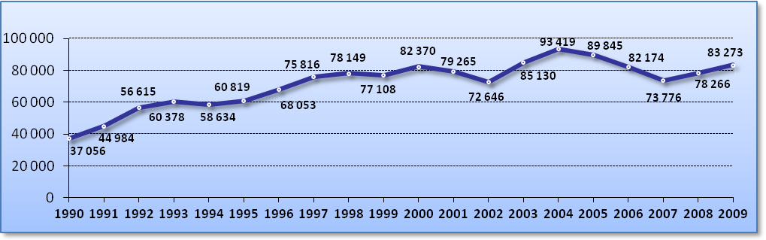

Iš aukščiau pateikto paveikslėlio matyti, kad šalies ekonominė padėtis iš dalies įtakoja nusikalstamumo dinamiką. Visi matomos kreivės didesni pokyčiai susiję su tam tikromis šalies raidos aktualijomis, kurios sąlygoja šalies vidaus procesus, skatinančius žmones reaguoti į juos savo atitinkamais veiksmais. Kaip žinia, pirmiausia į tokius sukrėtimus reaguoja labiausiai pažeidžiami visuomenės sluoksniai – mažesnes pajamas gaunantys, socialiai remtini, pastovaus darbo ar užsiėmimo neturintys asmenys.
Taip pat, manytume, svarbu aptarti ir ištirtų užregistruotų nusikalstamų veikų skaičių. Tokie duomenys parodo, kaip efektyviai teisėsaugos institucijos reaguoja į nusikalstamumo dinaminius pokyčius. Tačiau, kaip matyti iš 2 pav., nusikalstamų veikų ištyrimui ekonominio nuosmukio sąlygoti socialiniai pokyčiai tiesioginės įtakos neturi, nes ištyrimas 2007-2008 m. sumažėjo 0,6 proc., tačiau jau 2008-2009 m. padidėjo 0,3 proc. Tai iš dalies patvirtina aukščiau išsakytą nuomonę, kad ekonominis nuosmukis negali būti absoliuti sąlyga nusikalstamumui didėti, o atitinkamai ir jo ištyrimo rodikliams. Taip pat, nagrinėdami 2 pav. matome, kad nuo 2005 m. ištyrimo dinamika yra atvirkščiai proporcinga bendram užregistruotų nusikalstamų veikų skaičiaus pokyčiui (1 pav.), t. y. kai bendras užregistruotų nusikalstamų veikų rodiklis mažėja, dinaminio pokyčio rodmuo didėja. Tokia padėtis parodo, kad ikiteisminio tyrimo institucijų nusikalstamų veikų ištyrimo efektyvumo rodiklis kasmet lieka beveik nepakitęs lyginant jį su tų metų bendru užregistruotų nusikalstamų veikų rodikliu. Jei vienais metais bendras užregistruotų nusikalstamų veikų rodiklis mažėja, tai jis priartėja prie sąlyginai nekintančio ikiteisminio tyrimo įstaigų ištiriamų nusikalstamų veikų rodmens, kuris ne taip smarkiai kisdamas kompensuoją nuosmukį. Reikėtų pažymėti, kad tokia beveik nekintanti nusikalstamų veikų ištyrimo dinamika parodo ne ikiteisminio tyrimo įstaigų veiklos trūkumus, o jų darbo stabilumą, nes mažėjant bendram užregistruotų nusikalstamų veikų skaičiui, jų ištyrimas nemažėja taip sparčiai ir išlieka maždaug viename lygmenyje (2 pav.).

2 pav. Statistiniai duomenys apie 2005-2009 m. ištirtų užregistruotų nusikalstamų veikų skaičių ir ištyrimo dinamiką
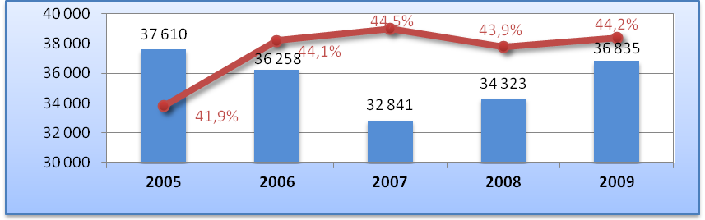
Nors bendras užregistruotų nusikalstamų veikų skaičius pastaraisiais metais didėja, tačiau užregistruotų plėšimų skaičius tolygiai mažėja. Sparčiausias šis mažėjimas buvo 2006 metais, kai lyginant su 2005 metais, jis sudarė 17 proc., 2007 m. sudarė 13 proc., 2008 m. – 10 proc., o 2009 m. – jau tik 3 proc. Tauragės apskrityje užregistruotų plėšimų skaičius taip pat nuolat mažėja. Nuo 2005 metų užregistruotų plėšimų Tauragės apskrityje sumažėjo 65 proc. 2005 metais Tauragės apskrityje buvo užregistruoti 95 plėšimai, tai sudaro 1,8 proc. visų šalyje užregistruotų plėšimų, 2006 m. atitinkamai 70 (1,6 proc.), 2007 m. – 53 (1,4 proc.), 2008 m. – 46 (1,3 proc.), ir 2009 m. – 29 (0,9 proc.) (3 pav.).

3 pav. Statistiniai duomenys apie užregistruotų plėšimų būklę šalyje ir Tauragės apskrityje 2005-2009 metais
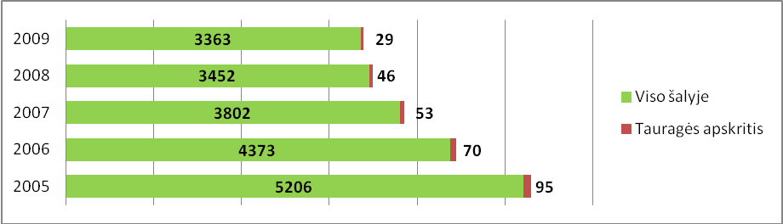
Toks užregistruotų plėšimų skaičiaus mažėjimas tiek visoje šalyje, tiek Tauragės apskrityje rodo, kad žmonės tapo atsargesni, mažiau viešai demonstruoja savo materialines vertybes, išmoko geriau apsaugoti savo turtą, todėl plėšimas nusikaltėliams tampa ne toks efektyvus pasipelnymo šaltinis.
Reikėtų pažymėti, kad gyventojų skaičius Tauragės apskrityje taip pat nuolat mažėja. 2005 m. joje gyveno 131,4 tūkst. gyventojų, 2006 m. – 129,9 tūkst., 2007 m. – 128,6 tūkst., 2008 m. – 127,3 tūkst. ir 2009 m. – 126,0 tūkst. Atsižvelgiant į Tauragės apskrityje užregistruotų plėšimų skaičių ir Statistikos departamento prie Lietuvos Respublikos vyriausybės duomenis apie gyventojų skaičių šalyje, paskaičiavome užregistruotų plėšimų lygį 10 000 gyventojų (šis rodiklis apskaičiuotas taip: užregistruotų plėšimų skaičius Tauragės apskrityje / gyventojų skaičius Tauragės apskrityje x 10 000). Šio rodiklio pokyčių analizė laikotarpiu nuo 2005 iki 2009 m. parodė, kad 10 000 gyventojų tenkantis užregistruotų plėšimų skaičius 2009 m. buvo 2,3, o 2005 m. – 7,2 (4 pav.).
4 pav. Statistiniai duomenys apie užregistruotų plėšimų lygį Tauragės apskrityje 10 000 gyventojų 2005–2009 metais
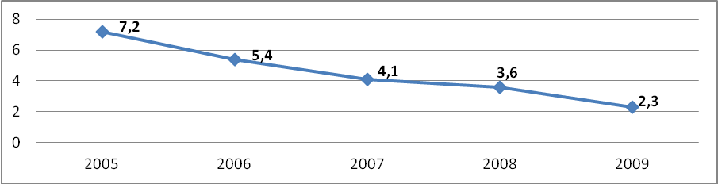

Reikėtų pažymėti, kad lyginant su 2008 metais Utenos, Šiaulių, Kauno ir Klaipėdos apskritimis, 2009 m. užregistruotų plėšimų skaičius padidėjo. Klaipėdos apskrityje šis skaičius didėjo jau dvejus metus iš eilės, nuo 2007 m. Tauragės apskrityje plėšimų užregistruota mažiausiai per visą nagrinėjamą laikotarpį nuo 2005 m. 2005-2009 metais užregistruoti plėšimai Tauragės apskrityje sudarė 1,5 proc. visų registruotų plėšimų skaičiaus šalyje minimuoju laikotarpiu, Alytaus apskrityje – 2,5 proc., Marijampolės apskrityje – 2,6 proc., Utenos apskrityje – 2,7 proc., Telšių apskrityje – 3,2 proc., Panevėžio apskrityje – 6 proc., Šiaulių apskrityje – 7,7 proc., Klaipėdos apskrityje – 12,8 proc., Kauno apskrityje – 20,5 proc., o Vilniaus apskrityje – 40,2 proc. Didžiausias užregistruotų plėšimų skaičius, kaip ir tikėtina, užregistruotas labiausiai urbanizuotose vietovėse, t. y. didžiausiose šalies apskrityse, kuriose susikoncentravę didmiesčiai – Vilniaus, Kauno, Klaipėdos, Šiaulių ir Panevėžio apskrityse (1 priedas).
Tauragės apskrityje, Pagėgių savivaldybėje, tik 2005 metais buvo užregistruotas vienas plėšimas panaudojant šaunamąjį ginklą.
Nuo 2005 m. užregistruotų plėšimų, padaromų viešosiose vietose, skaičius Tauragės apskrityje nuolat mažėja. Viešosiose vietose padarytų plėšimų šioje apskrityje nuo 2005 m. sumažėjo 84 proc., o padarytų gatvėse – 85 proc. Todėl galime teigti, kad šiuo metu esama kriminogeninė padėtis iš dalies paneigia kriminologų seniau išsakytą nuomonę, kad „nusikalstamumas turi tendenciją persikelti į viešąsias vietas“. Pastaraisiais metais viešosiose vietose ir gatvėse nė vieno plėšimo nebuvo užregistruota Pagėgiuose (2008 m. apskritai nepadaryta nė vieno), o Šilalės rajone užregistruota po vieną (1 lentelė). Tokią situaciją galima paaiškinti Tauragės apskrityje vykdytomis prevencinėmis priemonėmis ir programomis, apie kurias bus kalbama paskutinėje darbo dalyje.

1 lentelė. Statistiniai duomenys apie Tauragės apskrityje 2005-2009 metais užregistruotus plėšimus viešosiose vietose ir gatvėse
Rajonas/  Metai | 2005 |  | 2006 |  | 2007 |  | 2008 |  | 2009
Rajonas/  Metai | Vieš.v. | Iš jų gatvėje | Vieš.v. | Iš jų gatvėje | Vieš.v. | Iš jų gatvėje | Vieš.v. | Iš jų gatvėje | Vieš.v. | Iš jų gatvėje
Jurbarko r. | 8 | 6 | 2 | 0 | 2 | 0 | 1 | 0 | 2 | 1
Pagėgiai | 4 | 4 | 2 | 0 | 3 | 1 | 0 | 0 | 0 | 0
Šilalės r. | 0 | 0 | 0 | 0 | 2 | 1 | 1 | 1 | 0 | 0
Tauragės r. | 37 | 30 | 29 | 27 | 16 | 13 | 17 | 14 | 6 | 5
Iš viso | 49 | 40 | 33 | 27 | 23 | 15 | 19 | 15 | 8 | 6

Apibendrinant galima teigti, kad Tauragės apskrityje plėšimai, kaip vienas iš nusikaltimų nuosavybei, nėra itin paplitęs. Tokia padėtis yra dėl Tauragės apskrities urbanizacijos lygio, nes didesnė dauguma apskrities gyventojų gyvena kaime, o plėšimas, kaip buvo kalbėta ankstesniuose skyriuose, dėl savo specifikos labiau paplitęs urbanizuotose vietovėse, kur kaltininkui yra didesnė galimybė išlikti nepastebėtam ir lengviau pasirinkti auką.

3. PLĖŠIMUS PADARIUSIŲJŲ ASMENŲ TAURAGĖS APSKRITYJE KRIMINOLOGINĖ CHARAKTERISTIKA

Pradedant kalbėti apie plėšimus padariusius asmenis Tauragės apskrityje, manytume, svarbu trumpai apžvelgti bendrą šalies statistiką. Kaip matyti iš 2 lentelės, registruotų įtariamųjų skaičius tolygiai mažėjo, tai sietina su bendru registruotų plėšimų skaičiaus mažėjimu šalyje. Nuo 2005 m. nuolat mažėja tiek registruotų plėšimų padarymu įtariamų vyrų, tiek moterų. Be to, svarbu pažymėti, kad mažėja ir registruotų nepilnamečių padarytų plėšimų skaičius, o tai leidžia teigti, kad prevencinės priemonės ir aktyvus kompetentingų institucijų darbas duoda rezultatų.

2 lentelė. Statistiniai duomenys apie registruotų plėšimų padarymu įtariamus (kaltinamus) asmenis Lietuvos Respublikoje 2005-2009 metais.
Asmenys/metai | 2005 | 2006 | 2007 | 2008 | 2009
Įtariamieji: | 2865 | 2459 | 2093 | 1967 | 1892
Vyrai: | 2754 | 2341 | 2013 | 1903 | 1835
Iš jų nepilnamečiai | 922 | 802 | 732 | 711 | 632
Moterys: | 111 | 118 | 80 | 64 | 57
Iš jų nepilnametės | 39 | 49 | 50 | 34 | 18

Duomenys apie asmenis, padariusius plėšimus Tauragės apskrityje, buvo surinkti išanalizavus Tauragės apskrities ikiteisminio tyrimo įstaigose tirtų baudžiamųjų bylų medžiagą, užpildžius anketas. Anketavimo metu gauta informacija apie 150 asmenų, padariusių plėšimus Tauragės apskrityje, tai sudaro 57 proc. visų 2005-2009 metais registruotų plėšimus padariusių asmenų Tauragės apskrityje (262 asmenys).
Išnagrinėjus asmenų, padariusių plėšimus, tyrimo duomenis matyti, kad didžioji dalis – 145 atvejais – jų yra vyrai, kurie sudaro 97 proc. visų Tauragės apskrityje plėšimus padariusiųjų asmenų (5 pav.). Tokia padėtis nėra netikėta, nes žiūrint į aukščiau pateiktą lentelę (2 lentelė) matyti, kad šalyje didžiąją dalį – 97 proc. registruotų plėšimų padariusių asmenų taip pat sudaro vyrai.
Plėšimus darančių vyrų ir moterų nusikalstamumą daugiau lemia fiziologiniai skirtingų lyčių asmenų skirtumai, nes šiems nusikaltimams įvykdyti dažniausiai (tais atvejais, kai naudojamas būtent fizinis smurtas) reikalinga fizinė jėga. Be to, dėsningumas, kad vyrai padaro daugiau plėšimų negu moterys, yra paaiškinamas tradiciniu vyro ir moters vaidmenų pasiskirstymu, kadangi dar visuomenėje giliai įsišaknijęs įsitikinimas, jog agresyvumas, žiaurumas, fizinės jėgos naudojimas yra laikomi vyriškumo požymiais. Visiškai priešingas požiūris į tokių bruožų turinčią moterį. Visuomenėje vyraujantis moters įvaizdis susijęs su švelnumu, griežtu moralinių normų laikymusi. Tačiau pastaruoju metu vis aktyvesnis moterų dalyvavimas visuomenės gyvenime, šeimos instituto reikšmės sumenkėjimas, socialinės įtampos visuomenėje atsiradimas, narkomanijos, alkoholizmo didėjimas skatina vis didesnį moterų nusikalstamumą.
Nagrinėjant tyrimo duomenis apie plėšimus padariusių asmenų amžių matyti, kad didžiausią dalį – 60 asmenų (40 proc.) – sudaro 14-17 metų amžiaus asmenys. Apie tai, kad ši amžiaus grupė priskirtina prie rizikos grupių, detaliau bus kalbama penktojoje darbo dalyje, nustatant plėšimų priežastingumą Tauragės apskrityje. Dar viena didelė amžiaus grupė yra 18-25 metų asmenys – 57 asmenys (38 proc.). Šių dviejų amžiaus grupių asmenys sudaro 78 proc. visų plėšimus Tauragės apskrityje padariusiųjų asmenų skaičiaus, tai parodo, kad šioje apskrityje plėšimus darančių asmenų amžius pakankamai jaunas (6 pav.).

5 pav. Tyrimo duomenys apie plėšimus padariusių asmenų lytį | 6 pav. Tyrimo duomenys apie plėšimus padariusių asmenų amžių
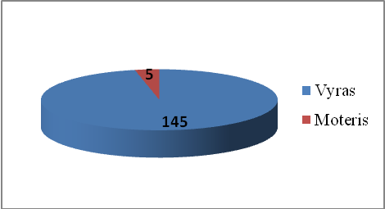 | 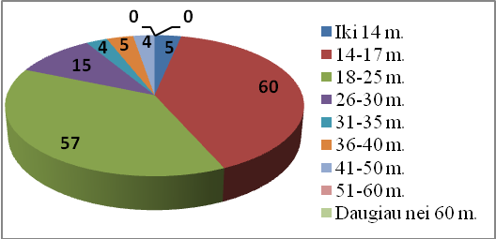

Kaip matome iš 7 pav. pateiktų tyrimo duomenų, absoliučią daugumą plėšimus padariusių asmenų Tauragės apskrityje sudaro lietuvių tautybės asmenys – 149 (99 proc.) ir tik vieną plėšimą padarė lenkų tautybės asmuo. Tai parodo, kad Tauragės apskrityje vyrauja lietuvių tautybės asmenys, o kitų tautybių žmonių yra mažuma.
Pagal 8 pav. pateiktus tyrimo duomenis, asmenų, padariusių plėšimus Tauragės apskrityje, išsilavinimas dažniausiai yra pradinis – 85 atvejais (57 proc.) ir pagrindinis – 49 atvejais (33 proc.). Tai šiek tiek skiriasi nuo bendro šalies rodiklio, kur daugiausia registruotus plėšimus padariusių asmenų turi pagrindinį išsilavinimą (2 priedas). Pažymėtina, kad apibendrinant bendrus šalies duomenis, buvo naudotasi Informatikos ir ryšių departamento statistiniais duomenimis, kur pradinis išsilavinimas nėra išskirtas į atskirą kategoriją, todėl lyginti Tauragės apskrityje atlikto tyrimo ir bendrus šalies registruotų asmenų, padariusių plėšimus, išsilavinimo duomenis nėra tikslu. Taip pat apibendrinus tyrimo duomenis matyti, kad 13 asmenų (9 proc.) turi vidurinį išsilavinimą ir po vieną procentą sudaro asmenys, turintys profesinį (1 asmuo) bei aukštesnįjį (2 asmenys) išsilavinimą.

7 pav. Tyrimo duomenys apie plėšimus padariusių asmenų tautybę | 8 pav. Tyrimo duomenys apie plėšimus padariusių asmenų išsilavinimą
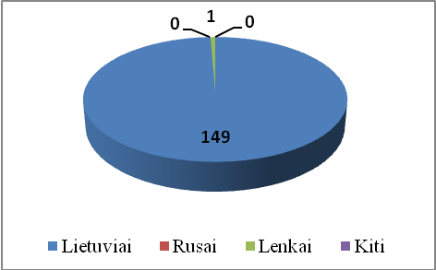 | 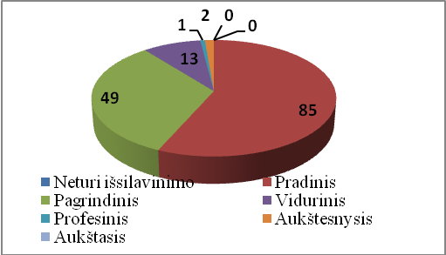

9 pav. pateikti tyrimo duomenys parodo, kad 132 asmenys (88 proc.), padarę plėšimus Tauragės apskrityje yra nevedę (netekėjusios). Tai sietina su tuo, kad Tauragės apskrityje plėšimus dažniausiai padaro asmenys nuo 14 iki 25 metų amžiaus (6 pav., 25 psl.), todėl šeimos sukurti jie dar nespėja. Taip pat 12 asmenų (8 proc.) asmenų yra vedę ir 6 asmenys (4 proc.) yra išsiskyrę.

9 pav. Tyrimo duomenys apie Tauragės apskrityje plėšimus padariusių asmenų šeiminę padėtį
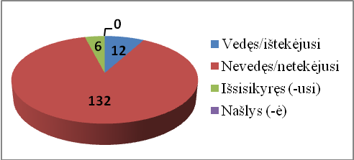

Svarbu pažymėti, kad pagal pateiktus tyrimo duomenis, dauguma, net 133 atvejais (89 proc.), plėšimus padarę asmenys nurodė, kad turi nuolatinę gyvenamąją vietą ir tik 8 atvejais (5 proc.) nuolatinės gyvenamosios vietos neturi (10 pav.). Tik vienas asmuo nurodė, kad plėšimo padarymo metu neturėjo jokios gyvenamosios vietos. Smulkiau nagrinėjant asmenų, padariusių plėšimus, gyvenamąją vietą (11 pav.), 91 atveju (61 proc.) jie nurodė kitas gyvenamąsias vietas nei buvo nustatyta anketoje. Didžiąja dalimi asmenys, nurodydami kitą savo gyvenamąją vietą, tiek konkrečią gyvenamąją vietą, nurodė, kad gyvena su tėvais, ir tik po 5 atvejus – gyvena socialiniame būste ar nuomojasi butą. Nuosavuose butuose gyveno 11 asmenų (7 proc.), nuosavuose namuose – 19 asmenų (13 proc.) bei bendrabučiuose – 14 asmenų (9 proc.).

10 pav. Tyrimo duomenys apie Tauragės apskrityje plėšimus padariusių asmenų gyvenamąją vietą | 11 pav. Tyrimo duomenys apie konkrečią Tauragės apskrityje plėšimus padariusių asmenų gyvenamąją vietą
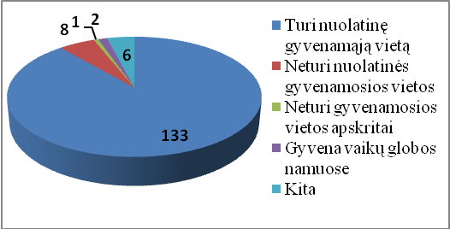 | 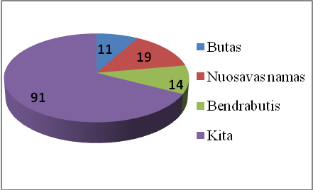
Pagal tyrimo duomenis, plėšimo padarymo metu darbą turėjo tik 6 asmenys (6 proc.) (12 pav.). Likusi dalis asmenų nurodė, kad dirbo laikinus darbus arba apskritai nedirbo. Taip pat 91 atveju (61 proc.) plėšimus padarę asmenys nurodė, kad turi kitus užsiėmimus, t. y. mokosi mokykloje.
Iš 13 pav. pateiktų tyrimo duomenų matyti, kad 33 proc. asmenų, darančių plėšimus Tauragės apskrityje, plėšimo padarymo metu turėjo neišnykusį ir nepanaikintą teistumą, šis faktas patvirtina teiginį, kad asmenys, padarę nusikaltimą, yra linkę jį pakartoti. Tyrimai ir praktinė veikla rodo, kad dauguma asmenų, padariusiųjų nusikaltimą, mažai kuo skiriasi nuo sąlyginai įstatymų besilaikančių asmenų, nes pagal savo prigimtį, kiekvienas žmogus gali padaryti nusikaltimą. Tačiau iš visų nusikaltimus darančių asmenų galima išskirti jų atskirą tipą, kurie linkę nuolat pakartoti savo nusikalstamas veikas. Reikėtų pažymėti, kad tokiais asmenimis negimstama, o tampama socializacijos ir kitų asmens gyvenimą sąlygojančių procesų metu.

12 pav. Tyrimo duomenys apie Tauragės apskrityje plėšimus padariusių asmenų užimtumą | 13 pav. Tyrimo duomenys apie Tauragės apskrityje plėšimus padariusių asmenų nusikalstamo elgesio patirtį
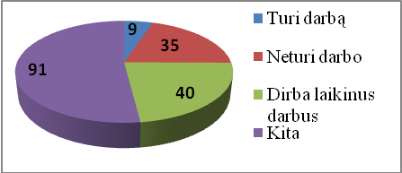 | 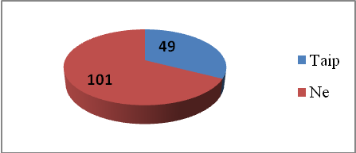

Kitaip nei didmiesčiuose, mažesnių apskričių teritorijoje narkotikų vartojimas nėra tokia opi problema kaip alkoholis. Šį teiginį iš dalies patvirtina 14 pav. pateikti tyrimo duomenys, iš kurių matyti, kad plėšimus padariusių asmenų tarpe Tauragės apskrityje narkotikus vartojančių asmenų nebuvo, tačiau net 118 asmenų (76 proc.) iš jų vartoja alkoholį. Likusi dalis nevartoja nei alkoholio, nei narkotinių ar kitų psichotropinių medžiagų. Taip pat žvelgiant į 15 pav. matyti, kad plėšimo padarymo metu daugiau nei pusė, t. y. net 38 atvejais (57 proc.) nusikaltėlių buvo apsvaigę nuo alkoholio. Priklausomybė nuo alkoholio ar narkotikų tiesiogiai neskatina daryti plėšimų, tačiau šis veiksnys kriminologijoje dažnai nagrinėjamas kaip nusikalstamą elgesį lemiantis veiksnys. Apie alkoholio vartojimo problemą dar bus kalbama kitose darbo dalyse.

14 pav. Tyrimo duomenys apie plėšimus padariusių asmenų svaigalų vartojimą | 15 pav. Tyrimo duomenys apie plėšimus padariusių asmenų apsvaigimą nusikaltimo padarymo metu
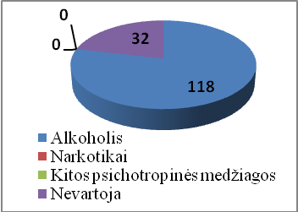 | 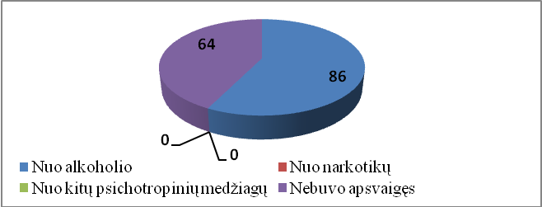

Pagal tyrimo duomenis 33 atvejais (22 proc.) plėšimus padarę asmenys Tauragės apskrityje buvo sulaikyti nusikaltimo padarymo metu. 117 atvejų (78 proc.) tokie asmenys buvo sulaikyti jau po nusikaltimo padarymo (16 pav.). Įdomus faktas yra tai, kad iš pateiktų anketų matyti, jog net 89 proc. plėšimus padariusių asmenų Tauragės apskrityje nesuvokė, kad už tokią nusikalstamą veiką jie gali būti sulaikyti (17 pav.). Manytume, kad tai iš dalies patvirtina teiginį, kad plėšimas priskiriamas prie spontaniškų nusikaltimų ar dažnai padaromas apsvaigus nuo alkoholio, narkotikų ar kitų psichotropinių medžiagų, kai asmuo nesusimąsto ar nesugeba tinkamai įvertinti galimų pasekmių.

16 pav. Tyrimo duomenys apie asmens sulaikymo vietą | 17 pav. Tyrimo duomenys apie suvokimą, kad gali būti sulaikyti
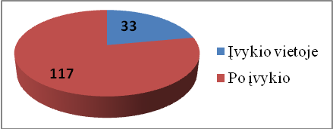 | 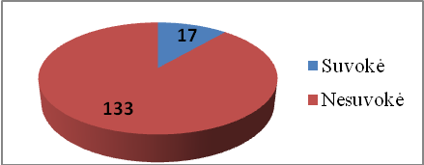

Vertinant plėšimus padariusių asmenų Tauragės apskrityje pateiktus tyrimo duomenis matyti, kad didžioji dauguma jų buvo vieno asmens (18 pav.). Iš esmės, galima teigti, kad plėšimas dažniau yra spontaniškas nusikaltimas, daromas vieno asmens, todėl apklausos rezultatai rodo, kad tik 36 atvejais (24 proc.) plėšimai buvo padaryti bendrininkų grupės. Reikėtų pažymėti, kad pastaruosius yra lengviau išaiškinti ir fiksuoti, nes jie dažniausiai būna sąlygoti besaikio alkoholio vartojimo ir tarpusavio konfliktų tarp asmenų, įvyksta viešosiose vietose ir esant liudininkams.
Taip pat tyrimo duomenimis, 125 atvejais (83 proc.) plėšimus padarę asmenys nurodė, kad jokiomis pagalbinėmis priemonėmis padaryti nusikaltimą jie nesinaudojo (19 pav.). Tai dar kartą patvirtina mūsų aukščiau išsakytą teiginį, kad plėšimai yra spontaniški nusikaltimai, padaromi dažniausiai panaudojant brutalią jėgą arba grasinimus tuoj pat ją panaudoti. Tai patvirtina ir nukentėjusiųjų nuo plėšimų asmenų pateikti atsakymai į anketas, kur jie teigia, jog dažniausiai plėšimų padarymo metu jų atžvilgių buvo panaudotas smurtas (37 pav., 37 psl.) ir dažniausiai tokiu būdu jie patyrė sumušimus (38 pav., 37 psl.).

18 pav. Tyrimo duomenys apie vienijimąsi į grupes darant plėšimą | 19 pav. Tyrimo duomenys apie pagalbinių priemonių naudojimą
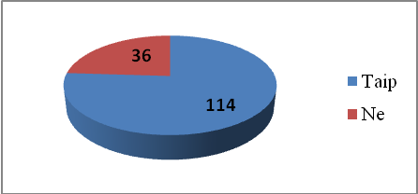 | 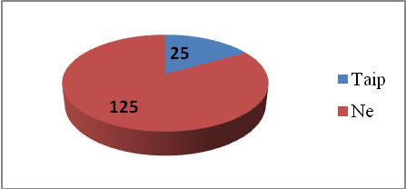

Nagrinėjant plėšimus padariusių asmenų Tauragės apskrityje anketas matyti, kad dauguma jų darydami plėšimus naudoja fizinį smurtą. Apie tai nurodė 121 asmuo (81 proc.). 24 asmenys (16 proc.) naudojo grasinimus tuoj pat panaudoti fizinį smurtą ir tik 5 asmenys (3 proc.) atėmė iš nukentėjusiojo galimybę priešintis (20 pav.).
Kaip labiausiai siekiamą pagrobti turtą tyrime dalyvavę plėšimus padarę asmenys nurodė mobiliuosius telefonus – 114 atvejų. Toliau jie pažymėjo, kad siekia pagrobti pinigus (77 atvejais), kito turto (72 atvejais) ir juvelyrinių dirbinių-papuošalų (24 atvejais) (21 pav.).

20 pav. Tyrimo duomenys apie naudoto smurto pobūdį | 21 pav. Tyrimo duomenys apie siekiamą pagrobti turtą
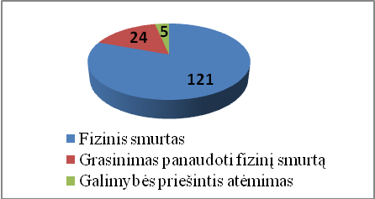 | 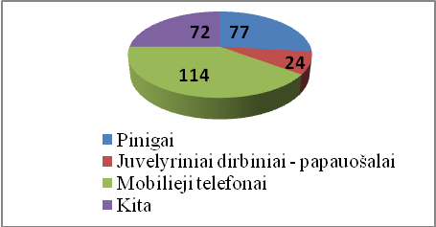

4. ASMENŲ, NUKENTĖJUSIŲ NUO PLĖŠIMŲ TAURAGĖS APSKRITYJE, KRIMINOLOGINĖ CHARAKTERISTIKA

Siekiant objektyvaus ir išsamaus tyrimo, išsiaiškinti kriminologinę asmenų, nukentėjusiųjų nuo plėšimų Tauragės apskrityje, charakteristiką, buvo analizuojami Informatikos ir ryšių departamento prie Vidaus reikalų ministerijos statistiniai duomenys bei analizuotos Tauragės apskrities ikiteisminio tyrimo įstaigose tirtos baudžiamosios bylos, užpildytos anketos. Anketavimo metu gauta informacija apie 150 nuo plėšimų Tauragės apskrityje nukentėjusių asmenų. Svarbu tai, kad atliktas tyrimas yra pakankamai tikslus, nes anketavimo metu gauti duomenys apie 150 nuo plėšimų nukentėjusiųjų asmenų sudaro 79 proc. registruotų nuo plėšimų nukentėjusiųjų asmenų Tauragės apskrityje 2005-2009 metų laikotarpiu (191 asmuo).
Informatikos ir ryšių departamento prie Vidaus reikalų ministerijos statistiniais duomenimis, iš viso šalyje 2005 metais buvo užregistruota 5213 nukentėjusių nuo plėšimų asmenų, 2006 – 4516, 2007 – 3986, 2008 – 3754, 2009 – 3474. Matome, kad kaip ir bendras registruotų plėšimų skaičius, registruotų asmenų, nukentėjusių nuo jų, skaičius taip pat tolygiai mažėja. Svarbu pažymėti, kad mažėja vyrų ir nepilnamečių asmenų, nukentėjusių nuo plėšimų skaičius, tačiau 2009 metais 10 proc. padidėjo nukentėjusių nuo plėšimų moterų skaičius. Taip pat nuo 2008 metų pradėjo didėti nuketėjusių nuo plėšimų juridinių asmenų skaičius – 51 proc. 2008 metais ir 41 proc. 2009 metais (3 lentelė).

3 lentelė. Statistiniai duomenys apie nukentėjusius nuo plėšimų asmenis Lietuvos Respublikoje 2005-2009 metais
Asmenys/metai | 2005 | 2006 | 2007 | 2008 | 2009
Nukentėjusieji: | 5213 | 4516 | 3986 | 3754 | 3474
Vyrai: | 3610 | 3220 | 2890 | 2632 | 2212
Iš jų nepilnamečiai | 937 | 875 | 794 | 702 | 513
Moterys: | 1567 | 1260 | 1073 | 1075 | 1182
Iš jų nepilnametės | 187 | 162 | 134 | 98 | 68
Nukentėję juridiniai asmenys | 36 | 36 | 23 | 47 | 80

Nagrinėjant Tauragės apskrities statistinius duomenis ir lyginant su bendru šalyje užregistruotų asmenų, nukentėjusių nuo plėšimų, skaičiumi, Tauragės apskrities rodikliai yra pakankamai nedideli. 2005 m. šioje apskrityje užregistruotų nuo plėšimų nukentėjusių asmenų skaičius sudarė 1,6 proc., 2006 m. – 0,4 proc., 2007 m. – 0,4 proc., 2008 m. – 1,1 proc., ir 2009 m. – 0,9 proc. bendro šalies registruotų nukentėjusių nuo plėšimų asmenų skaičiaus tais metais (22 pav.).

22 pav. Statistiniai duomenys apie nukentėjusiuosius nuo plėšimų Tauragės apskrityje 2005-2009 metais
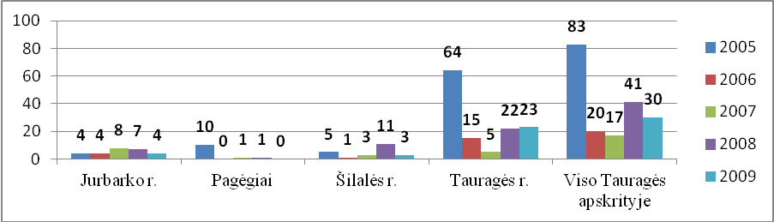
Taip pat lyginant Tauragės apskrityje registruotų nuo plėšimų nukentėjusių nepilnamečių asmenų skaičių su bendru šalies rodikliu, matyti, kad tokių asmenų skaičius sudaro nedidelę dalį bendro šalyje registruotų nukentėjusių nuo plėšimų nepilnamečių skaičiaus: 2005 m. – 1,5 proc., 2006 m. – 1,9 proc., 2007 m. – 1,8 proc., 2008 m. – 0,5 proc. ir 2009 m. – 0,5 proc. (23 pav.).

23 pav. Statistiniai duomenys apie nukentėjusius nuo plėšimų nepilnamečius Tauragės apskrityje 2005-2009 metais
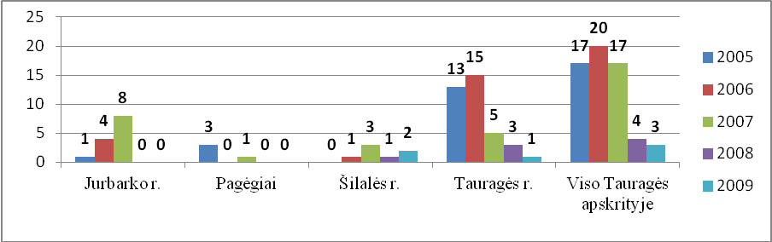
Atlikus asmenų, nukentėjusių nuo plėšimų Tauragės apskrityje, anketų analizę paaiškėjo, kad dažniausiai nuo plėšimų Tauragės apskrityje nukenčia vyrai, kurie sudaro 75 proc. tokių asmenų (24 pav.). Tokia padėtis nėra netikėta, nes lyginant bendrus šalies rodiklius matyti, kad šalyje taip pat didesnę dalį, t. y. 81 proc. nuo plėšimų nukentėjusių registruotų asmenų sudaro vyrai.
Tyrimo duomenys rodo, kad Tauragės apskrityje nuo plėšimų dažniausiai nukenčia lietuvių tautybės asmenys, kurie sudaro 94 proc. visų asmenų ir rusakalbiai asmenys, kurie sudaro 5 proc. nukentėjusių asmenų (25 pav.).

24 pav. Tyrimo duomenys apie nukentėjusių asmenų lytį | 25 pav. Tyrimo duomenys apie nukentėjusių asmenų tautybę
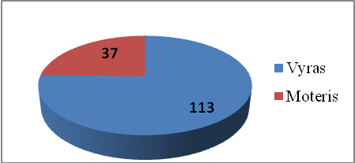 | 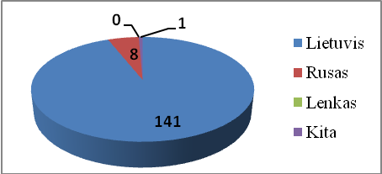

Tyrimo duomenimis, didžiąją dalį nukentėjusių nuo plėšimų asmenų Tauragės apskrityje sudaro 14–17 (22 proc.) ir 18–25 (23 proc.) metų amžiaus asmenys. Kitą didelę grupę sudaro asmenys iki 14 metų amžiaus (10 proc.) ir vyresni nei 60 metų amžiaus (13 proc.). Išanalizavus asmenų, nukentėjusių nuo plėšimų Tauragės apskrityje, anketas matyti, kad nepilnamečiai asmenys sudaro 32 proc. visų nukentėjusių asmenų skaičiaus Tauragės apskrityje (26 pav.). Tai atitinka Informatikos ir ryšių departamento prie Vidaus reikalų ministerijos statistinius duomenis, kur teigiama, kad Tauragės apskrityje 2005–2009 metais nuo plėšimų nukentėję registruoti nepilnamečiai asmenys sudarė 31 proc. visų registruotų nukentėjusių asmenų skaičiaus. Bendrai šalyje registruoti nepilnamečiai asmenys sudarė 21 proc. visų registruotų nukentėjusių nuo plėšimų asmenų šalyje (3 lentelė, 31 psl.).

26 pav. Tyrimo duomenys apie nukentėjusių nuo plėšimų asmenų amžių
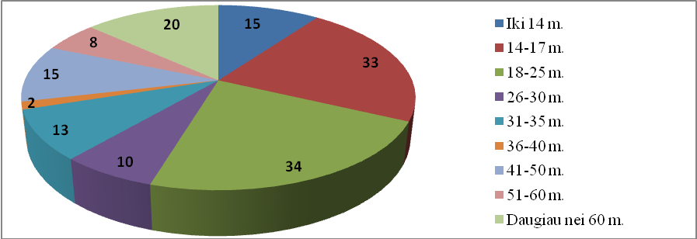
Pagal tyrimo duomenis, nukentėjusieji nuo plėšimų asmenys Tauragės apskrityje dažniausiai turi pradinį ar pagrindinį išsilavinimą. Šie asmenys sudaro 61 proc. visų nukentėjusių nuo plėšimų asmenų skaičiaus. Vidurinį išsilavinimą turi 25 proc. nukentėjusiųjų, o aukštesnįjį tik 11 proc. nukentėjusiųjų (27 pav.).
Tyrimo duomenimis, didžioji dalis nukentėjusių nuo plėšimų asmenų Tauragės apskrityje yra nevedę (netekėjusios). Jie sudaro 61 proc. visų nukentėjusiųjų nuo plėšimų (28 pav.).

27 pav. Tyrimo duomenys apie nukentėjusių asmenų išsilavinimą | 28 pav. Tyrimo duomenys apie nukentėjusiųjų šeiminę padėtį
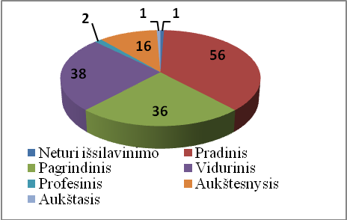 | 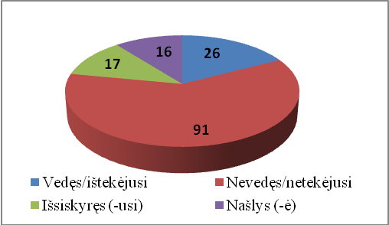
Vertinti aplinkybes, lėmusias, kodėl asmenys Tauragės apskrityje tapo plėšimo aukomis iš anketų, gautų analizuojant baudžiamąsias bylas, yra pakankamai sudėtinga ir subjektyvu, tačiau apibendrinus gautus tyrimo duomenis matyti, kad dažniausiai tokia aplinkybe nurodomas paros metas, aukos amžius ir jos fizinės savybės. Mažiausiai įtakos pasirenkant auką turi jos lytis (29 pav.). Nurodyti duomenys atitinka ir įtariamųjų anketose nurodytus duomenis, kur įtariami plėšimais asmenys Tauragės apskrityje nurodė, kad dažniausiai aplinkybėmis, lėmusiomis pasirenkant auką, buvo paros metas, jos amžius ir fizinės savybės, o mažiausiai įtakos turėjo aukos lytis (42 pav., 46 psl.).
Analizuojant tyrimo duomenis apie plėšimų pasikėsinimo aspektą Tauragės apskrityje, nustatyta aiški tendencija, kad dažniausiai ši nusikalstama veika yra nukreipta į mobiliojo ryšio telefonų (73 proc.) ir pinigų (48 proc.) pagrobimą. Rečiausiai ji būna nukreipta į juvelyrinius dirbinius-papuošalus (7 proc.) (30 pav.).

29 pav. Tyrimo duomenys apie aplinkybes ar asmeninius ypatumus, lėmusius, kad asmenys nukentėjo nuo plėšimų | 30 pav. Tyrimo duomenys apie iš nukentėjusiojo pagrobtą turtą
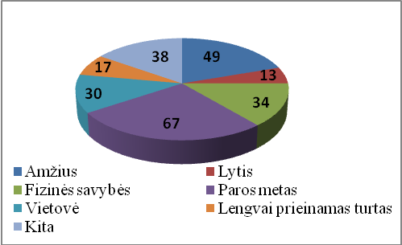 | 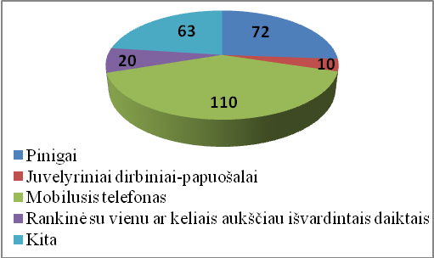
Iš analizuotų asmenų, nukentėjusių nuo plėšimų Tauragės apskrityje, anketų matyti, kad dažniausiai, t. y. 54 proc. atvejų, plėšimų metu pagrobtojo turto vertė būna nuo 130 iki 500 Lt (31 pav.). Tai galima paaiškinti tuo, kad dažniausiai tokios vertės mobilieji telefonai vyrauja rinkoje ir tokio dydžio sumas įprastai grynaisiais pinigais turi aukos.
Pastebėtina, kad Tauragės apskrityje plėšimus dažniausiai daro bendrininkų grupės. Apie tai, kad jų atžvilgiu nusikaltimą padarė bendrininkų grupė, nurodė 66 proc. nukentėjusiųjų (32 pav.). Šie duomenys šiek tiek skiriasi nuo įtariamųjų pateiktų duomenų, kur apie tai, kad plėšimą padarė kartu su bendrininku, pažymėjo 76 proc. asmenų (18 pav., 30 psl.). Tokią padėtį galima paaiškinti tuo, kad šie duomenys buvo gauti analizuojant įtariamųjų ir nukentėjusiųjų anketas, kurie nėra teisininkai ir negali patys tiksliai iškart nurodyti, kiek kuris nusikaltimo padarymo metu įtariamas asmuo prisidėjo prie nusikaltimo padarymo, todėl viską vertina subjektyviai. Tik vėliau, atliekant ikiteisminį tyrimą, kiekvieno nusikaltimo padarymo metu dalyvavusio asmens veiksmai kvalifikuojami atskirai ir nustatoma, ar jis liks įtariamuoju, ar taps liudytoju.
31 pav. Tyrimo duomenys apie pagrobtojo turto vertę | 32 pav. Tyrimo duomenys apie nukentėjusiųjų nurodytą plėšimus padariusių asmenų skaičių
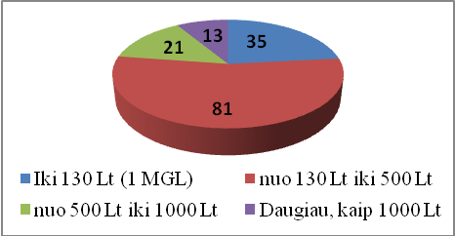 | 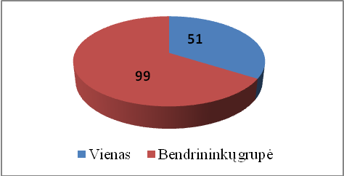
Pagal tyrimo duomenis, apie tai, kad plėšimo padarymo metu jų atžvilgiu buvo panaudotas fizinis smurtas, pažymėjo 67 proc. nukentėjusiųjų, kad buvo grasinta jį panaudoti – 22 proc., o kitaip atimta galimybė priešintis – 10 proc. (33 pav.). Šie duomenys iš esmės atitinka ir įtariamųjų nurodytus duomenis (20 pav., 30 psl.).
Tyrimo duomenimis, apie tai, kad plėšimo metu pagrobtas turtas buvo grąžintas, nurodė 26 proc. asmenų, kad gražinta tik dalis turto, nurodė 12 proc. ir 61 proc. asmenų turtas grąžintas nebuvo (34 pav.).

33 pav. Tyrimo duomenys apie smurto panaudojimo formą nukentėjusiųjų atžvilgiu | 34 pav. Tyrimo duomenys apie nukentėjusiesiems grąžinto turto mastą
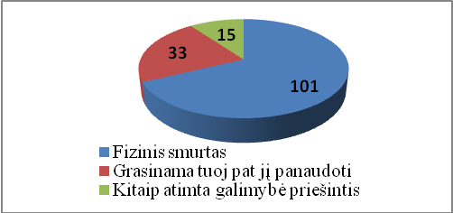 | 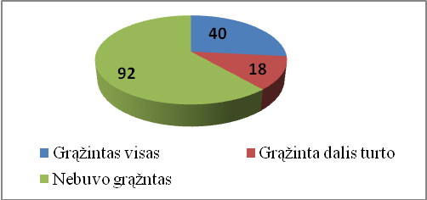

Analizuojant asmenų, nukentėjusių nuo plėšimų Tauragės apskrityje, anketas paaiškėjo, kad 11 proc. jų ikiteisminio tyrimo metu patyrė įtariamų asmenų spaudimą (35 pav.).
Pagal tyrimo duomenis, didžioji dalis nukentėjusiųjų nuo plėšimų nurodė, kad jie iki nusikaltimo padarymo nepažinojo jų atžvilgiu plėšimą padariusių asmenų. Apie tai nurodė 59 proc. nukentėjusiųjų. Likusi dalis buvo pažįstami, geri pažįstami arba pažįstami iš matymo (36 pav.)

35 pav. Tyrimo duomenys apie nukentėjusiųjų patirtą spaudimą (poveikį) ikiteisminio tyrimo metu | 36 pav. Tyrimo duomenys apie plėšimus padariusius nukentėjusiesiems pažįstamus asmenis
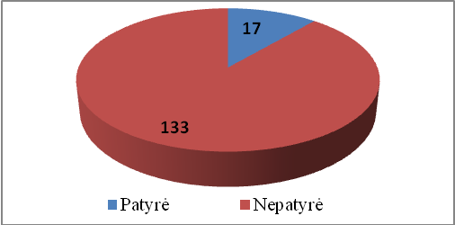 | 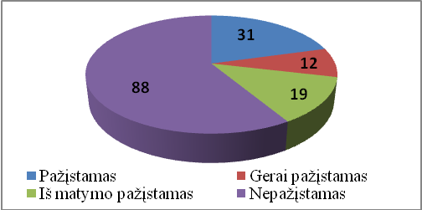

Pagal tyrimo duomenis, 67 proc. nukentėjusiųjų nuo plėšimų asmenų nurodė, kad plėšimo padarymo metu jie patyrė sužalojimų (37 pav.), iš kurių dažniausiai buvo padaromi sumušimai – 63 proc. (38 pav.).
37 pav. Tyrimo duomenys apie nukentėjusiųjų patirtus sužalojimus | 38 pav. Tyrimo duomenys apie nukentėjusiųjų sužalojimų pobūdį
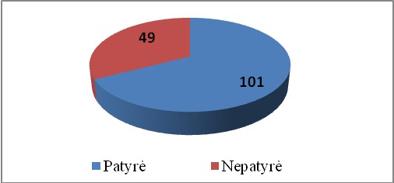 | 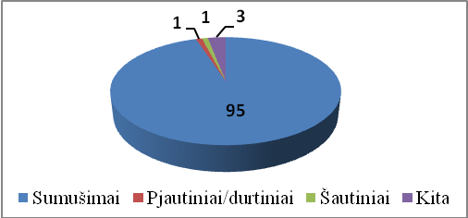
Tyrimo duomenimis, atlikto ikiteisminio tyrimo kokybę teigiamai įvertino 71 proc. nukentėjusiųjų ir tik 8 proc. nurodė, kad jų ikiteisminio tyrimo kokybė nepatenkino. 21 proc. nukentėjusiųjų šiuo klausimu nuomonės neturėjo (39 pav.).
Pagal tyrimo duomenis, didžioji dalis nukentėjusių asmenų į policiją kreipėsi todėl, kad siekė susigražinti pagrobtąjį turtą. Apie tai nurodė 75 proc. nukentėjusiųjų. Taip pat didelė dalis asmenų kreipėsi, nes norėjo nustatyti plėšiką (29 proc.) ir policijos pagalbos (21 proc.) (40 pav.).

39 pav. Tyrimo duomenys apie nukentėjusiųjų ikiteisminio tyrimo vertinimą | 40 pav. Tyrimo duomenys apie kreipimosi į policiją priežastis
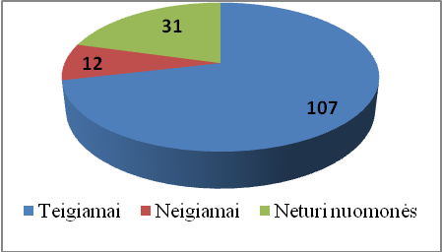 | 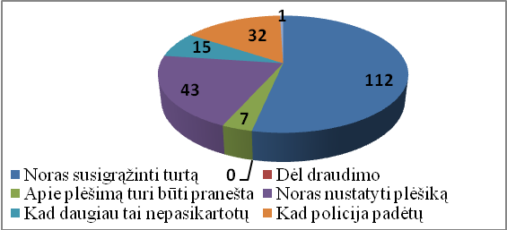

5. PLĖŠIMŲ TAURAGĖS APSKRITYJE PRIEŽASTINGUMAS

Kadangi plėšimų Tauragės apskrityje, lyginant su kitomis apskritimis, tuo labiau didžiaisiais miestais, kasmet padaroma sąlyginai nedaug (1 priedas), sunku kalbėti apie plėšimų priežastingumą apskritai bei išskirti šį nusikaltimą iš kitų nusikaltimų, padaromų Tauragės apskrityje. Manytume, kad tokio pobūdžio nusikaltimų darymą, kuriais kėsinamasi į svetimą turtą, tai vagystė, sukčiavimas ar plėšimas, sąlygoja tos pačios priežastys, kurias aptarsime šioje darbo dalyje. Todėl siekdami didesnio išsamumo ir apibrėžtumo, šioje dalyje aptarsime bendrąsias nusikaltimų Tauragės apskrityje darymo priežastis, didesnį dėmesį atkreipiant į plėšimus. Be to, šiuos duomenis papildysime 51 Tauragės apskrities eksperto anketavimo būdu pateikta informacija.
Įvairūs autoriai skirtingai nurodo nusikaltimų darymo priežastis ir tai įtakojančius veiksnius. Manytume, kad vienareikšmiško tokių veiksnių skirstymo negali būti. Tiek socialinės, tiek ekonominės, demografinės, politinės ar kitos aplinkybės skirtingai sąlygoja nusikaltimų darymą. J. Galinaitytė teigia, kad nusikalstamumo priežasčių problema kriminologijoje sprendžiama remiantis filosofine priežastingumo teorija. Jos nuomone, mokslininkai, atsisakantys nusikalstamumo priežasčių paieškos, remiasi vieninteliu argumentu: nėra kriminologo, kuris būtų atradęs nusikalstamumo priežastį. Tačiau nė vienas krimonologas nepaneigė ir to, kad nusikalstamumas kinta. Vadinasi yra kitimo priežastys. Jeigu taip, tuomet turi būti ir kilmės priežastys, kurias sunku rasti. Todėl priežastingumo problema išlieka aktuali ir labiausiai diskutuotina kriminologijos moksle.
A. Petkus, kalbėdamas apie veiksnius, labiausiai turinčius įtakos turtinio pobūdžio nusikalstamų veikų darymui, juos skirsto į šias grupes:
- Socialiniai ekonominiai veiksniai (didėjanti visuomenės diferenciacija pagal gaunamas pajamas didina socialinę įtampą; skurdas; mokesčių politikos netobulumas; nedarbas tarp asmenų, paleistų iš laisvės atėmimo vietų; neužimtumas; išsimokslinimo stoka; žmonių mobilumas; saviugda vertybinių orientacijų, poreikių sistemoje; Valstybė nepajėgi užtikrinti socialinio ekonominio teisingumo; materialiniai poreikiai išaukštinami neatsižvelgiant į realias galimybes; valstybė nepajėgi padėti socialiai remtiniems asmenims);
- Politiniai veiksniai (politinis nestabilumas lemia socialinį ekonominį, teisinį nestabilumą; baudžiamoji politika nestabili; baudžiamoji ir bausmių vykdymo politika neveiksminga; pataisos įstaigų reforma įgyvendinta ne iki galo; visuomenė pasyvi laikyti nusikaltėlius; korupcija);
- Teisiniai veiksniai (įstatymų ir kitų teisės aktų kaita bei netobulumas; oficialaus autentiškojo teisės aiškinimo trūkumas atskirose teisės šakose);
- Socialiai psichologiniai veiksniai (dorovinė moralinė krizė; visuomenės ir baudžiamojo teisingumo sistemos solidarumo trūkumas; didelis turtinių nusikalstamų veikų latentiškumas ir „sėkminga neigiama“ patirtis);
- Techniniai veiksniai (neturima tyrimui atlikti būtinų techninių priemonių; nusikaltimus darantys asmenys turi techninių priemonių; bendruomenės nariai per mažai naudojasi techninėmis apsaugos priemonėmis; turtiniams nusikaltimams turi įtakos ir miestų architektūra).
V. N. Kudriavcevas ir V. E. Eminovas dar išskiria organizacines priežastis (neadekvačią teisinio reguliavimo sistemą, žemas nusikalstamų veikų ištyrimo lygis, valstybinio kriminologinio monitoringo nebuvimas, naujų technologijų, skirtų naujo pobūdžio nusikalstamoms veikoms tirti, trūkumas, kompetentingų institucijų funkcijų dubliavimas, tokių institucijų prastas veiksmų koordinavimo lygis, efektyvaus pagrobtojo turto grąžinimo iš užsienio valstybių mechanizmo nebuvimas). N. F. Kuznecova ir V. V. Lunejevas nurodo socialinius ekonominius, turtinių poreikių, socialinės teisinės kontrolės, teisinius ir nepakankamos teisėsaugos institucijų veiklos veiksnius.
Nagrinėjant turtinio pobūdžio, taip pat ir plėšimų darymo priežastis Lietuvoje, reikėtų paminėti Nacionalinę nusikaltimų prevencijos ir kontrolės programą, parvirtintą Lietuvos Respublikos Seimo 2003 m. kovo 20 d. nutarimu Nr. IX-1383. Šios programos 13 ir 14 punktuose nustatyta, kad pagrindinės nusikaltimų priežastys ir sąlygos yra šios:
1) svarbus nusikalstamumą lemiantis veiksnys yra žmonių užimtumas. Kriminologinių tyrimų duomenimis, žmogui, neturinčiam socialiai naudingo užsiėmimo, padidėja tikimybė ir rizika nusikalsti;
2) išsilavinimo stoka taip pat turi didelę įtaką nusikalstamumui. Apie 80 proc. visų nusikaltusių asmenų sudaro tik pagrindinį (apie 50 proc.) ir vidurinį (daugiau kaip 30 proc.) išsilavinimą turintys asmenys, o turintys profesinį, aukštesnįjį ir aukštąjį – apie 18 proc.;
3) apsvaigimas nuo alkoholio bei narkotinių ar psichotropinių medžiagų dažnai tampa nusikaltimo priežastimi arba sąlyga, trečdalis nusikaltusių asmenų nusikaltimus padaro apsvaigę nuo alkoholio;
4) nepilnamečių nusikalstamumas, jaunimo nenoras mokytis rodo šeimos, mokymo įstaigų, specializuotų priežiūros ir teisių apsaugos įstaigų socialinės kontrolės ir priežiūros stoką. Dėl šios priežasties daugelis vaikų, ypač iš sunkiai materialiai besiverčiančių šeimų, turi menkas saviraiškos galimybes ir tai sudaro sąlygas nepilnamečiams įsitraukti į socialiai nepriimtiną veiklą;
5) ribotos valstybės galimybės teikti pakankamą socialinę pagalbą labiausiai socialiai pažeidžiamoms visuomenės grupėms;
6) valstybės valdymo trūkumai, socialinių ir kitų institucijų negalėjimas tinkamai atlikti savo funkcijų, teisės aktų nesuderinamumas, neaukštas gyventojų pragyvenimo lygis ir didelė turtinė diferenciacija turi įtakos visuomenės nepasitikėjimui valstybės valdymu ir teisine sistema, sukelia neigiamus ideologinius padarinius, moralės normų devalvaciją, neigiamai veikia augančios kartos auklėjimo ir mokymo sistemos efektyvumą;
7) nepakankamos galimybės tinkamai finansuoti valstybės institucijas, taip pat teisėsaugos ir kitas tiesiogiai su nusikaltimų prevencija ir kontrole susijusias institucijas. Dėl to šios institucijos nepajėgia tinkamai atlikti savo funkcijų, kartu silpnėja kontrolė ir didėja nusikalstamos veikos galimybės;
8) teisėsaugos institucijų veiklos trūkumai, didelis neišaiškintų nusikaltimų skaičius, ilgai užtrunkantys bylų tyrimai mažina visuomenės pasitikėjimą teisėsauga, neužtikrina atsakomybės neišvengiamumo principo įgyvendinimo, dėl to atsiranda nebaudžiamumo atmosfera.
Prie nusikalstamumą skatinančių veiksnių, kurie dažniausiai lieka neįvertinti, priskiriami netgi teigiami poslinkiai visuomenėje, pavyzdžiui:
1) stiprėjantys tarptautiniai ryšiai daro įtaką ekonominiams, socialiniams, kitiems procesams, taip pat ir nusikalstamumui, lemia tarptautinį atskirų nusikalstamų procesų pobūdį;
2) augantis socialinis visuomenės mobilumas lemia ryšių su artimiausia aplinka (šeimos, giminystės, kaimynystės) silpnėjimą;
3) urbanizacija skatina tam tikrus regioninius skirtumus, žmonės koncentruojasi miestuose, todėl silpnėja socialinė kontrolė ir daugėja galimybių nusikalsti;
4) ekonomikos plėtra, pokyčiai verslo srityje taip pat daro įtaką nusikalstamumui. Palyginti laisvai prieinama daugiau prekių ir vertybių. Atsirado daug didesnė mokėjimo priemonių įvairovė, tačiau tuo pat metu jos teikia daugiau galimybių, palankių nusikaltimams daryti.“
Trumpai aptarsime aukščiau minėtas nusikalstamumo Lietuvoje priežastis ir sąlygas pagal Nacionalinę nusikaltimų prevencijos ir kontrolės programą.
Lietuvos darbo biržos statistiniais duomenimis, nedarbo lygis šalyje nuo 2007 metų sparčiai didėja (4 lentelė). Tai neabejotinai sietina su ekonominiu nuosmukiu. Lyginant su 2008 metais bedarbių skaičius šalyje 2009 metais padidėjo 2,8 karto, o lyginant su 2007 metais, net 3,9 karto ir siekė 269 tūkst. bedarbių (2007 m. – 70 tūkst., 2008 m. – 95 tūkst.). Taip pat matyti, kad 2005 metais moterų bedarbystė buvo didesnė nei vyrų – moterys sudarė 61 proc. visų bedarbių skaičiaus, o vyrai tik 39 proc. 2008 metais bedarbių vyrų skaičius ženkliai padidėjo ir viršijo moterų bedarbių skaičių, kuris santykinai sumažėjo – moterys sudarė 48 proc. visų bedarbių skaičiaus, o vyrai jau 52 proc. 2009 metais vyrų bedarbių skaičius lyginant su moterų dar labiau išaugo ir sudarė 57 proc., tuo tarpu moterų bedarbių skaičius lyginant su vyrų sumažėjo ir sudarė 42 proc.
Pažymėtina, kad labiausiai padidėjo asmenų iki 25 metų amžiaus bedarbystė, kuri nuo 2005 iki 2009 metų padidėjo 6,7 karto, tuo tarpu bendras bedarbių kaičius šiuo laikotarpiu padidėjo 3 kartus, vyrų 4,6 karto, o moterų tik 2,1 karto. Būtent asmenys iki 25 metų amžiaus ir patenka į dažniausiai plėšimus darančių asmenų ratą pagal mūsų anketavimo duomenis (6 pav., 25 psl.).

4 lentelė. Statistiniai duomenys apie registruotų bedarbių skaičių šalyje 2005-2009 metais
Bedarbių skaičius/metai | 2005 | 2006 | 2007 | 2008 | 2009
Bedarbiai | 87213 | 79309 | 69695 | 94984 | 268838
Vyrai | 33910 | 29922 | 27426 | 49044 | 155414
Moterys | 53303 | 49387 | 42269 | 45940 | 113424
Kaimo vietovėse | 36436 | 31022 | 25804 | 31505 | 88803
Jaunimas iki 25 metų amžiaus | 5835 | 6351 | 6410 | 11542 | 39051

Tauragės apskritis pagal gyventojų skaičių yra pati mažiausia, todėl ir dirbančių gyventojų skaičius vienas mažiausių. 2009 m. apskrityje dirbo 57,3 proc. 15–64 metų amžiaus gyventojų, o tai 1,8 proc. mažiau nei šalyje (59,1 proc.). Tauragės apskrityje dirbantieji sudarė apie 9 proc. visų dirbančių šalies gyventojų. Nors gyventojų skaičius apskrityje, kaip ir visoje šalyje, dėl padidėjusios gyventojų emigracijos mažėjo, dirbančių gyventojų skaičius iki ekonominio nuosmukio kasmet didėjo, tačiau lyginant su 2006 m., kai užimtumas apskrityje buvo didžiausias, 2009 m. užimtumo lygis sumažėjo 12 proc. (3 priedas).
2009 m. Tauragės apskrities gyventojų užimtumo lygis buvo didesnis tik už Telšių apskritį ir toks pat kaip Marijampolės apskrities. Vyrų užimtumo lygis apskrityje 2007 m. buvo 65,5 proc., o moterų mažesnis – 58,7 proc. Moterų užimtumo lygis visais metais buvo mažesnis nei vyrų.
Nedarbo lygis Tauragės apskrityje 2009 m. buvo 11 proc. Blogesnė padėtis buvo tik Utenos – 10 proc. ir Marijampolės apskrityse – 9,9 proc. Lyginant su 2007 metais, kai nedarbas apskrityje buvo mažiausias, 2009 m. jis padidėjo tris kartus.
Tauragės apskrityje palyginti gerai išvystyta vietinės reikšmės kultūros infrastruktūra, leidžianti užtikrinti vietos gyventojų kultūrinius poreikius, sudaranti galimybę įsitraukti į bendruomenių veiklą. Iš viso Tauragės apskrityje 2007 m. buvo 93 bibliotekos, palyginti tolygiai pasiskirsčiusios visose apskrities savivaldybėse – tiek labiau urbanizuotoje, tiek kaimiškoje apskrities dalyse. Pagal 1000 gyventojų tenkantį bibliotekų skaičių nė viena apskrities savivaldybė neatsiliko nuo šalies vidurkio, o net trys iš keturių apskrities savivaldybių viršijo šį rodiklį dvigubai. Nors ir atsiliekanti nuo kitų apskrities savivaldybių, labiau urbanizuota Tauragės savivaldybė šalies rodiklį pagal 1000 gyventojų tenkantį bibliotekų skaičių viršijo 50 proc.
Reikia pažymėti, kad išlikęs labai tankus kultūros centrų ir bibliotekų tinklas Tauragės apskrityje leidžia daugeliui apskrities gyventojų gauti pagrindines kultūros paslaugas, sudaro sąlygas vietinės reikšmės kultūros paslaugoms teikti retai apgyvendintose apskrities savivaldybių teritorijose ir formuoja gyventojų susibūrimo centrus. Esama infrastruktūra sukuria prielaidas kultūros paslaugoms teikti, pritraukia vietos bendruomenę, tačiau aktualūs išlieka ir miestuose, ir kaimo vietovėse esančių įstaigų kokybinės plėtros klausimai.
Informatikos ir ryšių departamento statistiniais duomenimis, dauguma plėšimus darančių asmenų Lietuvoje turi pagrindinį išsilavinimą. Kitą didelę tokių asmenų grupę sudaro asmenys, turintys vidurinį išsilavinimą. Toliau seka asmenys, turintys profesinį, aukštesnįjį išsilavinimą, neturintys išsilavinimo ir turintys aukštąjį išsilavinimą (2 priedas). Nagrinėjant šią situaciją, darytina išvada, kad viena iš priežasčių, kad didžioji plėšimus darančių asmenų grupė turi pagrindinį išsilavinimą, yra švietimo sistemos ypatumai, kadangi pagal Lietuvos Respublikos Konstitucijos (Žin., 1992, Nr. 33-1014) 41 straipsnį, asmenims iki 16 metų mokslas Lietuvos Respublikoje privalomas. Todėl neretai jaunuoliai į mokyklas eina nesiekdami jokių žinių, tačiau įgyja pagrindinį išsilavinimą, dėl ko ir susidaro didžioji dalis plėšimus padariusių asmenų su pagrindinių išsilavinimu. Lietuvos Respublikos švietimo įstatymo (Žin., 1991, Nr. 23-593) 10 str. nustato, kad pagrindinio ugdymo paskirtis yra suteikti asmeniui dorinės, sociokultūrinės ir pilietinės brandos pagrindus, bendrąjį raštingumą, technologinio raštingumo pradmenis, ugdyti tautinį sąmoningumą, išugdyti siekimą ir gebėjimą apsispręsti, pasirinkti ir mokytis toliau. Kaip matome iš praktikos, ši pagrindinio ugdymo paskirtis ne visuomet įgyvendinama. Žinoma, negalime kategoriškai teigti, kad plėšimų ar kitų nusikaltimų darymo priežastis yra tik pagrindinio ugdymo spragos, nes tai dar įtakoja daugybė kitų veiksnių. Tačiau, manytume, aptariamojo amžiaus asmenys yra labiausiai pažeidžiami ir nuo 16 metų pradeda integraciją į visuomenę, todėl tinkamai nesuformavus jų pasaulėžiūros, dorovinės sampratos ir kitų visuotinai priimtinų nuostatų minėtame gyvenimo etape, jie praranda motyvaciją, nesiekia tolesnio išsimokslinimo ir „išeina į gyvenimą“ nepasirengę, o tai neretai sąlygoja tokių asmenų sunkumus gyvenime, dėl to jie vėliau gali pradėti daryti nusikaltimus. Būtent į šią jaunuolių amžiaus grupę ir turėtų būti orientuota dauguma prevencinių ir švietimo programų.
Pastebima, kad dažnai nusikaltimus linkę daryti asmenys yra apsvaigę nuo alkoholio ar kitų psichotropinių medžiagų. Statistiniais duomenimis 2005-2009 m. Tauragės apskrityje 26 proc. visų registruotų plėšimų buvo padaryta apsvaigus nuo alkoholio ar kitų psichotropinių medžiagų. Daugiausia tokių asmenų buvo Tauragės savivaldybėje (52 proc.), o mažiausiai Pagėgiuose (2,7 proc.) (41 pav.).

41 pav. Statistiniai duomenys apie plėšimus padariusius neblaivius asmenis Tauragės apskrityje 2005-2009 metais
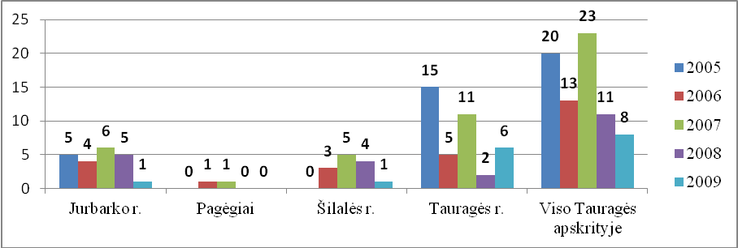

Viena iš itin aktualių problemų yra nepilnamečių nusikalstamumas, kuriam šiuo metu skiriama daug dėmesio. Apie tai bus kalbama paskutinėje darbo dalyje, tačiau galima paminėti, kad nepilnamečiai asmenys sudaro didelę dalį registruotus plėšimus padariusių asmenų. 2009 metais registruoti nepilnamečiai asmenys sudarė 35 proc. visų šalyje plėšimais įtariamų registruotų asmenų, 2008 m. – 39 proc., 2007 m. – 37 proc., 2006 ir 2005 m. – 35 proc. Taigi, kaip matome, šis skaičius išlieka sąlyginai pastovus ir 2009 m. net sumažėjo 4 proc. lyginant su 2008 m. Reikia pažymėti, kad plėšimus padariusių nepilnamečių asmenų skaičius, kaip ir bendras plėšimus padariusių asmenų skaičius, kasmet mažėja (2 lentelė, 24 psl.), tik procentine išraiška jis lieka mažai pakitęs, tačiau tai nulemta bendro nusikaltimų skaičiaus pokyčių.
2005–2009 m. teikiant piniginę socialinę paramą nepasiturintiems gyventojams, šalyje buvo išmokėta daugiau kaip 708 mln. Lt. Reikia pažymėti, kad lėšos, skiriamos socialinėms pašalpoms mokėti, nuo 2003 metų nuolat mažėjo, tik 2008 m. lyginant su 2007 m. jos padidėjo 51 proc. bei 2009 m. lyginant su 2008 m. padidėjo 142 proc. ir sudarė 191 mln. Lt.
Valstybinės vaiko teisių apsaugos ir įvaikinimo tarnybos prie Socialinės apsaugos ir darbo ministerijos duomenimis, Tauragės apskrityje gyvena apie 700 socialinės rizikos šeimų, jose 2007 m. gyveno 1,7 tūkst. vaikų, iš jų 43 % buvo Tauragės rajono savivaldybės gyventojai.
Tauragės apskritis yra viena iš mažesnių, jai tenka tik 1,8 proc. Lietuvoje sukuriamo bendrojo vidaus produkto (BVP). Pagal BVP vienam gyventojui Tauragės apskritis yra silpniausia šalyje. Pagal vienam gyventojui tenkančias materialines investicijas ši apskritis smarkiai atsilieka nuo šalies vidurkio, tai yra, 2,8 karto mažiau nei vidutiniškai Lietuvoje. Vidutinis mėnesinis bruto darbo užmokestis Tauragės apskrityje 2007 m. sudarė 1332 litus ir buvo mažiausias šalyje, tai 26,1 proc. mažiau už šalies vidurkį. Didžiausias darbo užmokestis 2001–2007 m. Tauragės apskrityje buvo Pagėgių savivaldybėje. Sparčiausiai per šį laikotarpį vidutinis mėnesinis bruto darbo užmokestis didėjo Jurbarko ir Šilalės rajonų savivaldybėse – 80 proc., o lėčiausiai – Pagėgių savivaldybėje – 73 proc.
Akivaizdu, kad prastas valstybės institucijų finansavimas lemia jų veiklos rodiklių prastėjimą, nusikalstamumo lygio didėjimą bei kitus neigiamus su tuo susijusius padarinius, tačiau apie plėšimų ištyrimo rodiklius ir juos sąlygojančius veiksnius jau buvo minėta II darbo dalyje, todėl šioje dalyje apie tai plačiau nekalbėsime.
Kaip matyti iš 42 pav., pagal tyrimo duomenis aplinkybės, lėmusios kaltininko sprendimą padaryti plėšimą, yra palankus paros metas ir aukos amžius. Vertinant pastarąjį, galima būtų tikėtis, kad tokiu būdu aukomis taptų nepilnamečiai ar senyvo amžiaus asmenys, kurie mažiausiai galėtų pasipriešinti nusikaltėliui. Tačiau išanalizavus nukentėjusių nuo plėšimų asmenų anketas, matyti, kad Tauragės apskrityje plėšimus padarę asmenys savo aukomis dažniausiai pasirinko 18-25 metų amžiaus asmenis, tik po to seka 14-17 ir daugiau nei 60 metų amžiaus ribos. Tokią tendenciją sunku paaiškinti, nes 18-25 metų amžiaus asmenys yra fiziškai pakankamai subrendę, kad pasipriešintų nusikalstamam kėsinimuisi, tačiau tikėtina, kad šiuo atveju plėšikai suvokia, kad minėtos amžiaus grupės asmenys jau gali turėti pakankamai lėšų vertingiems daiktams įsigyti, tačiau dar neturi išsiugdytų stiprių psichologinių savybių atremti nusikalstamą kėsinimąsi. Kaip matome, aukos lytis, turimas lengvai prieinamas turtas ar vietovė didelės reikšmės pasirenkant auką neturi. Įdomu tai, kad pagal tyrimo duomenis, Tauragės apskrityje plėšimus padarę asmenys, pažymėdami kitas aplinkybes, nurodo, kad auką pasirinko todėl, jog ji buvo neblaivi. Tokie buvo 26 atvejai (17 proc.). Kitais atvejais buvo nurodyta, kad plėšimas padarytas konflikto metu – 18 atvejų (12 proc.), iš keršto – 9 atvejai (6 proc.), už skolas – 7 atvejai (5 proc.), todėl kad auka buvo užsienietis – 4 atvejai (3 proc.) ir kadangi nusikaltėlis žinojo, jog auka turi pinigų – 3 atvejai (2 proc.).

42 pav. Tyrimo duomenys apie aplinkybes ar aukos ypatumus, lėmusius įtariamojo pasirinkimą padaryti plėšimą
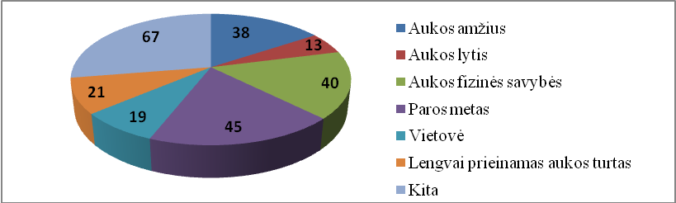

Tyrimo duomenimis, kaip pagrindinę priežastį, paskatinusią padaryti plėšimą, daugiausia plėšimus padariusių asmenų Tauragės apskrityje nurodė priklausomybę nuo alkoholio, narkotikų ar kitų psichotropinių medžiagų – 42 atvejais (28 proc.) ir kad nusikaltimą padarė be jokios aiškios priežasties (5 lentelė). Tačiau iš aukščiau pateiktų duomenų matyti, kad narkotikų ar kitų psichotropinių medžiagų vartojančių asmenų, padariusių plėšimus Tauragės apskrityje, nėra, todėl teigtina, kad pagrindinė to priežastimi yra alkoholis, tiksliau poreikis jo įsigyti ir šio poreikio sąlygotas ciniškas visuomenei pavojingas elgesys, nes dauguma plėšimus padariusių asmenų buvo apsvaigę nuo alkoholio. Taip pat 30 atvejų (20 proc.) asmenys nurodė, kad plėšimus padarė dėl lėšų trūkumo buities reikmėms ir po 16 atvejų (11 proc.) asmenys nurodė, kad dėl skolų ir tam tikros socialinės padėties įtvirtinimo. Pažymėtina, kad tik 3 proc. apklaustųjų nurodė, kad padaryti plėšimą jie ryžosi dėl maisto trūkumo.

5 lentelė. Tyrimo duomenys apie priežastis, paskatinusias įtariamąjį padaryti plėšimą Tauragės apskrityje
Finansiniai sunkumai:
 | Lėšų trūkumas būsto paskolos įmokoms | 0
 | Lėšų trūkumas nuomos mokesčiui | 0
 | Lėšų trūkumas išperkamosios nuomos įmokoms | 0
 | Lėšų trūkumas maistui | 5
 | Negalėjimas sumokėti mokesčių | 0
 | Lėšų trūkumas buities reikmėms | 30
 | Lėšų trūkumas vaistams | 0
 | Kita | 0
Įsipareigojimai kitiems asmenims:
 | Skolos | 16
 | Lažybos | 0
 | Užduotis | 0
 | Kita | 0
Tam tikros socialinės padėties įtvirtinimas |  | 16
Priklausomybė nuo alkoholio, narkotikų ar kitų psichotropinių medžiagų |  | 42
Be aiškios priežasties |  | 42
Kita |  | 6

Siekiant išsiaiškinti plėšimų priežastingumą, buvo gautos ekspertų nuomonės apie priežastis, sąlygojančias plėšimų darymą Tauragės apskrityje. Iš viso apklausoje dalyvavo 51 respondentas, kurio veikla tiesiogiai susijusi su plėšimų atskleidimu ir tyrimu. Pažymėtina, kad dėl visapusiškos išvados pateikimo buvo siekta gauti nuomones asmenų, kurių veikla pasireiškia atskirose baudžiamosios bylos stadijose, t. y. tyrėjų, prokurorų bei teisėjų (43 pav.). Respondentų amžius buvo nuo 20 iki 60 ir daugiau metų (44 pav.), o teisinio stažo vidurkis – 15 metų.

43 pav. Tyrimo duomenys apie ekspertų darbo vietą | 44 pav. Tyrimo duomenys apie ekspertų amžių
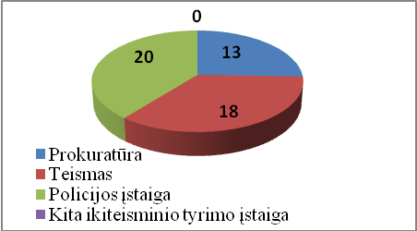 | 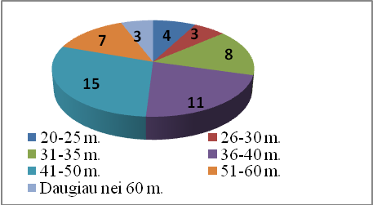

Atliekant apklausą ekspertai nurodė, kad 2005 m. nagrinėjo 140 plėšimų, 2006 m. – 161, 2007 m. – 167, 2008 m. – 143, o 2009 m. – 158 plėšimus. Kaip matyti iš 45 pav., еkspertų tiriamų plėšimų baudžiamųjų bylų skaičius 2008 m. buvo sumažėjęs iki 2005 m. lygio, tačiau 2009 m. vėl smarkiai padidėjo. Tokius pokyčius sieti su bendru plėšimų skaičiumi apskrityje yra sudėtinga, nes plėšimų skaičius Tauragės apskrityje tolygiai mažėjo. Akivaizdu, kad šiame grafike pateikti duomenys yra subjektyvus mažos ekspertų dalies veiklos rezultatas, todėl jų vertinti statistiškai negalima. Kadangi apklausoje dalyvavo ekspertai, kurių veikla pasireiškia skirtingose baudžiamosios bylos stadijose ar tos pačios stadijos skirtingų institucijų kompetencijos ribose, šio skaičiaus nereikia sieti su oficialiu užregistruotų plėšimų skaičiumi Tauragės apskrityje, nes tiek tyrėjai, tiek prokurorai, tiek teisėjai, tikėtina, pažymėjo dalį tų pačių baudžiamųjų bylų, kurias tyrė ar nagrinėjo. Be to, tikėtina, kad pateikti baudžiamųjų bylų skaičiai yra su praėjusiųjų metų bylų likučiais.

45 pav. Tyrimo duomenys apie ekspertų tirtų plėšimų baudžiamųjų bylų skaičių
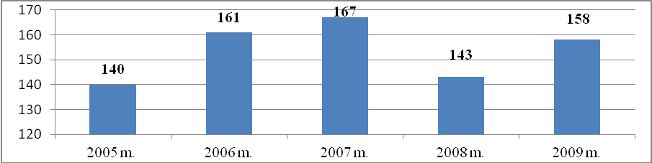

Kaip pagrindinę aplinkybę ar aukos ypatumus, lemiančius plėšiko pasirinkimą įvykdyti nusikaltimą, dauguma ekspertų nurodė paros metą – 43 ekspertai. Taip pat pakankamai svarbiais ekspertai nurodė aukos fizines savybes (26 ekspertai), vietovę (19 ekspertų) bei lengvai prieinamą aukos turtą ir amžių (po 18 ekspertų). Ne tokia svarbia aplinkybe pasirodė aukos lytis. Ją nurodė 11 ekspertų. Pažymėtina, kad 7 ekspertai kaip papildomą priežastį nurodė aukos arba plėšiko apsvaigimą nuo alkoholio (46 pav.).

46 pav. Tyrimo duomenys apie ekspertų nurodytas priežastis, lėmusias įtariamųjų pasirinkimą padaryti plėšimą
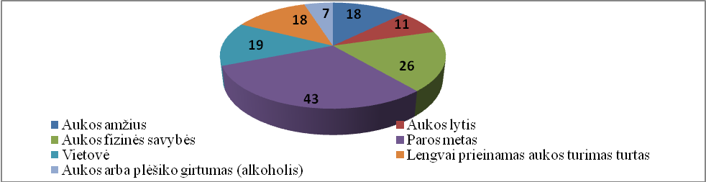

Kaip turtą, į kurį įprastai būna nukreiptas plėšiko nusikalstamas kėsinimasis, ekspertai dažniausiai nurodė pinigus – 45 ir mobiliuosius telefono aparatus – 40. Juvelyrinius dirbinius-papuošalus nurodė 11 ekspertų (47 pav.).
Atsakydami į pagrindinį nagrinėjamos temos klausimą apie plėšimų darymo priežastingumą Tauragės apskrityje ekspertai nurodė, kad jų nuomone, tokio pobūdžio nusikaltimų darymą Tauragės apskrityje (manytume, kad tai pat ir visoje šalyje) lemia ekonominė ir socialinė padėtis. Šią priežastį nurodė 44 ekspertai. Taip pat, daugumos ekspertų nuomone, plėšimai daromi ir kvaišalams įsigyti. Apie tai pažymėjo 25 ekspertai. 18 ekspertų nurodė, kad plėšimai daromi siekiant turtinės naudos sau, 9 – dėl susiklosčiusių pažinčių ir 3 – dėl atsitiktinių priežasčių (48 pav.). Prie papildomų priežasčių 2 ekspertai pažymėjo, kad Tauragės apskrityje jaunimas labiau linkęs daryti plėšimus dėl chuliganiškų paskatų ir kad plėšimų darymą skatina besaikis alkoholio ir narkotikų vartojimas. Pagrindinės nurodytos priežastys, kaip esminės, mūsų jau buvo išskirtos bei aptartos šioje dalyje.

47 pav. Tyrimo duomenys apie ekspertų nurodytus siekiamus pagrobti daiktus | 48 pav. Tyrimo duomenys apie ekspertų nurodytą plėšimų darymo priežastingumą
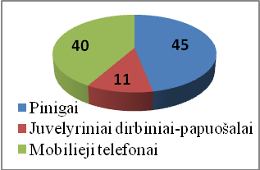 | 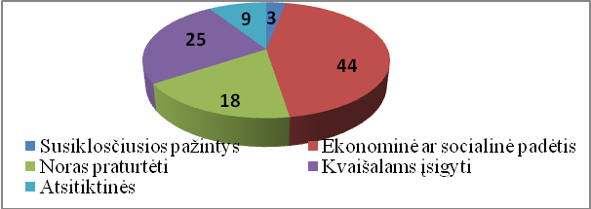
Svarbu paminėti ir ekspertų pateiktas nuomones apie tai, kokių priemonių būtina imtis, kad plėšimų tyrimas taptų efektyvesnis. 10 ekspertų nurodė, kad būtina greičiau reaguoti į pranešimus apie nusikalstamas veikas, 6 ekspertai, kad būtina kelti tyrėjų kvalifikaciją, 2 – būtina nuolat atnaujinti įtariamųjų (rizikos asmenų) kartotekas, 2 – kad reikia efektyviau ieškoti liudytojų nusikaltimo padarymo vietoje bei viso tyrimo metu, 15 – kad reikia efektyviau ir daugiau bendradarbiauti su visuomene, 1 – gerinti pareigūnų materialinį-techninį aprūpinimą.
Apibendrinant galime teigti, kad plėšimų priežastingumą tiek Tauragės apskrityje, tiek ir visoje šalyje lemia daugybė tarpusavyje susijusių ekonominių, socialinių, politinių ir kitų veiksnių, sąlygojančių tam tiktas visuomenės sritis. Bendras visuomenės gyvenimo lygio nuosmukis neigiamai veikia labiausiai visuomenės pažeidžiamas socialines grupes ar atskirus asmenis, kurie tam tikrų vidinių ar išorinių aplinkybių veikiami visuotinai priimtinais būdais nesugeba užtikrinti savo egzistencinių ar savanaudiškų (kalbant apie plėšimus) poreikių, todėl juos realizuoja nusikalstamu būdu įgytais gėriais.

6. PLĖŠIMŲ TAURAGĖS APSKRITYJE PREVENCIJA, JOS TOBULINIMO KRYPTYS

Lietuvoje, kaip ir Europoje, visuomenės įtraukimas ir įsitraukimas į nusikaltimų prevenciją suaktyvėjo tik po Pirmojo pasaulinio karo stabilizavusis visuomenės ekonominei raidai. Šio proceso akstinas buvo tiek aktyvi teisėsaugos institucijų propaganda, kviečianti visuomenę dalyvauti užkertant kelią nusikaltimams, tiek mokslininkų, tyrinėjusių visuomenės socialinę raidą, iškeltos nusikalstamumo didėjimo priežastys, tiek socialinės kultūros plėtotė. Nemažą įtaką visuomenei įsitraukti į nusikaltimų prevenciją turėjo ir teisės institucijų praktikos darbuotojų bei mokslininkų ir valstybių rengiami tarptautiniai simpoziumai, konferencijos, buriamos draugijos, kuriamos Jungtinių Tautų veiklos programos, skirtos užkardyti nusikaltimams, nes šis socialinis reiškinys, plečiantis valstybių ir žmonių ryšiams, jau buvo gerokai peržengęs konkrečių valstybių sienas ir tapęs pasauline problema, su kuria kovoti įmanoma tik sutelkus bendras valstybių, visuomenės ir pavienių asmenybių pastangas.
Reikėtų pažymėti, kad kaip ir ankstesnėje dalyje, sunku bus kalbėti apie konkrečią plėšimų prevenciją, nes išanalizavus tiek Tauragės apskrities, tiek visos šalies kompetentingų valstybės institucijų vykdomų prevencinių priemonių ar programų turinį, matyti, kad dauguma jų skirta bendrai turtinių nusikaltimų ar jų darymą sąlygojančių veiksnių šalinimo prevencijai. Tokia padėtis, manytume, yra sąlygota finansinės valstybės institucijų padėties, nes tokiomis bendromis prevencinėmis priemonėmis siekiama optimizuoti savo veiklą ir mažesnėmis išlaidomis aprėpti didesnę prevencinių priemonių poveikio sritį. Akivaizdu, kad vadovaujantis sena išmintimi „tai kas tinka viskam, netinka niekam“, galima daryti išvadą, jog laukiamų rezultatų tokios priemonės neatneš, tačiau prevencinė veikla privalo būti vystoma ir rezultatai, manytume, nors ir nedideli, bus pasiekti.
Pradedant kalbėti apie plėšimų prevenciją Tauragės apskrityje, manytume, tikslinga apibrėžti, kas yra „prevencija“ apskritai. Dabartinės lietuvių kalbos žodynas žodį „prevencija“ apibūdina, kaip „šalinimą užbėgant už akių“.
G. Babachinaitė plėšimų, kaip ir kitų turtinių nusikaltimų, prevenciją apibrėžia, kaip priemonių, nukreiptų siekiant užkirsti kelią turtiniams nusikaltimams padaryti, nustatyti ar pašalinti jų atsiradimo veiksnius, individualiai paveikti asmenis, linkusius daryti nusikaltimus nuosavybei ar ateityje galinčius tapti nusikaltėliais arba nusikaltimų aukomis, visumą.
Nusikalstamumo prevencija grindžiama teisėtumo, pagrįstumo ir operatyvumo principais, derinant trumpalaikius ir ilgalaikius, taktinius ir strateginius tikslus. Trumpalaikių priemonių rezultatai negali būti patikrinami, reikalinga nuosekli socialinė ir individo lygmens prevencinė veikla, siekiant strateginių nusikalstamumo paplitimo mažinimo tikslų.
Išskiriama bendroji ir individualioji turtinių nusikaltimų prevencija. Prie pirmosios būtų galima priskirti valstybės institucijų atliekamų prevencinių priemonių visumą. Valstybė nusikaltimų prevenciją įgyvendina per Lietuvos Respublikos Seimo 2003 m. kovo 20 d. nutarimu Nr. IX-1383 „Dėl nacionalinės nusikaltimų prevencijos ir kontrolės programos patvirtinimo“ patvirtintą Nacionalinę nusikaltimų prevencijos ir kontrolės programą. Kadangi turtiniai nusikaltimai sudaro didžiąją visų užregistruotų nusikaltimų dalį, o jų dinamika iš esmės lemia bendrą kriminogeninę situaciją valstybėje, šiais nusikaltimais valstybės mastu padaroma itin didelė turtinė, o kartu ir socialinė žala, minėtoje programoje valstybė turtinių nusikaltimų prevenciją išskiria kaip prioritetinę nusikaltimų prevencijos ir kontrolės kryptį ir nustato tokius uždavinius jai įgyvendinti:
1) diferencijuoti prevencijos ir kontrolės priemones atsižvelgiant į tai, kad turtiniai nusikaltimai skiriasi savo pobūdžiu, žalos dydžiu, vykdomi dėl skirtingų priežasčių – nuo smulkių vagysčių iš skurdo iki organizuoto nusikalstamo verslo;
2) daugiau informuoti visuomenę, kaip apsaugoti savo būstą ir kitą turtą, teikti jai informaciją apie dažno nusikalstamo kėsinimosi objektus, nusikalstamos veiklos būdus;
3) skatinti visuomenę, įstaigas, įmones, kitas potencialias nusikaltimų aukas pagal galimybes imtis visų įmanomų savo turto apsaugos priemonių;
4) stiprinti teisėsaugos institucijų ir visuomenės ryšius, skatinti visuomenės bendradarbiavimą su teisėsauga ir tarp atskirų visuomenės narių, bendruomenių, organizacijų, specializuotų organizacijų ar įmonių;
5) atsižvelgiant į tai, kad turtiniais nusikaltimais padaromą žalą įmanoma kompensuoti, sukurti mechanizmą, užtikrinantį, kad kaltininkas atlygintų dėl jo nusikalstamos veikos atsiradusią turtinę žalą;
6) teisėsaugos institucijoms tobulinti informacinę-analitinę veiklą, atitinkamai organizuoti ir tobulinti prevencijos ir kontrolės veiklą;
7) tobulinti ir kurti teisės bazę, būtiną veiksmingai turtinių nusikaltimų prevencijai ir kontrolei užtikrinti;
8) nustatyti ir prireikus tobulinti nusikaltimų prevencijos reikalavimus planuojant teritorijas, projektuojant statybos objektus, inžinerinius techninius įrengimus;
9) skatinti mokslinio tyrimo veiklą ieškant naujų turto apsaugos būdų ir metodų, pagal galimybes remti jų diegimą.
Reikėtų paminėti, kad nepilnamečių nusikalstamumo problema šiuo metu yra ypač akcentuojama, todėl vaikų ir jaunimo nusikalstamumo prevencija ir kontrolė yra pripažinta prioritetine nusikaltimų prevencijos ir kontrolės kryptimi. Lietuvos Respublikos Seimas, nusprendęs, kad būtina veiksmingiau šalinti nepilnamečių teisės pažeidimų priežastis ir sąlygas, geriau apsaugoti juos nuo neigiamo poveikio ir kartu skatinti pačių nepilnamečių socialinį atsakingumą, 2008 m. spalio 28 d. nutarimu Nr. X-1765 „Dėl nepilnamečių nusikalstamumo prevencijos sustiprinimo“ (Žin., 2008,, Nr. 127-4837) Lietuvos Respublikos Vyriausybei nurodė imtis aktyvesnių ir kryptingų priemonių šiai problemai spręsti. Taip pat kaip svarbią nepilnamečių nusikalstamo priemonę reikėtų paminėti Lietuvos Respublikos Vyriausybės 2009 m. rugsėjo 2 d. nutarimu Nr. 1070 patvirtintą Nepilnamečių justicijos 2009–2013 metų programą (Žin., 2009, Nr.110-4664), kuri buvo Nepilnamečių justicijos 2004–2008 metų programos, patvirtintos Lietuvos Respublikos Vyriausybės 2004 m. gegužės 19 d. nutarimu Nr. 600 (Žin., 2004, Nr. 83-3008), nuosekli tąsa.
Individualioji prevencija skirta konkrečiam asmeniui ar asmenų grupei, kad jie nedarytų nusikaltimų, taip pat nusikaltimų aukų prevencija, kad pastarieji galėtų patys išvengti jų atžvilgiu daromų nusikalstamų kėsinimųsi. Prie tokių priemonių galima būtų priskirti visuomenės informavimą apie jų turto apsaugą, apie būdus išvengti kitų nusikalstamų veikų jų atžvilgiu. Siekiant plėšimų prevencijos, atitinkamai nustatomi policijos patrulių maršrutai, kad jie kirstųsi su labiausiai tikėtinomis plėšimų padarymo vietomis. Prie tokių vietų priskiriami parkai, neapšviestos gatvės, kuriose neatsižvelgiant į neapšviestumą vaikšto žmonės, pasilinksminimo vietos, prekybos alkoholiu (ypač naktį) vietos.
Tauragės apskritis yra mažiausia šalies apskritis pagal gyventojų skaičių. 2008 m. pradžioje joje gyveno 127,4 tūkst. žmonių, arba 3,8 % šalies gyventojų. Urbanizacijos lygis Tauragės apskrityje yra 41,1 proc. (šalyje 66,9 proc.). Šilalės savivaldybėje urbanizacijos lygis yra 20 proc., Pagėgių – 22,4 proc., Jurbarko – 39,6 proc., Tauragės – 58,9 proc.
Pačios „seniausios“ apskrityje yra Jurbarko ir Tauragės rajonų savivaldybės, kuriose pagyvenę žmonės sudaro 23–21 % gyventojų. Geresnė amžiaus struktūra yra Pagėgių savivaldybėje – joje pagyvenę žmonės sudaro 19,4 % gyventojų. Geografinis socialinės infrastruktūros išsidėstymas Tauragės apskrities savivaldybėse dažnai nulemia teritorijų patrauklumą gyventi. Dauguma apskrities gyventojų, t. y. 65 proc. gyvena kaime, dominuoja kaimiškos ir mišrios, tačiau turinčios daugiau kaimiškų teritorijų gyventojų savivaldybės, vidutinio dydžio miestas apskrityje buvo tik vienas, todėl socialinės infrastruktūros prieinamumas gyventojams labiau priklausė nuo infrastruktūros objektų skaičiaus didesnę teritoriją užimančiose kaimo vietovėse.
Kadangi Tauragės apskritis yra pati „seniausia“ šalyje ir dauguma jos gyventojų gyvena kaimiškose vietovėse, tai senyvo amžiau žmonės dažniau tampa nusikaltimų aukomis. Jie paprastai tampa vagysčių, plėšimų, sukčiavimo, kūno sužalojimų, nužudymų aukomis. Nusikalstamų veikų požiūriu, vyresnio amžiaus žmonės priskirtini padidėjusios rizikos grupei. Atlikto tyrimo metu (26 pav., 34 psl.) matyti, kad vyresni nei 60 metų amžiaus asmenys yra vieni iš daugiausiai nukenčiančių nuo plėšimų. Didesnės yra 14-17 ir 18-25 metų amžiaus grupės, kurie nukenčia nuo plėšimų Tauragės apskrityje.
Todėl Policijos departamentas prie Vidaus reikalų ministerijos, įgyvendindamas Lietuvos Respublikos Vyriausybės 2004 m. birželio 14 d. nutarimu Nr. 737 patvirtintą Nacionalinę gyventojų senėjimo pasekmių įveikimo strategiją (Žin., 2004, Nr. 95-3501) ir Lietuvos Respublikos Vyriausybės 2005 m. sausio 10 d. nutarimu Nr. 5 patvirtintas Nacionalinės gyventojų senėjimo pasekmių įveikimo strategijos įgyvendinimo 2005-2013 metų priemones (Žin., 2005, Nr. 5-112), plėtoja prevencinį projektą „Būk saugus su mobiliu“.
Juo siekiama didinti vienkiemiuose ir kitose nuošalesnėse gyvenamosiose vietovėse, kur ypač padidėja rizika būtį apiplėštam, gyvenančių asmenų saugumą. Ši paslauga užtikrina galimybę gyventojams vieno mygtuko paspaudimu išsikviesti operatyvią pagalbą sveikatos sutrikimo, užpuolimo, ekstremalios situacijos ar nelaimės atvejais. Iš gyventojų gavus pagalbos prašymą, nedelsiant apie tai informuojamas artimiausias policijos komisariatas. Tokie įrengimai įdiegiami visos Tauragės apskrities teritorijoje. Prie šios programos finansavimo prisideda ir rajonų savivaldybės.
Kaip ir visoje šalyje, Tauragės apskrityje šiuo metu ypač aktuali yra jaunimo užimtumo ir jo daromų teisės pažeidimų bei nusikalstamų veikų problema. Taip pat didelę dalį nusikalstamų veikų padaro teisti, neblaivūs bei darbo neturintys asmenys. Dalis apskrities gyventojų gyvena iš valstybės gaunamų minimalių pašalpų ir išmokų. Esant tokiai situacijai, žmonės, neturėdami pragyvenimo šaltinio, vagiliauja, daro nusikaltimus ir kitus administracinės teisės pažeidimus.
Viena iš nusikaltimų darymo priežasčių, ypač susijusių su smurto panaudojimu, tarp jų ir plėšimų, yra alkoholis, kuris jau seniai tapo visuomenės problema, ir sukelia ne tik pavienių žmonių, bet ir ištisų socialinių grupių degradavimą. Jo vartojimas tampa vis skaudesne problema, žalojančia žmogaus fizinę, dvasinę sveikatą, lemiančia žmogaus moralinį nuosmukį ir skatinančia nusikalsti. Atsižvelgiant į tai, Tauragės apskrityje nuo 2007 metų įgyvendinama tęstinė prevencinė programa „Sumažinkime alkoholio vartojimą“. Įgyvendinant šią programą, nuolat organizuojami policijos reidai, kurių metu tikrinamas nepilnamečių asmenų girtumas, griežčiau kontroliuojami viešosiose vietose pasirodantys neblaivūs asmenys, alkoholio pardavimo vietos. Pastaraisiais metais alkoholį vartojančių asmenų amžius vis mažėja, todėl 2008 metais programos vykdymo metu buvo sustiprinta kavinių, barų ar kitų pasilinksminimo vietų kontrolė, taip pat sugriežtinta jaunimo laisvalaikio praleidimo vietų kontrolė. Buvo tikrinami parkai, poilsiavietės prie vandens telkinių ir renginiai jaunimui.
Kaip vieną iš konkrečių prevencinių priemonių siekiant sumažinti plėšimo būdu pagrobiamų mobiliojo ryšio aparatų skaičių, reikėtų paminėti šalies policijos komisariatuose vykdomą prevencinę priemonę, kurios metu tokie telefono aparatai buvo žymimi. Tokią priemonę buvo nuspręsta atlikti dėl pastaraisiais metais ženkliai padidėjusio plėšimų skaičiaus nepilnamečių atžvilgiu. Šiais laikais beveik kiekvienas asmuo turi mobiliojo ryšio telefono aparatą. Ne išimtis ir nepilnamečiai, kurie kitaip nei suaugę asmenys, labiau linkę jais pasipuikuoti, tokiu būdu padidindami riziką tapti plėšimo auka. Kadangi nepilnamečiai dėl savo fizinių savybių yra labiau pažeidžiami ir sudaro mažesnį pasipriešinimą, todėl plėšimus darantys asmenys aukomis pirmiausia pasirenka nepilnamečius asmenis. Atsižvelgiant į šią aplinkybę, buvo nuspręsta policijos įstaigose žymėti mobiliojo ryšio telefono aparatus, nurašant jų pagaminimo techninius duomenis, kad ateityje pagrobus tokį aparatą, būtų lengviau nustatyti, kam jis priklauso.
Akivaizdu, kad šių priemonių vykdymas ir kryptinga policijos veikla davė rezultatų, nes nepaisant to, kad registruotų nusikalstamų veikų skaičius, mažėjęs iki 2007 metų, pastaraisiais metais kyla, tiek registruotų plėšimų skaičius apskritai, tiek registruotų plėšimų, padaromų viešosiose vietose Tauragės apskrityje, skaičius nuolat mažėja. Taip pat pažymėtina, kad registruotų nusikalstamų veikų, padarytų viešosiose vietose Tauragės apskrityje, skaičius 2009 m. sumažėjo, nors 2007 m. buvo pradėjęs kilti kartu su bendru nusikalstamumo lygiu (6 lentelė).

6 lentelė. Statistiniai duomenys apie registruotų nusikalstamų veikų ir plėšimų viešosiose vietose skaičius Tauragės apskrityje 2005-2009 metais
Nusikalstamos veikos/metai | 2005 | 2006 | 2007 | 2008 | 2009
Nusikalstamos veikos | 2402 | 2328 | 1994 | 2233 | 2482
Nusikalstamos veikos viešosiose vietose | 321 | 378 | 262 | 294 | 243
Plėšimai* | 95  (4 proc.) | 70  (3 proc.) | 53  (2,7 proc.) | 46  (2 proc.) | 29  (1,2 proc.)
Plėšimai viešosiose vietose** | 49  (15,3 proc.) | 33  (8,7 proc.) | 23  (8,8 proc.) | 19  (6,5 proc.) | 8  (3,3 proc.)
*- procentine išraiška pateikta registruotų plėšimų dalis nuo bendro registruotų nusikalstamų veikų skaičiaus Tauragės apskrityje.
**- procentine išraiška pateikta registruotų plėšimų viešose vietose dalis nuo bendro registruotų nusikalstamų veikų viešose vietose skaičiaus Tauragės apskrityje.

Atlikus ekspertų apklausą matyti, kad jų nuomonės dėl šiuo metu Tauragės apskrityje taikomų plėšimų prevencijos priemonių visuomenės saugumui užtikrinti pasiskirstė beveik po lygiai – 28 ekspertai (55 proc.) teigiamai įvertino Tauragės apskrityje vykdomų prevencinių priemonių efektyvumą, o 23 ekspertai (45 proc.) – neigiamai. Tačiau manytume, kad tokia padėtis nėra gera, nes toks didelis neigiamų nuomonių skaičius negali būti įvardintas kaip efektyvi prevencinių priemonių praktika (49 pav.).
Reikėtų pažymėti, kad iš neigiamai Tauragės apskrityje vykdomų prevencinių priemonių efektyvumą įvertinusių ekspertų 7 ekspertai nurodė, kad siekiant užkardyti plėšimus, reikia būtent efektyvesnių prevencinių priemonių naudojimo. Taip pat 6 ekspertai nurodė, kad reikia skatinti gyventojų užimtumą, 1 ekspertas – taikyti griežtesnes procesines poveikio priemones, 6 ekspertai – skirti daugiau patrulių gatvėse patruliuoti, 8 ekspertai – gerinti gatvių apšvietimą, 5 ekspertai – šviesti visuomenę ir po 1 ekspertą – įrengti daugiau pagalbos mygtukų vienkiemiuose ir kelti tyrėjų kvalifikaciją.
Kaip efektyviausias priemones vykdant plėšimų prevenciją ekspertai nurodė jaunimo užimtumo programas (34 ekspertai) ir visuomenės švietimą (33 ekspertai). Apie auklėjamojo darbo svarbą pasisakė 18 ekspertų, o apie procesinių prievartos priemonių taikymą – 12 ir apie laisvės atėmimo bausmes – 11 ekspertų (50 pav.).

49 pav. Tyrimo duomenys apie ekspertų nuomonę dėl prevencinių priemonių efektyvumo Tauragės apskrityje | 50 pav. Tyrimo duomenys apie ekspertų nuomonę dėl efektyviausių priemonių vykdant plėšimų prevenciją
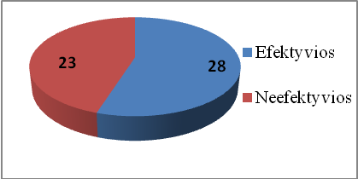 | 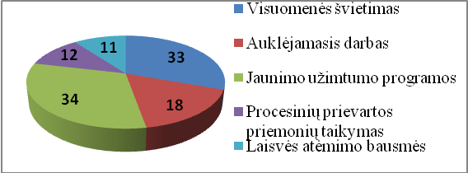

Apie tai, ar pakankamai teisėsaugos institucijos bendradarbiauja su visuomene tiriant plėšimus, 26 ekspertai (51 proc.) pasisakė neigiamai, o 23 (45 proc.) nurodė, kad pakankamai (51 pav.). Darytina išvada, kad šioje srityje teisėsaugos institucijoms reikėtų suaktyvinti savo veiklą, nes tikėtina, kad atlikus visuomenės apklausą, neigiamų nuomonių būtų gerokai daugiau.
Taip pat reikėtų pažymėti, kad beveik po lygiai pasiskirstė ekspertų nuomonės apie tai, ar pati visuomenė pakankamai aktyviai bendradarbiauja su teisėsaugos institucijomis. Kad su teisėsaugos institucijomis visuomenė bendradarbiauja aktyvai, pasisakė 24 ekspertai (45 proc.), kad bendradarbiavimas nėra aktyvus – 23 (45 proc.). 4 ekspertai (8 proc.) nuomonės šiuo klausimu neturėjo (52 pav.).

51 pav. Tyrimo duomenys apie ekspertų nuomonę dėl bendradarbiavimo su visuomene efektyvumo tiriant plėšimus | 52 pav. Tyrimo duomenys apie ekspertų nuomonę dėl visuomenės bendradarbiavimo su teisėsaugos institucijomis tiriant plėšimus efektyvumo
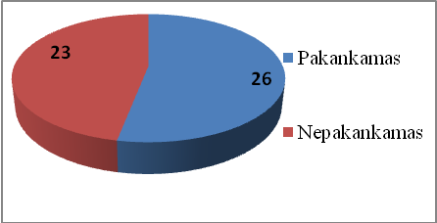 | 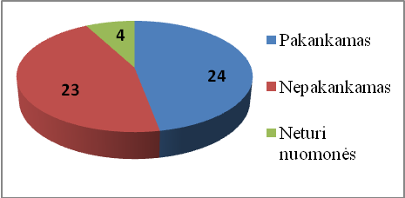
Manytume, kad siekiant gerinti aukščiau pateiktuose dvejuose grafikuose nurodytus rodiklius, pirma savo veiklą reikėtų suaktyvinti teisėsaugos institucijoms, nes visuomenės iniciatyva čia mažai tikėtina. Šiuo atveju paslaugos teikėjas yra teisėsaugos institucijos, kurios turi užtikrinti visuomenės saugumą, imtis priemonių tirti nusikalstamas veikas ir jas užkardyti, todėl akivaizdu, kad visuomenė tikisi iš teisėsaugos institucijų rezultatų, ataskaitų ir kitos informacijos, susijusios su visuomenės saugumu. Manytume, kad kompetentingos institucijos, skatindamos visuomenę su jomis bendradarbiauti, turėtų suteikti informaciją apie bendradarbiavimo formas, informacijos teisėsaugos institucijoms pateikimo būdus, aktualius spręstinus klausimus, nukreipti visuomenės dėmesį į šias aktualias problemas, nes vien tik pranešimas apie nusikaltimą dar nėra visapusiškas ir efektyvus bendradarbiavimas.
Lyginant Tauragės apskrityje vykdomų prevencinių priemonių praktiką su šalyje taikomomis prevencijos kryptimis, matyti, kad didžioji dauguma ekspertų – 33 ekspertai (65 proc.) – pažymėjo, jog ji atitinka bendrą šalies lygį ir tik nedidelė dalis – 5 ekspertai (10 proc.) – nurodė, kad neatitinka. 16 ekspertų (31 proc.) nuomonės šiuo klausimu neturėjo (53 pav.).

53 pav. Tyrimo duomenys apie ekspertų nuomonę dėl plėšimų prevencijos praktikos Tauragės apskrityje atitikimo bendrai šalyje taikomos prevencijos krypčiai
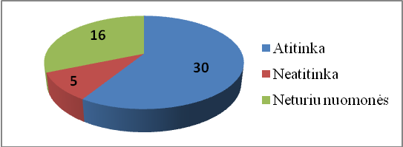

Apibendrinant galima teigti, kad prevencija yra valstybės socialinės politikos dalis, kuri konkretų turinį įgyja vykdant tam tikras kryptingas ir socialiai orientuotas priemones. Tokių priemonių tinkamas parinkimas yra vienas iš svarbiausių uždavinių siekiant, kad prevencinės priemonės duotų laukiamų rezultatų ir pateisintų joms rengti išnaudotas sąnaudas. Nusikalstamumo prevencija, kaip viena iš kovos su nusikalstamumu būdų, yra ypač aktuali siekiant mažinti nusikalstamų veikų skaičių, kuriant palankią socialinę bei ekonominę aplinką visuomenėje.

IŠVADOS IR SIŪLYMAI

Išvados:

- Plėšimas, kaip nusikaltimas, pradėtas suvokti nuo senovės Romos laikų. Jau ankstyvuosiuose lietuviškuose, kaip ir kitų šalių teisės šaltiniuose, matyti asmens nuosavybės apsaugos teisiniais instrumentais elementai. Vystantis visuomenei, kartu su ja vystėsi ir plėšimo darymo galimybės, tačiau keičiantis teisinio reglamentavimo procesams, priimant ar papildant baudžiamuosius įstatymus, plėšimo struktūra keitėsi minimaliai, o pagrindinis plėšimą kvalifikuojantis požymis – smurtas, grobiant svetimą turtą – nepakito.
- Plėšimas, kaip viena iš svetimo turto grobimo formų, daro nepalyginamai didesnę žalą nukentėjusiajam nei kiti turtiniai nusikaltimai. Dėl savo įžūlaus pobūdžio, fizinės prievartos naudojimo ir neišvengiamo turtinės žalos padarymo, plėšimas suponuoja blogiausias kitų nusikaltimų savybes, tokias kaip smurtas ar savanaudiški ketinimai, tokiu būdu labiau pažeisdamas visuomeninių, žmogaus moralinių vertybių, turtinių interesų sistemą nei kiti nusikaltimai nuosavybei.
- Lyginant su bendru šalyje registruotų plėšimų skaičiumi, Tauragės apskrityje registruotų plėšimų skaičius yra nedidelis, tai rodo jo menką paplitimą. Tokia padėtis yra dėl Tauragės apskrities urbanizacijos lygio, nes didesnė dauguma apskrities gyventojų gyvena kaime, o plėšimas dėl savo specifikos labiau paplitęs urbanizuotose vietovėse.
- Nepaisant to, kad nusikalstamumo lygis pastaruosius trejus metus šalyje didėja, registruotų plėšimų skaičius ir lygis Tauragės apskrityje nagrinėjamuoju laikotarpiu nuo 2005 m. iki 2009 m. tolygiai mažėja.
- Lyginant su kitomis šalies apskritimis, nagrinėjamu laikotarpiu nuo 2005 m. iki 2009 m. registruotų plėšimų skaičius Tauragės apskrityje buvo mažiausias.
- Siekiant gauti daugiau duomenų atlikta anketinė apklausa, kurios metu buvo apklaustas 51 ekspertas. Apklausoje dalyvavo 13 prokurorų, 18 teisėjų ir 20 policijos tyrėjų. Didžiąją dalį ekspertų sudarė 36-40 ir 41-50 metų amžiaus asmenys. Visų apklausoje dalyvavusių ekspertų darbo stažo vidurkis sudarė 14,9 metų. Šio tyrimo metu buvo gautos ekspertų nuomonės dėl plėšimų darymo Tauragės apskrityje priežastingumo, atliekamų prevencinių priemonių efektyvumo, plėšimų užkardymo būdų bei kiti tyrimui svarbūs duomenys.
- Išanalizavus 150 Tauragės apskrityje plėšimus padariusių asmenų anketų ir apibendrinus anketavimo metu surinktą medžiagą, prieita prie išvados, kad tipinis plėšimą padaręs asmuo Tauragės apskrityje yra 14–25 metų nevedęs, lietuvis, įgijęs pradinį išsilavinimą, turintis nuolatinę gyvenamąją vietą, dažniausiai besimokantis mokykloje arba neturintis darbo ar dirbantis laikinus darbus, ankščiau neteistas, alkoholį vartojantis vyras.
- Išanalizavus 150 Tauragės apskrityje nuo plėšimų nukentėjusių asmenų anketų ir apibendrinus anketavimo metu surinktą medžiagą, prieita prie išvados, kad tipinis nukentėjusysis nuo plėšimo Tauragės apskrityje yra 14–25 metų nevedęs, lietuvis, įgijęs pradinį ar pagrindinį išsilavinimą vyras.
- Svarbu tai, kad mūsų atliktas tyrimas yra pakankamai tikslus, nes anketavimo metu gauti duomenys apie 150 nuo plėšimų nukentėjusių asmenų sudaro 79 proc. registruotų nuo plėšimų nukentėjusiųjų Tauragės apskrityje 2005-2009 metų laikotarpiu, o gauta informacija apie 150 plėšimus Tauragės apskrityje padariusių asmenų sudaro 57 proc. visų 2005-2009 metais registruotų plėšimus padariusių asmenų Tauragės apskrityje.
- Plėšimų priežastingumą Tauragės apskrityje lemia daugybė tarpusavyje susijusių ekonominių, socialinių, politinių ir kitų veiksnių, darančių įtaką tam tikroms visuomenės sritims. Bendras visuomenės gyvenimo lygio nuosmukis neigiamai veikia labiausiai visuomenės pažeidžiamas socialines grupes ar atskirus asmenis, kurie tam tikrų vidinių ar išorinių aplinkybių veikiami visuotinai priimtinais būdais nesugeba užtikrinti savo egzistencinių ar savanaudiškų poreikių, todėl juos realizuoja nusikalstamu būdu įgytais gėriais.
Kaip pagrindinę priežastį, paskatinusią padaryti plėšimą, tyrime dalyvavę plėšimus padarę asmenys dažniausiai nurodė priklausomybę nuo alkoholio, narkotikų ar kitų psichotropinių medžiagų ir kad nusikaltimą padarė be jokios aiškios priežasties.
Atsakydami į pagrindinį nagrinėjamos temos klausimą apie plėšimų darymo priežastingumą Tauragės apskrityje, ekspertai nurodė, kad, jų nuomone, tokio pobūdžio nusikaltimų darymą Tauragės apskrityje lemia ekonominė ir socialinė padėtis. Taip pat, daugumos ekspertų nuomone, plėšimai daromi ir kvaišalams įsigyti, siekiant turtinės naudos sau, dėl susiklosčiusių pažinčių ir atsitiktinių priežasčių. Prie papildomų priežasčių ekspertai pažymėjo, kad Tauragės apskrityje jaunimas labiau linkęs daryti plėšimus dėl chuliganiškų paskatų ir kad plėšimų darymą skatina besaikis alkoholio ir narkotikų vartojimas.
- Prevencija yra valstybės socialinės politikos dalis, kuri konkretų turinį įgyja vykdant tam tikras kryptingas ir socialiai orientuotas priemones. Tokių priemonių tinkamas parinkimas yra vienas svarbiausių uždavinių siekiant, kad prevencinės priemonės duotų laukiamų rezultatų ir pateisintų joms rengti panaudotas sąnaudas. Nusikalstamumo prevencija, kaip vienas iš kovos su nusikalstamumu būdų, yra ypač aktuali siekiant mažinti nusikalstamų veikų skaičių, kuriant palankią socialinę bei ekonominę aplinką visuomenėje.
- Kryptingai ir efektyviai vykdomos prevencinės programos ir priemonės Tauragės apskrityje turi įtakos plėšimų skaičiaus ir lygio šioje apskrityje mažėjimui.

Siūlymai:

- Skatinti jaunimo užimtumo programų vykdymą.
- Optimizuoti policijos pareigūnų veiklą, atsižvelgiant į ypatumus, skatinančius plėšimų paplitimą tam tikroje Tauragės apskrities teritorijoje.
- Tauragės apskrityje esančioms savivaldybėms kartu su teritorinėmis policijos įstaigomis peržiūrėti galimas plėšimų (kaip ir kitų nusikalstamų veikų) apraiškų vietas aptarnaujamoje teritorijoje ir didinti tokių vietų apšvietimą.
- Efektyviau bendradarbiauti su visuomene tiek tiriant plėšimus, tiek jiems užkertant kelią.
- Nuolat vykdyti prevencines programas, skirtas visuomenės švietimui nusikaltimų prevencijos, turto apsaugos, alkoholio ar narkotikų vartojimo žalos temomis.
- Pabaigti prevencinį projektą „Būk saugus su mobiliu“.
- Gerinti policijos pareigūnų materialinį techninį aprūpinimą, ypač šalies rajonų policijos įstaigose.

NAUDOTOS LITERATŪROS SĄRAŠAS

Teisės aktai:

- Lietuvos Respublikos Konstitucija//Valstybės žinios, 1992, Nr. 33-1014.
- Lietuvos Respublikos baudžiamasis kodeksas//Valstybės žinios, 2000. Nr. 89-2741.
- Lietuvos Respublikos baudžiamojo proceso kodeksas//Valstybės žinios. 2002, Nr. 37-1341.
- Lietuvos Respublikos ginklų ir šaudmenų kontrolės įstatymas//Valstybės žinios, 2002, Nr. 13-467.
- Lietuvos Respublikos smurtiniais nusikaltimais padarytos žalos kompensavimo įstatymas//Valstybės žinios, 2005, Nr. 85-3140.
- Lietuvos Respublikos nepilnamečių apsaugos nuo neigiamo viešosios informacijos poveikio įstatymas//Valstybės žinios, 2002, Nr. 2002, Nr. 91-3890.
- Lietuvos Respublikos sprogmenų apyvartos kontrolės įstatymas//Valstybės žinios, 2003, Nr. 17-701.
- Lietuvos Respublikos piniginės socialinės paramos nepasiturinčioms šeimoms ir vieniems gyvenantiems asmenims įstatymas//Valstybės žinios, 2003, Nr. 73-3352.
- Lietuvos Respublikos švietimo įstatymas//Valstybės žinios, 1991, 23593.
- Lietuvos Respublikos Seimo 2003 m. kovo 20 d. nutarimas Nr. IX-1383 „Dėl Nacionalinės nusikaltimų prevencijos ir kontrolės programos parvirtinimo“//Valstybės žinios, 2003, Nr. 32-1318.
- Lietuvos Respublikos Seimo 2008 m. spalio 28 d. nutarimas Nr. X-1765 „Dėl nepilnamečių nusikalstamumo prevencijos sustiprinimo“//Valstybės žinios, 2008,, Nr. 127-4837.
- Lietuvos Respublikos Vyriausybės 2004 m. gegužės 19 d. nutarimas Nr. 600 „Dėl nepilnamečių justicijos 2004-2008 metų programos patvirtinimo“//Valstybės žinios, 2004, Nr.83-3008.
- Lietuvos Respublikos Vyriausybės 2009 m. rugsėjo 2 d. nutarimas Nr. 1070 „Dėl nepilnamečių justicijos 2009-2013 metų programos patvirtinimo“//Valstybės žinios, 2009, Nr.110-4664.
- Lietuvos Respublikos Vyriausybės 2004 m. birželio 14 d. nutarimas Nr. 737 ,,Dėl Nacionalinės gyventojų senėjimo pasekmių įveikimo strategijos patvirtinimo“//Valstybės žinios, 2004, Nr. 95-3501.
- Lietuvos Respublikos Vyriausybės 2005 m. sausio 10 d. nutarimas Nr. 5 “Dėl nacionalinės gyventojų senėjimo pasekmių įveikimo strategijos įgyvendinimo 2005–2013 metų priemonių patvirtinimo“//Valstybės žinios, 2005, Nr. 5-112.

Specialioji ir metodinė literatūra:

- Andriulis V. Nusikaltimų prevencijos patirtis Lietuvoje 1918–1940 m.: antologinė apžvalga. – Vilnius: Justitia, 2000.
- Andrulis V., Maksimaitis M., Pakalniškis V. ir kt. Lietuvos teisės istorija. - Vilnius: Justitia, 2002.
- Andriulis V., Mockevičius R., Valeckaitė V. Lietuvos valstybės teisės aktai (1918.II16 - 1940.VI.15). – Vilnius: Teisės institutas, 1996.
- Andriulis V. Pamedės teisyno (1340 m.) baudžiamoji teisė ir procesas//Socialistinė teisė. 1978, Nr. 1.
- Babachinaitė G., Galinaitytė J, Jurgelaitienė G. ir kt. Kriminologija. – Vilnius: Mykolo Romerio universitetas, 2010.
- Babachinaitė G., Jurgelaitienė G., Justickis V. ir kt. Nusikalstamumas Lietuvoje ir jo prognozė iki 2015m. - Vilnius, 2008.
- Babachinaitė G., Gutauskas A., Jurgelaitienė G., Kiškis M., Starkus S. Nusikalstamumo ir kitų nepageidautinų socialinių procesų prevencijos problemos bei jų sprendimas Europos valstybėse. - Vilnius, 2003.
- Babachinaitė G. Nusikalstamumo prevencijos organizavimo viktimologiniai aspektai. –Vilnius: Lietuvos teisės akademija, 2000.
- Bluvšteinas J., Bieliūnas E., Justickis V. ir kt. Kriminologija. – Vilnius: Pradai, 1994.
- Drakšienė A., Michailovič I.Kriminologijos žinynas. - Vilnius, 2008.
- Drakšienė A., Stauskienė E. Nusikaltimai nuosavybei Lietuvos ir kitų šalių baudžiamuosiuose įstatymuose. - Vilnius: Vilniaus universiteto leidykla, 1998.
- Katuoka S. Valstybės ir teisės teorijos pagrindinės kategorijos. - Vilnius: LTU, 1997.
- Kazimiero Teisynas. - Vilnius, 1968.
- Keinys S. Dabartinės lietuvių kalbos žodynas. – Vilnius: Mokslo ir enciklopedijų leidybos institutas, 2000.
- Kuklianskis S. Nusikaltimų tyrimo organizavimo pradmenys. - Vilnius, 1995.
- Lietuvos Aukščiausiojo Teismo 2009 m. praktikos baudžiamosiose bylose aktualijos.
- Lietuvos Aukščiausiojo Teismo senato 1999 m. birželio 18 d. nutarimas Nr. 18 „Dėl teismų praktikos nužudymų bylose“ // Teismų praktika. 1999, Nr. 11.
- Lietuvos Aukščiausiojo Teismo senato 2005 m. birželio 23 d. nutarimas Nr. 52 “Dėl teismų praktikos vagystės ir plėšimo baudžiamosiose bylose” // Teismų praktika. 2005. Nr. 23.
- Machovenko J. Lietuvos Didžiosios Kunigaikštystės šaltiniai. – Vilnius: Justitia, 2000.
- Maksimaitis M. Lietuvos teisės šaltiniai 1918-1940 m. - Vilnius: Justitia, 2001.
- Maksimaitis M., Vansevičius S. Lietuvos valstybės ir teisės istorija. – Vilnius: Justitia, 1997.
- Michailovič I. Viktimologijos raida ir perspektyvos. – Vilnius: Teisinės informacijos centras, 2007.
- Palskys E. Nusikaltimai ir kriminalistika. - Vilnius: Mintis, 1978.
- Policijos departamento prie VRM Pažyma apie nusikalstamumą ir policijos įstaigų veiklą per 2005 metus, - Vilnius, 2006.
- Policijos departamento prie VRM Pažyma apie nusikalstamumą ir policijos įstaigų veiklą per 2006 metus, - Vilnius, 2007.
- Policijos departamento prie VRM Pažyma apie nusikalstamumą ir policijos įstaigų veiklą per 2007 metus, - Vilnius, 2008.
- Policijos departamento prie VRM Pažyma apie nusikalstamumą ir policijos įstaigų veiklą per 2008 metus, - Vilnius, 2009.
- Policijos departamento prie VRM Pažyma apie nusikalstamumą ir policijos įstaigų veiklą per 2009 metus, - Vilnius, 2010.
- Pradel J. Lyginamoji baudžiamoji teisė. - Vilnius: Eugrimas, 2001.
- Sakalauskas G., Gečėnienė S., Gruževskis B., Čėsnaitė B., Dapšys A., Kalpokas V., Michailovič I., Mikalauskaitė A., Šliužienė J., Švedas A., Vaicekauskaitė L., Veličkienė D. Vaikų ir jaunimo neužimtumo ir nusikaltimų prevencija. - Vilnius, 2000.
- Sirutavičius V. Nusikaltimai ir visuomenė XIX amžiaus Lietuvoje. – Vilnius: Baltos lankos, 1995.
- Skirius J., Šapoka G. Iš Lietuvos teisės ir valstybės istorijos. Straipsnių ir mokslinių darbų ištraukos. - Vilnius: Lietuvos teisės universitetas, 2001.
- Tarptautinių žodžių žodynas. - Vilnius, 1999.
- Vaišvila A. Teisinės valstybės koncepcija Lietuvoje. - Vilnius: Litimo, 2000.
- Vaitkevičiūtė V. Tarptautinių žodžių žodynas. - Vilnius, 2001.
- Vansevičius S. Valstybės ir teisės teorija. - Vilnius, 2000.
- Vėlyvis S., Nekrošius I., Nekrošius V. Romėnų teisė. - Vilnius: Justitia, 1999.
- Justickis V. Kriminologija. 1 dalis. - Vilnius, 2001.
- Justickis V. Kriminologija. 2 dalis. - Vilnius, 2004.
- VII Baltijos šalių kriminologų simpoziumas. Vilnius, 1993, gruodžio 2-4 d. –Vilnius, Teisės institutas. 1995.
- Аванесов Г. А. Криминология. – Москва: Юнити, 2005.
- Антонян Ю. М. Криминология. - Москва: Логос, 2004.
- Бурлаков В. Н., Кропачев Н. М. Криминология. - Санкт-Петербург: Питер, 2002.
- Васильев А. Н. Проблемы методики расследования отдельных видов преступлений. -Москва, 2002.
- Гаврилин Ю. В., Шурухнов Н. Г. Криминалистика: Методика расследования отдельных видов преступлений. - Москва, 2004.
- Гаухман Л. Д., Максимов С. В. Ответственность за преступления против собственности. - Москва: АО „Центр ЮриИнооР“, 2001.
- Гаухман Л. Д. Уголовное право. - Москва: Юриспруденция, 1999.
- Гилинский Я. И. Криминология. Теория, история, эмпирическая база, социальный контроль. 2-е уздание, перераб. и доп. - Санкт – Петербург: Юридический центр Пресс. 2009.
- Долгова А. И. Криминология. - Москва: Норма, 2007.
- Долгова А. И. Криминология. 3-e издание, перераб. и доп. - Москва: Норма, 2009.
- Кернер Х. Ю. Криминология. Словарь-справочник. Ред. А. И. Долгова. – Москва: Норма, 1998.
- Козлов А. П. Понятие преступленя. - Санкт-Петербург: Юридический Центр Пресс, 2004.
- Козочкина И. Д. Уголовное право зарубежных стран. - Москва: Омега–Л, 2003.
- Коментарий к Уголовному кодексу Российской Федерации. - Москва: Ютрайт, 2001.
- Коровеев А. И. Полный курс уголовного права. Том I. - Санкт-Петербург: Юридический Центр Пресс, 2008.
- Коровеев А. И. Полный курс уголовного права. Том II. - Санкт-Петербург: Юридический Центр Пресс, 2008.
- Коровеев А. И. Полный курс уголовного права. Том III. - Санкт-Петербур:, Юридический Центр Пресс, 2008.
- Криминология. Под. ред. Б. Н. Бурлакова, Н. М. Кропачева. - Санкт-Петербург: Питер, 2002.
- Криминология. Учебник. Под. ред. Н. Ф. Кузнецовой, В. В. Лунеева - Москва: Волтерс Клувер. 2005.
- Кропачев Н. М., Волженкин Б. В., Орехов В. В. - Санкт-Петербург, 2006.
- Наумов А. В. Практика применения уголовного кодекса Российской Федерации. –Москва: Волтерс Клувер, 2005.
- Новицкий И. Б. Основы римского гражданского права. - Москва: Зерцало, 2000.
- Омельченко О. А. Римское право. - Москва: Тон, 2000.
- Поляков А. В. Общая теория права. - Санкт- Петербург: Юридический центр Пресс, 2003.
- Старков О. В. Криминология. – Москва: Экзамен, 2004.

Interneto svetainės:
- Informatikos ir ryšių departamento prie Vidaus reikalų ministerijos tinklapis – www.ird.lt
- Interneto enciklopedija – www.wikipedia.org
- Lietuvos Aukščiausiojo teismo tinklapis – www.lat.lt
- Lietuvos darbo biržos tinklapis – www.ldb.lt
- Lietuvos Respublikos generalinės prokuratūros tinklapis – www.prokuraturos.lt
- Lietuvos Respublikos Seimo tinklapis – www.lrs.lt
- Nusikalstamumo prevencijos Lietuvoje centro tinklapis – www.nplc.lt
- Policijos departamento prie Vidaus reikalų ministerijos tinklapis – www.policija.lt
- Socialinės apsaugos ir darbo ministerijos tinklapis – www.socmin.lt
- Statistikos departamento prie Lietuvos Respublikos Vyriausybės tinklapis – www.stat.gov.lt
- Teisingumo ministerijos tinklapis – www.tm.lt
- Vidaus reikalų ministerijos tinklapis – www.vrm.lt
- VĮ Teisinės informacijos centro tinklapis – www.litlex.lt
ANOTACIJA

Šiame darbe autorius, analizuodamas plėšimų raidos tendencijas Tauragės apskrityje, jas įtakojančius veiksnius ir sąlygas 2005-2009 metų laikotarpiu, pateikia dabartinę plėšimų sampratą, apžvelgia praktines problemas, susijusias su plėšimų priežastingumu ir prevencija. Taip pat, remiantis plėšimų Tauragės apskrityje kriminologinės situacijos empirinio tyrimo analize, darbe pateikiami asmenų, vykdančių plėšimus ir asmenų, nukentėjusių nuo plėšimų bruožai, kurie papildomi Tauragės apskrityje dirbančių ekspertų pateiktais vertinimais. Analizuojant atlikto tyrimo metu gautus rezultatus bei apibendrinant esamą plėšimu prevencijos situaciją, suformuluotos išvados ir rekomendacijos plėšimų prevencijai Tauragės apskrityje tobulinti ir vystyti.
Raktažodžiai: plėšimai, plėšimų priežastingumas, kriminologiniai rodikliai, plėšimų prevencija.

ANNOTATION

In this work the author presents the tendency of robberies in Taurage region, analyzes the affective factors and conditions during the period from 2005-2009, introduces the current concept of robbery and reviews the practical problems, associated with the circumstances and prevention of robberies. Also, with reference to the empirical research analysis of criminological situation in Taurage region, the author discloses the main characteristics of robbery commited persons and victims of robbery, also with reference to additional analysis of experts in Taurage district. Analysing the obtained survey results and summarizing the current situation of robbery prevention, the conclusions have been formulated and the recommendations for the prevention of robberies improvement and development in Taurage region have been made.
Keywords: robberies, causes of robberies, criminal statistics, prevention of robberies.

SANTRAUKA

Vienas iš seniausių, aktualiausių bei mažiausiai evoliucinių pokyčių patyrusių nusikaltimų yra plėšimas. Vystantis visuomenei, kartu su ja vystėsi ir plėšimo darymo galimybės, tačiau keičiantis teisinio reglamentavimo procesams, priimant ar papildant baudžiamuosius įstatymus, plėšimo struktūra keitėsi minimaliai, o pagrindinis plėšimą kvalifikuojantis požymis – smurtas, grobiant svetimą turtą – nepakito. Plėšimas, kaip viena iš svetimo turto grobimo formų, daro nepalyginamai didesnę žalą nukentėjusiajam nei kiti turtiniai nusikaltimai.
Nepaisant to, kad nusikalstamumo lygis pastaruosius tejus metus šalyje didėja, registruotų plėšimų skaičius ir lygis Tauragės apskrityje nagrinėjamuoju laikotarpiu nuo 2005 iki 2009 m. tolygiai nuolat mažėja. Lyginant su bendru šalyje registruotų plėšimų skaičiumi, Tauragės apskrityje registruotų plėšimų skaičius yra labai mažas, tai rodo jo menką paplitimą. Tokia padėtis yra dėl Tauragės apskrities urbanizacijos lygio, nes didesnė dauguma apskrities gyventojų gyvena kaime, o plėšimas dėl savo specifikos labiau paplitęs urbanizuotose vietovėse.
Tipinis plėšimą padaręs asmuo Tauragės apskrityje yra 14–25 metų nevedęs, lietuvis, įgijęs pradinį išsilavinimą, turintis nuolatinę gyvenamąją vietą, dažniausiai besimokantis mokykloje arba neturintis darbo ar dirbantis laikinus darbus, ankščiau neteistas, alkoholį vartojantis vyras. Tipinis nuo plėšimo nukentėjęs asmuo Tauragės apskrityje yra 14–25 metų nevedęs, lietuvis, įgijęs pradinį ar pagrindinį išsilavinimą vyras.
Ekonominio, socialinio, politinio stabilumo sumažėjimas sąlygoja socialinį susiskaldymą, bendro gyvenimo lygio sumažėjimą, nedarbą, alkoholio vartojimo paplitimą. Šios priežastys neigiama prasme daro įtaką labiausiai pažeidžiamoms socialinėms grupėms ar atskiriems asmenims ir lemia plėšimų darymą Tauragės apskrityje.
Nusikalstamumo prevencija, kaip vienas iš kovos su nusikalstamumu būdų, yra ypač aktuali siekiant mažinti nusikalstamų veikų skaičių, kuriant palankią socialinę bei ekonominę aplinką visuomenėje. Tokių programų kryptingas vykdymas iš dalies sąlygojo, kad Tauragės apskrityje pastebimas tolygus plėšimų skaičiaus mažėjimas.

SUMMARY

Robbery is one of the oldest type of crime and it has least experienced evolutionary changes. Robbery opportunities has been developing alongside with society development, however the structure of robbery has undergone minimal changes due to changes in legal regulatory processes and criminal law amendments, and the core robbery featuring attribute – violence in wealth and property plundering has remained the same. Robbery as plunder of property makes far more damage to the victim compared to other crime against property.
Despite the increasing level of crime in our country during last 3 years period the number of registered robbery cases in Taurage district during the period from 2005-2009 is constantly decreasing. The registered number of robbery cases in Taurage region is very small compared to total number of registered robbery cases in the whole country what indicates its rare spread in the investigated region. Such status is due to low urbanization level in Taurage region, because of the majority of population lives in rural areas, when robbery is more common in urban areas due to its specifics.
A typical robbery committed person is being described as 14 – 25 year old Lithuanian male, single, with primary education background, having permanent place of residence, very often still at secondary school or jobless, or at temporary employment, with no previous conviction, misusing alcohol. A typical robbery victim is being described as 14-25 year old Lithuanian male, single, having primary or secondary education background.
The decrease of economic, social and political stability leads to social fragmentation, general living standards reduction, unemployment, alcohol misuse. These circumstances cause a negative impact to the most vulnerable social groups and individuals and determine the robbery cases in Taurage district.
Crime prevention as crime fighting tool is essential trying to reduce the number of crime acts and it creates favorable social and economical society environment. Implementation of such programs partially stipulated constant decrease of robbery cases in Taurage region.

PRIEDAI

1 priedas
Statistiniai duomenys apie plėšimų skaičiaus dinamiką šalies apskrityse 2005-2009 metais
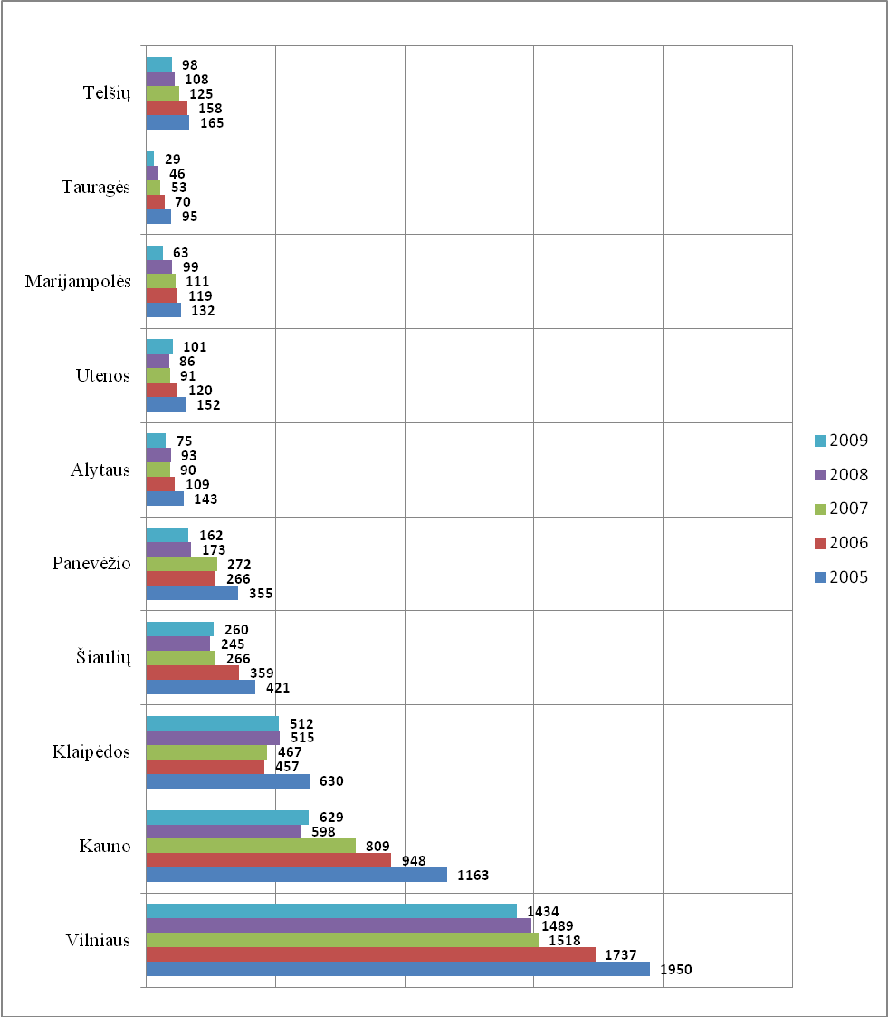
2 priedas
Statistiniai duomenys apie plėšimus padariusių asmenų išsilavinimą šalyje 2005-2009 metais
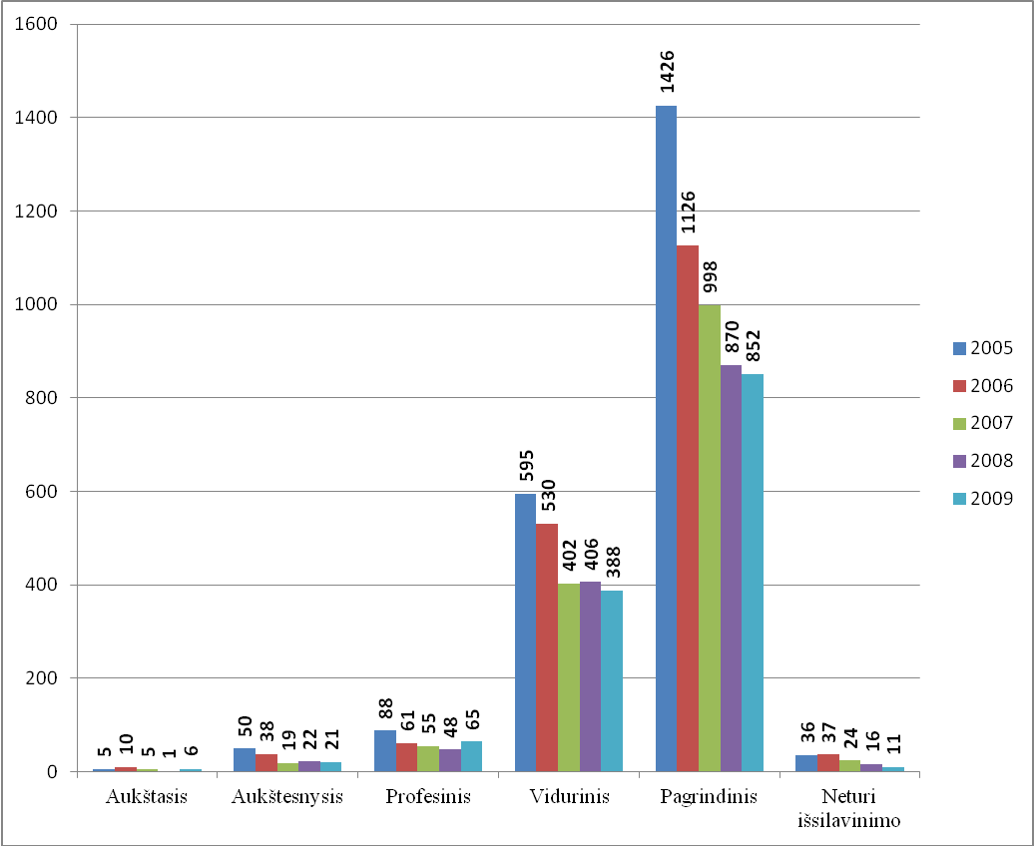

3 priedas
Statistiniai duomenys apie užimtumo ir nedarbo lygį pagal apskritis, proc.
 | 2001 | 2002 | 2003 | 2004 | 2005 | 2006 | 2007 | 2008 | 2009
Alytaus
Užimtumo lygis | 52,8 | 53,3 | 54.5 | 55,0 | 58,7 | 58,6 | 61.1 | 63,4 | 58,3
Nedarbo lygis | 22,6 | 16,2 | 13,6 | 16,0 | 8,2 | 5,1 | 3.3 | 4,1 | 15,6
Kauno
Užimtumo lygis | 57,4 | 59,6 | 59.9 | 62,9 | 61,4 | 63,6 | 66.2 | 64,2 | 60,4
Nedarbo lygis | 17,8 | 14,0 | 12,1 | 10,3 | 8,9 | 5,9 | 4.2 | 5,9 | 13,1
Klaipėdos
Užimtumo lygis | 59,2 | 60,9 | 60.1 | 60,4 | 63,2 | 63,4 | 64.4 | 64,0 | 61,4
Nedarbo lygis | 17,0 | 12,3 | 12,5 | 12,7 | 7,0 | 6,8 | 4.1 | 7,2 | 14,1
Marijampolės
Užimtumo lygis | 54,4 | 62,0 | 63.5 | 62,4 | 63,6 | 65,4 | 67.1 | 63,4 | 57,3
Nedarbo lygis | 18,5 | 10,5 | 7,5 | 6,9 | 3,0 | 2,6 | 2.0 | 2,8 | 9,9
Panevėžio
Užimtumo lygis | 59,0 | 60,9 | 60.6 | 59,4 | 59,6 | 57,3 | 60.6 | 65,4 | 57,8
Nedarbo lygis | 14,6 | 13,3 | 11,4 | 12,6 | 10,8 | 8,0 | 6.5 | 5,6 | 14,4
Šiaulių
Užimtumo lygis | 55,2 | 57,4 | 59.5 | 58,2 | 60,5 | 61,3 | 61.5 | 63,1 | 58,5
Nedarbo lygis | 19,5 | 14,8 | 16,9 | 12,6 | 10,1 | 5,7 | 4.4 | 5,5 | 14,2
Tauragės
Užimtumo lygis | 57,7 | 64,3 | 66.2 | 62,3 | 64,4 | 65,0 | 62.2 | 53,2 | 57,3
Nedarbo lygis | 16,4 | 8,6 | 9,5 | 8,9 | 6,0 | 4,2 | 3.4 | 5,7 | 11,0
Telšių
Užimtumo lygis | 55,2 | 60,1 | 60.7 | 60,6 | 62,5 | 63,3 | 65.3 | 58,7 | 53,9
Nedarbo lygis | 18,6 | 15,4 | 12,5 | 10,3 | 7,9 | 5,6 | 4.3 | 6,6 | 17,3
Utenos
Užimtumo lygis | 57,4 | 58,5 | 57.0 | 57,8 | 63,5 | 63,3 | 65.0 | 64,2 | 63,1
Nedarbo lygis | 16,6 | 14,3 | 15,3 | 12,3 | 6,0 | 5,9 | 4.4 | 5,4 | 10,0
Vilniaus
Užimtumo lygis | 58,1 | 59,9 | 63.8 | 63,2 | 65,2 | 67,2 | 67.4 | 67,7 | 62,6
Nedarbo lygis | 16,0 | 14,5 | 11,7 | 11,1 | 8,6 | 5,0 | 4.5 | 6,3 | 14,3

4 priedas

Tai yra apibendrinanti Tauragės apskrities ekspertams, kurių veikla susijusi su baudžiamųjų bylų dėl plėšimų Tauragės apskrityje tyrimu ir nagrinėjimu, pateiktos anketos forma. Iš viso buvo apklaustas 51 ekspertas. Atlikus tyrimą, visų apklaustų ekspertų pateikti atsakymai buvo susisteminti ir apibendrinti, o jų pažymėtų atsakymų visuma įrašyta formoje prie pateikto atsakymo į konkretų klausimą.

EKSPERTŲ APKLAUSOS ANKETA

I. ANKETINIAI DUOMENYS

Darbovietė:
13 | Prokuratūra
18 | Teismas
20 | Policijos įstaiga
0 | Kita ikiteisminio tyrimo įstaiga
Jūsų amžius:
4 | 20 – 25 m.
3 | 26 – 30 m.
8 | 31 – 35 m.
11 | 36 – 40 m.
15 | 41 – 50 m.
7 | 51 – 60 m.
3 | Daugiau nei 60 m.
Jūsų teisinis stažas 14,9 metai (metų)

II. KLAUSIMAI

Nurodykite, kiek vidutiniškai baudžiamųjų bylų, susijusių su plėšimais, turėjote savo žinioje:
140 | 2005 metais
161 | 2006 metais
167 | 2007 metais
143 | 2008 metais
158 | 2009 metais
Kokios, Jūsų manymu, aplinkybės ar aukos ypatumai lemia plėšiko pasirinkimą įvykdyti nusikaltimą:
18 | Aukos amžius
11 | Aukos lytis
26 | Aukos fizinės savybės
43 | Paros metas
19 | Vietovė
18 | Lengvai prieinamas aukos turimas turtas
7 | Kita
Turtas, kurį įprastai siekiama pagrobti plėšimo metu:
45 | Pinigai
11 | Juvelyriniai dirbiniai-papuošalai
40 | Mobilieji telefonai
0 | Kita
Ar šiuo metu taikomos plėšimų prevencijos priemonės yra pakankamai efektyvios visuomenės saugumui užtikrinti:
28 | Taip
23 | Ne
Jei į 7 klausimą atsakėte neigiamai, nurodykite, kokios priemonės, Jūsų manymu, turėtų būti taikomos užkardant plėšimus:
 | Ekspertų siūlymai:
7 | Daugiau prevencinių programų
6 | Didinti gyventojų užimtumą, mažinti nedarbą
6 | Didinti patrulių skaičių gatvėse
8 | Gerinti apšvietimą gatvėse
5 | Kelti pareigūnų kvalifikaciją
Nurodykite, kokios, Jūsų manymu, priemonės yra efektyviausios vykdant plėšimų prevenciją:
33 | Visuomenės švietimas
18 | Auklėjamasis darbas
34 | Jaunimo užimtumo programos
12 | Procesinių prievartos priemonių taikymas
11 | Laisvės atėmimo bausmės
0 | Kitos (nurodykite, Jūsų manymu, kokios)
Nurodykite, ar plėšimu kaltinami asmenys yra labiau linkę daryti spaudimą nukentėjusiesiems ir liudytojams nei kitus nusikaltimus padarę asmenys:
17 | Taip
34 | Ne
Nurodykite, ar tiriant plėšimus pakankamai bendradarbiaujama su visuomene:
23 | Taip
26 | Ne
Ar, Jūsų manymu, plėšimų prevencijos praktika Tauragės apskrityje atitinka bendras šalyje taikomas prevencijos kryptis:
30 | Atitinka
5 | Neatitinka
16 | Neturiu nuomonės
Ar Tauragės apskrityje asmenys pakankamai bendradarbiauja su teisėsaugos institucijomis išaiškinant plėšimus:
24 | Pakankamai
23 | Nepakankamai
4 | Neturiu nuomonės
Koks, Jūsų manymu, yra plėšimų darymo priežastingumas Tauragės apskrityje:
3 | Susiklosčiusios pažintys
44 | Ekonominė ar socialinė padėtis
18 | Noras praturtėti
25 | Kvaišalams įsigyti
9 | Atsitiktinės priežastys
1 | Kitos
Nurodykite, kokių priemonių būtina imtis, kad plėšimų tyrimas taptų efektyvesnis:
 | Ekspertų siūlymai:
10 | Greitesnis reagavimas į įvykius
3 | Didinti patrulių skaičių gatvėse
6 | Kelti tyrėjų kvalifikaciją
2 | Įtariamų asmenų kartotekų sudarymas
2 | Efektyvesnė liudytojų paieška
4 | Didinti prevencinių programų skaičių
15 | Efektyvesnis bendradarbiavimas su visuomene
5 | Didinti jaunimo užimtumą
1 | Skirti daugiau viešųjų darbų kaltiems asmenims
1 | Didinti gatvių apšvietimą
1 | Gerinti pareigūnų materialinį techninį aprūpinimą

Dėkojame už Jūsų kantrybę pildant anketą ir sugaištą laiką

5 priedas

Tai yra apibendrinanti asmenų, padariusių plėšimą Tauragės apskrityje, anketos forma. Iš viso buvo atlikta 150 asmenų, padariusių plėšimus Tauragės apskrityj,e anketinė apklausa. Atlikus tyrimą, visų anketų pažymėti atsakymai buvo susisteminti ir apibendrinti, o jų visuma įrašyta formoje prie pateikto atsakymo į konkretų klausimą.

PLĖŠIMĄ PADARIUSIO ASMENS APKLAUSOS ANKETA

I. ANKETINIAI DUOMENYS

Jūsų lytis:
145 | Vyras
5 | Moteris
Jūsų amžius:
5 | Iki 14 m.
60 | 14 – 17 m.
57 | 18 – 25 m.
15 | 26 – 30 m.
4 | 31 – 35 m.
5 | 36 – 40 m.
4 | 41 – 50 m.
0 | 51 – 60 m.
0 | Daugiau nei 60 m.
Jūsų tautybė:
149 | Lietuvis
0 | Rusas
1 | Lenkas
0 | Kita
Jūsų išsilavinimas:
0 | Neturiu išsilavinimo
85 | Pradinis
49 | Pagrindinis
13 | Vidurinis
1 | Profesinis
2 | Aukštesnysis
0 | Aukštasis
Jūsų šeiminė padėtis:
12 | Vedęs/ištekėjusi
132 | Nevedęs/netekėjusi
6 | Išsiskyręs (-usi)
0 | Našlys (-ė)
Jūsų gyvenamoji vieta:
133 | Turiu nuolatinę gyvenamąją vietą
8 | Neturiu nuolatinės gyvenamosios vietos
1 | Neturiu gyvenamosios vietos apskritai
2 | Gyvenu vaikų globos namuose (jei nepilnametis)
6 | Kita
Jei į 6 klausimą atsakėte, kad turite nuolatinę gyvenamąją vietą, tuomet nurodykite, ar gyvenate:
11 | Bute
19 |  |  | Nuosavame name
14 |  |  | Bendrabutyje
91 |  |  | Kita
Ar turite darbą:
9 |  |  | Turiu
35 |  |  | Neturiu
40 |  |  | Dirbu laikinus darbus
91 |  |  | Kita
Ar turite neišnykusį teistumą:
49 |  |  | Taip
101 |  |  | Ne
Ar esate vartojęs alkoholį, narkotikus ar kitas psichotropines medžiagas:
118 |  |  | Alkoholį
0 |  |  | Narkotikus
0 |  |  | Kitas psichotropines medžiagas
32 |  |  | Nesu
Ar nusikaltimą (šiuo atveju – plėšimą) padarėte būdamas apsvaigęs nuo alkoholio, narkotikų ar kitų psichotropinių medžiagų:
86 |  |  | Alkoholio
0 |  |  | Narkotikų
0 |  |  | Kitų psichotropinių medžiagų
64 |  |  | Nebuvau apsvaigęs

II. KLAUSIMAI

Kokios aplinkybės ar aukos ypatumai lemia Jūsų pasirinkimą įvykdyti nusikaltimą (šiuo atveju – plėšimą):
38 |  |  | Aukos amžius
13 |  |  | Aukos lytis
40 |  |  | Aukos fizinės savybės
45 |  |  | Paros metas
19 |  |  | Vietovė
21 |  |  | Lengvai prieinamas aukos turimas turtas
67 |  |  | Kita
Kokios priežastys paskatino Jus nusikalsti (šiuo atveju – padaryti plėšimą):
 |  |  | Finansiniai sunkumai:
0 |  |  | Lėšų trūkumas būsto paskolos įmokoms
0 |  |  | Lėšų trūkumas nuomos mokesčiui
0 |  |  | Lėšų trūkumas išperkamosios nuomos įmokoms
5 |  |  | Lėšų trūkumas maistui
0 |  |  | Negalėjimas sumokėti mokesčių
30 |  |  | Lėšų trūkumas buities reikmėms
0 |  |  | Lėšų trūkumas vaistams
0 |  |  | Kita
 |  |  | Įsipareigojimai kitiems asmenims:
16 |  | Skolos
0 |  | Lažybos
0 |  | Užduotis
0 |  | Kita
16 |  | Tam tikros socialinės padėties įtvirtinimas
42 |  | Priklausomybė nuo alkoholio, narkotikų ar kitų psichotropinių medžiagų
42 |  | Be aiškios priežasties
6 |  | Kita
Ar paskutinį kartą esate sulaikytas nusikaltimo (plėšimo) padarymo vietoje ar tuoj po jo padarymo:
33 |  | Taip
117 |  | Ne
Ar suvokėte, kad galite būti sulaikytas:
17 |  | Taip
133 |  | Ne
Ar įprastai plėšimus darote kartu su bendrininku (-ais):
114 |  | Taip
36 |  | Ne
Ar darydamas plėšimą įprastai naudojatės pagalbinėmis priemonėmis (ginklu, peiliu, lazda, švirkštu ar pan.):
25 |  | Taip
125 |  | Ne
Darant plėšimą:
121 |  | Dažniausiai naudoju fizinį smurtą
24 |  | Dažniausiai pakanka grasinimo tuoj pat jį panaudoti
5 |  | Dažniausiai kitaip atimu galimybę priešintis
Turtas, kurį įprastai siekiate pagrobti?
77 |  | Pinigai
24 |  | Juvelyriniai dirbiniai-papuošalai
114 |  | Mobilieji telefonai
73 |  | Kita

Dėkojame už Jūsų kantrybę pildant anketą ir sugaištą laiką

6 priedas

Tai yra apibendrinanti asmenų, nukentėjusiųjų nuo plėšimų Tauragės apskrityje, anketos forma. Iš viso buvo atlikta 150 asmenų, nukentėjusių nuo plėšimų Tauragės apskrityje, anketinė apklausa. Atlikus tyrimą, visų anketų pažymėti atsakymai buvo susisteminti ir apibendrinti, o jų visuma įrašyta formoje prie pateikto atsakymo į konkretų klausimą.

NUKENTĖJUSIO NUO PLĖŠIMO ASMENS APKLAUSOS ANKETA

I. ANKETINIAI DUOMENYS

Jūsų lytis
113 | Vyras
37 | Moteris
Jūsų amžius:
15 | Iki 14 m.
33 | 15 – 17 m.
34 | 18 – 25 m.
10 | 26 – 30 m.
13 | 31 – 35 m.
2 | 36 – 40 m.
15 | 41 – 50 m.
8 | 51 – 60 m.
20 | Daugiau nei 60 m.
Jūsų tautybė:
141 | Lietuvis
8 | Rusas
0 | Lenkas
1 | Kita
Jūsų išsilavinimas:
1 | Neturiu išsilavinimo
56 | Pradinis
36 | Pagrindinis
38 | Vidurinis
2 | Profesinis
16 | Aukštesnysis
1 | Aukštasis
Jūsų šeiminė padėtis:
26 | Vedęs/ištekėjusi
91 | Nevedęs/netekėjusi
17 | Išsiskyręs (-usi)
16 | Našlys (-ė)

II. KLAUSIMAI

Kokios aplinkybės ar asmeniniai ypatumai, Jūsų manymu, lėmė, kad tapote plėšimo auka:
49 | Jūsų amžius
13 | Jūsų lytis
34 | Jūsų fizinės savybės
67 | Paros metas
30 | Vietovė
17 | Lengvai prieinamas Jūsų turėtas turtas
38 | Kita
Turtas, kuris iš Jūsų buvo pagrobtas:
72 | Pinigai
10 | Juvelyriniai dirbiniai-papuošalai
110 | Mobilusis telefonas
20 | Rankinė su vienu ar keliais aukščiau išvardintais daiktais
63 | Kita
Prašom nurodyti sumą, už kurią iš Jūsų buvo pagrobta daiktų:
35 | Iki 130 Lt (1 MGL)
81 | Nuo 130 Lt iki 500 Lt
21 | Nuo 500 Lt iki 1000 lt
13 | Daugiau kaip 1000 Lt
Ar Jūsų atžvilgiu plėšimą padarė vienas asmuo ar bendrininkų grupė:
51 | Vienas
99 | Bendrininkų grupė
Ar Jūsų atžvilgiu buvo naudojamas fizinis smurtas ar tik grasinimas tuoj pat jį panaudoti:
101 | Buvo panaudotas fizinis smurtas
33 | Buvo grasinama tuoj pat jį panaudoti
15 | Kitaip buvo atimta galimybė priešintis
Ar Jums buvo grąžintas plėšimo metu pagrobtas turtas:
40 | Buvo grąžintas visas
18 | Buvo grąžinta dalis pagrobtojo turto
92 | Nebuvo grąžintas
Ar patyrėte įtariamojo spaudimą (poveikį) ikiteisminio tyrimo metu:
17 | Patyriau
133 | Nepatyriau
Ar plėšimą Jūsų atžvilgiu padarė Jums pažįstamas asmuo:
31 | Pažįstamas
12 | Gerai pažįstamas
19 | Iš matymo pažįstamas
88 | Nepažįstamas
Ar patyrėte sužalojimų plėšimo padarymo metu:
101 | Patyriau
49 | Nepatyriau
Jei į 14 klausimą atsakėte teigiamai, tai nurodykite, kokius sužalojimus patyrėte:
95 | Sumušimus
1 | Pjautinius/durtinius sužalojimus
1 | Šautinius sužalojimus
3 | Kita (nurodyti)
Ar, Jūsų manymu, ikiteisminis tyrimas dėl plėšimo Jūsų atžvilgiu buvo atliktas kvalifikuotai ir kokybiškai:
107 | Taip
12 | Ne
31 | Neturiu nuomonės
Kreipimosi į policiją priežastys:
112 | Noriu susigrąžinti turtą
0 | Dėl draudimo
7 | Apie plėšimą turi būti pranešta
43 | Noriu, kad plėšikas būtų surastas
15 | Noriu, kad daugiau tai nepasikartotų
32 | Noriu, kad policija padėtų
1 | Kita

Dėkojame už Jūsų kantrybę pildant anketą ir sugaištą laiką

Darbo baigimo data: 2010 m. gruodžio 19 d.
Autorius Artūras Mikalauskas

Кернер Х. Ю. Криминология. Словарь-справочник. Ред. А. И. Долгова. – Москва: Норма, 1998. C. 343.
Nekrošius I., Nekrošius V., Vėlyvis S. Romėnų teisė. - Vilnius: Justitia, 1999, P.123.
Justickis V. Kriminologija. I dalis. – Vilnius: Lietuvos teisės universitetas, 2001. P. 411-412.
Drakšienė A., Stauskienė E. Nusikaltimai nuosavybei Lietuvos ir kitų šalių baudžiamuosiuose įstatymuose. - Vilnius: Vilniaus universiteto leidykla, 1998. P. 36.
Vaišvila A. Teisinės valstybės koncepcija Lietuvoje.- Vilnius: Litimo, 2000. P. 167.
Pirmojo Lietuvos Statuto tekstas // Valikonytė I., Lazutka S., Gudavičius E. Pirmasis Lietuvos Statutas (1529 m.). - Vilnius: Vaga, 2001. P. 123-259.
Pirmojo Lietuvos Statuto tekstas // Valikonytė I., Lazutka S., Gudavičius E. Pirmasis Lietuvos Statutas (1529 m.). - Vilnius: Vaga, 2001. P. 202-207
Andriulis V., Maksimaitis M., Pakalniškis V., Pečkaitis J. S. Šenavičius A. Lietuvos teisės istorija. - Vilnius, Justitia, 2002. P. 234.
Ten pat. P. 223.
Andriulis V. Nusikaltimų prevencijos patirtis Lietuvoje 1918–1940 m.: antologinė apžvalga. - Vilnius: Justitia, 2000. P. 9.
Teisės recepcija - praeities visuomenės ar valstybės teisės normų, principų, teisinių formų perėmimas ir pritaikymas vėlesnėje visuomenėje ar valstybėje. Žymiausia teisės recepcija pasaulyje - Romėnų teisės recepcija. Lietuvoje - TSRS teisės recepcija po Nepriklausomybės atkūrimo.
Andriulis V., Maksimaitis M., Pakalniškis V., Pečkaitis J. S. Šenavičius A. Lietuvos teisės istorija. - Vilnius, Justitia, 2002. P. 417.
Drakšienė A., Stauskienė E. Nusikaltimai nuosavybei Lietuvos ir kitų šalių baudžiamuosiuose įstatymuose. - Vilnius: Vilniaus universiteto leidykla, 1998. P. 36.
Lietuvos Aukščiausiojo Teismo senato 2005 m. birželio 23 d. nutarimas Nr. 52 “Dėl teismų praktikos vagystės ir plėšimo baudžiamosiose bylose”//Teismų praktika. 2005. Nr. 23.
Lietuvos Tarybų Socialistinės Respublikos baudžiamasis kodeksas // Valstybės žinios, 1961, Nr. 18-147.
Klimka A., Apanavičius M., Misiūnas J. Tarybinė baudžiamoji teisė. Ypatingoji dalis. – Vilnius: Mintis, 1974. P. 71.
Nekrošius I., Nekrošius V., Vėlyvis S. Romėnų teisė. - Vilnius: Justitia, 1999, P.123.
Lietuvos Aukščiausiojo Teismo senato 2005 m. birželio 23 d. nutarimas Nr. 52 “Dėl teismų praktikos vagystės ir plėšimo baudžiamosiose bylose”//Teismų praktika. 2005. Nr. 23.
Криминология. Под ред. Б. Н. Бурлакова, Н. М. Кропачева. – Санкт-Петербург: Питер, 2002. С. 219-220.
Duomenys apie nusikalstamas veikas, padarytas Lietuvos Respublikoje (Forma_1G)// http://www.vrm.lt/fileadmin/Image_Archive/IRD/Statistika/index2.phtml?id=198&idStat=10&metai=2010&menuo=9&regionas=0&id3=1&idAta=1#Atas; prisijungimo laikas: 2010-09-15; Криминология. Под ред. В. Н. Кудрявцева, В. Е. Эминова. – Москва: Юристъ, 2006. С. 446.
Ten pat; prisijungimo laikas: 2010-11-05.
Гилинский Я. И. Криминология. Теория, история, эмпирическая база, социальный контроль. 2-е уздание, перераб. и доп. - Санкт – Петербург: Юридический центр Пресс. 2009. С. 250-254.
Drakšienė A., Stauskienė E. Nusikaltimai nuosavybei Lietuvos ir kitu šalių baudžiamuosiuose įstatymuose. - Vilniaus universiteto leidykla, 1998. P. 17.
Lietuvos Respublikos baudžiamasis kodeksas//Valstybės žinios. 2000, Nr. 89-2741.
Justickis V. Kriminologija: Vadovėlis. I dalis. - Vilnius: Lietuvos teisės universiteto leidybos centras. 2001. P. 415.
Lietuvos Aukščiausiojo Teismo senato 1999 m. birželio 18 d. nutarimas Nr. 18 „Dėl teismų praktikos nužudymų bylose“//Teismų praktika. 1999, Nr. 11. P. 209-219.
Justickis V. Kriminologija. I dalis. – Vilnius: Lietuvos teisės universitetas, 2001. P. 411-412.
Babachinaitė G., Jurgelaitienė G., Justickis V. ir kt. Nusikalstamumas Lietuvoje ir jo prognozė iki 2015 m. – Vilnius, 2008. P. 43.
Lietuvos Aukščiausiojo Teismo 2009 m. praktikos baudžiamosiose bylose aktualijos// http://www.lat.lt/?item=baudpr&lang=1; prisijungimo laikas: 2010-09-24.
Коментарий к Уголовному кодексу Российской Федерации. - Москва, Ютрайт, 2001.
Криминология. Под ред. В. Н. Кудрявцева. - Москва: Юристъ, 2005. C. 447.
Lietuvos Respublikos baudžiamasis kodeksas//Valstybės žinios. 2000, Nr. 89-2741.
Lietuvos Aukščiausiojo Teismo senato 2005 m. birželio 23 d. nutarimas Nr. 52 “Dėl teismų praktikos vagystės ir plėšimo baudžiamosiose bylose”//Teismų praktika. 2005. Nr. 23.
Lietuvos Respublikos baudžiamasis kodeksas//Valstybės žinios. 2000, Nr. 89-2741 (190 str.).
Ten pat. (25 str. 3 d.)
Lietuvos Respublikos ginklų ir šaudmenų kontrolės įstatymas//Valstybės žinios, 2002, Nr. 13-467.
Ten. pat.
Lietuvos Aukščiausiojo Teismo senato 2005 m. birželio 23 d. nutarimas Nr. 52 “Dėl teismų praktikos vagystės ir plėšimo baudžiamosiose bylose”//Teismų praktika. 2005. Nr. 23.
Ten pat.
Lietuvos Aukščiausiojo Teismo senato 2005 m. birželio 23 d. nutarimas Nr. 52 “Dėl teismų praktikos vagystės ir plėšimo baudžiamosiose bylose”//Teismų praktika. 2005. Nr. 23.
Policijos departamento prie VRM Pažyma apie nusikalstamumą ir policijos įstaigų veiklą per 2009 metus. - Vilnius, 2010.
Colson C. Nusikalstamumas ir recesija//http://www.bernardinai.lt/straipsnis/2010-09-18-chuck-colson-nusikalstamumas-ir-recesija/50447; Prisijungimo laikas: 2010-11-08.
Babachinaitė G., Galinaitytė J, Jurgelaitienė G. ir kt. Kriminologija. – Vilnius: Mykolo Romerio universitetas, 2010. P. 140-148.
Policijos departamento prie VRM Pažyma apie nusikalstamumą ir policijos įstaigų veiklą per 2009 metus, –Vilnius, 2010; Policijos departamento prie VRM Pažyma apie nusikalstamumą ir policijos įstaigų veiklą per 2008 metus, –Vilnius, 2009; Policijos departamento prie VRM Pažyma apie nusikalstamumą ir policijos įstaigų veiklą per 2007 metus, –Vilnius, 2008; Policijos departamento prie VRM Pažyma apie nusikalstamumą ir policijos įstaigų veiklą per 2006 metus, –Vilnius, 2007; Policijos departamento prie VRM Pažyma apie nusikalstamumą ir policijos įstaigų veiklą per 2005 metus, –Vilnius, 2006.
Justickis V. Kriminologija. I dalis. - Vilnius: Lietuvos teisės universitetas, 2001. P. 304
Gyventojų skaičius metų pradžioje. Požymiai: administracinė teritorija, lytis, amžius (5 m. amžiaus grupės) ir metai//http://db1.stat.gov.lt/statbank/default.asp?w=1152; prisijungimo laikas: 2010-11-09.
Duomenys apie nusikalstamas veikas, padarytas Lietuvos Respublikoje (Forma_EK-SAV)// http://www.vrm.lt/fileadmin/Image_Archive/IRD/Statistika/index2.phtml?id=198&idStat=10&metai=2010&menuo=10&regionas=0&id3=1&idAta=1#Atas-EK-SAV; prisijungimo laikas: 2010-09-23.
Duomenys apie nusikalstamas veikas, padarytas Lietuvos Respublikoje (Forma_EK-SAV)// http://www.vrm.lt/fileadmin/Image_Archive/IRD/Statistika/html_file.phtml?metai=2005&menuo=12&ff=EK-SAV&fnr=38; Prisijungimo laikas: 2010-10-02
Duomenys apie nusikalstamas veikas, padarytas viešose vietose ir gatvėse (Forma_VPV-SAV)// http://www.vrm.lt/fileadmin/Image_Archive/IRD/Statistika/index2.phtml?id=198&idStat=10&metai=2009&menuo=12&regionas=0&id3=1&idAta=1#Atas-VPV-SAV: prisijungimo laikas: 2010-10-06.
Justickis V. Kriminologija. I dalis. – Vilnius: Lietuvos teisės universitetas, 2001. P. 312.
Duomenys apie įtariamus (kaltinamus) ir nukentėjusius asmenis Lietuvos Respublikoje (Forma_1G-A)// http://www.vrm.lt/fileadmin/Image_Archive/IRD/Statistika/index2.phtml?id=198&idStat=10&metai=2009&menuo=12&regionas=0&id3=1&idAta=1#Atas-1G-A; prisijungimo laikas: 2010-10-29.
Duomenys apie įtariamus (kaltinamus) ir nukentėjusius asmenis Lietuvos Respublikoje (Forma_1G-A)// http://www.vrm.lt/fileadmin/Image_Archive/IRD/Statistika/index2.phtml?id=198&idStat=10&metai=2009&menuo=12&regionas=0&id3=1&idAta=1#Atas-1G;; prisijungimo laikas: 2010-10-29.
Duomenys apie asmenis, įtariamus (kaltinamus) nusikalstamų veikų padarymu Lietuvos Respublikoje (Forma_30-SAV)// http://www.vrm.lt/fileadmin/Image_Archive/IRD/Statistika/index2.phtml?id=198&idStat=10&metai=2005&menuo=12&regionas=0&id3=1&idAta=1#Atas; prisijungimo laikas: 2010-12-10.
Криминология. Под ред. В. Н. Кудрявцева, В. Е. Эминова. – Москва: Юристъ, 2006. С. 550-555.
Антонян Ю. М. Криминология. - Москва: Логос, 2004. С. 92
Криминология. Под ред. Б. Н. Бурлакова, Н. М. Кропачева. – Санкт-Петербург: Питер, 2002. С. 265-289.
Drakšienė A., Michailovič I. Kriminologijos žinynas. - Vilnius. 2008. P 8.
Криминология/Под ред. В. Н. Кудрявцева, В. Н. Эминова. – Москва, Москва, Юристъ, 1997. C. 283.
Duomenys apie asmenis, įtariamus (kaltinamus) nusikalstamų veikų padarymu Lietuvos Respublikoje (Forma_30-SAV)// http://www.vrm.lt/fileadmin/Image_Archive/IRD/Statistika/index2.phtml?id=198&idStat=10&metai=2005&menuo=12&regionas=0&id3=1&idAta=1#Atas; prisijungimo laikas: 2010-12-10.
Duomenys apie įtariamus (kaltinamus) ir nukentėjusius asmenis Lietuvos Respublikoje (Forma_1G-A)// http://www.vrm.lt/fileadmin/Image_Archive/IRD/Statistika/index2.phtml?id=198&idStat=10&metai=2009&menuo=12&regionas=0&id3=1&idAta=1#Atas-1G-A; prisijungimo laikas: 2010-10-30.
Duomenys apie asmenis, nukentėjusius nuo nusikalstamų veikų Lietuvos Respublikoje (Forma_50-SAV) // http://www.vrm.lt/fileadmin/Image_Archive/IRD/Statistika/index2.phtml?id=198&idStat=10&metai=2009&menuo=12&regionas=0&id3=1&idAta=1#Atas-50-SAV; prisijungimo laikas: 2010-10-29.
Duomenys apie nukentėjusius vaikus (iki 18 metų) (Forma_50N-SAV)// http://www.vrm.lt/fileadmin/Image_Archive/IRD/Statistika/index2.phtml?id=198&idStat=10&metai=2009&menuo=12&regionas=0&id3=1&idAta=1#Atas-50N-SAV; prisijungimo laikas: 2010-10-29.
Duomenys apie įtariamus (kaltinamus) ir nukentėjusius asmenis Lietuvos Respublikoje (Forma_1G-A)// http://www.vrm.lt/fileadmin/Image_Archive/IRD/Statistika/index2.phtml?id=198&idStat=10&metai=2009&menuo=12&regionas=0&id3=1&idAta=1#Atas-1G-A; prisijungimo laikas: 2010-10-29.
Babachinaitė G., Galinaitytė J, Jurgelaitienė G. ir kt. Kriminologija. – Vilnius: Mykolo Romerio universitetas, 2010. P. 163-189.
Babachinaitė G., Galinaitytė J, Jurgelaitienė G. ir kt. Kriminologija. – Vilnius: Mykolo Romerio universitetas, 2010. P. 163..
Ten pat. P. 454-460.
Криминология. Под ред. В. Н. Кудрявцева, В. Е. Эминова. – Москва: Юристъ, 2006. С. 463- 468.
Криминология. Учебник. Под. ред. Н. Ф. Кузнецовой, В. В. Лунеева - Москва: Волтерс Клувер. 2005. С. 357-364.
Lietuvos Respublikos Seimo 2003 m. kovo 20 d. nutarimas Nr. IX-1383 „Dėl Nacionalinės nusikaltimų prevencijos ir kontrolės programos parvirtinimo“//Valstybės žinios, 2003, Nr. 32-1318.
Bedarbių rodiklių dinamika//http://www.ldb.lt/Informacija/DarboRinka/Puslapiai/rodikliai_men_pabaigoje.aspx; prisijungimo laikas: 2010-10-23.
Bedarbių rodiklių dinamika//http://www.ldb.lt/Informacija/DarboRinka/Puslapiai/rodikliai_men_pabaigoje.aspx; prisijungimo laikas: 2010-10-23.
Tauragės apskrities aplinka//http://regionai.stat.gov.lt/pdf/Aplinka_Taurages%20_aps_LT.pdf; prisijungimo laikas: 2010-10-20.
Duomenys apie įtariamų (kaltinamų) asmenų nusikalstamumą Lietuvos Respublikoje (Forma_2)// http://www.vrm.lt/fileadmin/Image_Archive/IRD/Statistika/index2.phtml?id=198&idStat=10&metai=2009&menuo=12&regionas=0&id3=1&idAta=1#Atas-2; prisijungimo laikas: 2010-10-22.
Lietuvos Respublikos Konstitucija//Valstybės žinios, 1992, Nr. 33-1014.
Lietuvos Respublikos švietimo įstatymas//Valstybės žinios, 1991, 23593.
Duomenys apie nusikalstamas veikas, kurių padarymu įtariami (kaltinami) neblaivūs asmenys (Forma_NEB)// http://www.vrm.lt/fileadmin/Image_Archive/IRD/Statistika/index2.phtml?id=198&idStat=10&metai=2009&menuo=12&regionas=0&id3=1&idAta=1#Atas-NEB:prisijungimo laikas: 2010-10-22.
Duomenys apie įtariamų (kaltinamų) nepilnamečių nusikalstamumą Lietuvos Respublikoje (Forma_30N-SAV)// http://www.vrm.lt/fileadmin/Image_Archive/IRD/Statistika/index2.phtml?id=198&idStat=10&metai=2009&menuo=12&regionas=0&id3=1&idAta=1#Atas-30N-SAV; prisijungimo laikas: 2010-10-23.
Šeimoms bei vaikams mokamų socialinių išmokų bei teikiamos kitos socialinės paramos gavėjai ir išlaidos 2000-2009 metais//http://www.socmin.lt/index.php?-80732502; prisijungimo laikas: 2010-10-23.
Tauragės apskrities socialinė ir demografinė charakteristika// http://regionai.stat.gov.lt/pdf/Socdemas_Taurages%20aps_LT_2008_11_25.pdf; prisijungimo laikas: 2010-10-24.
Andriulis V. Nusikaltimų prevencijos patirtis Lietuvoje 1918-1940 m. - Vilnius, 2000. P. 18.
Keinys S. Dabartinės lietuvių kalbos žodynas. - Vilnius, Mokslo ir enciklopedijų leidybos institutas, 2000. P.594.
Babachinaitė G., Galinaitytė J, Jurgelaitienė G. ir kt. Kriminologija. – Vilnius: Mykolo Romerio universitetas, 2010. P. 460.
Ten pat. P. 334-350.
Babachinaitė G., Jurgelaitienė G., Justickis V. ir kt. Nusikalstamumas Lietuvoje ir jo prognozė iki 2015m. – Vilnius: 2008. P. 213.
Lietuvos Respublikos Seimo 2003 m. kovo 20 d. nutarimas Nr. IX-1383 „Dėl Nacionalinės nusikaltimų prevencijos ir kontrolės programos parvirtinimo“//Valstybės žinios, 2003, Nr. 32-1318.
Tauragės apskrities gyventojai 2008 metų sausio 1 dienai//http://www.taurage.lt/index.php?-1461697373; prisijungimo laikas: 2010-10-27; Tauragės apskrities socialinė ir demografinė charakteristika//http://regionai.stat.gov.lt/pdf/Socdemas_Taurages%20aps_LT_2008_11_25.pdf; prisijungimo laikas: 2010-10-27.
Ten pat.
Tauragės apskrities socialinė ir demografine charakteristika//http://regionai.stat.gov.lt/pdf/Socdemas_Taurages%20aps_LT_2008_11_25.pdf; prisijungimo laikas: 2010-10-01.

